Kortlægning af naturbaserede mentale sundhedsindsatser i danske kommuner

For 15. Juni Fonden af M.B.C.

d. 10.21-01-2025

Indholdsfortegnelse
Introduktion 3
Læsevejledning 4
Kapitel 1. Opsamling af hovedresultater 5
Kapitel 2. Resultater fra spørgeskemaundersøgelsen 17
Sundhedsområdet 18
Beskæftigelsesområdet 31
Kapitel 3. Kommunecases 45
Case 1: Viborg Kommune - Gl. Almind Stressrehabilitering 46
Case 2: Københavns Kommune - Nærvær i naturen 49
Case 3: Egedal Kommune – Træning hen imod arbejdsmarkedet (THIA) 52
Case 4: Kerteminde Kommune – Fra depression til mental sundhed 54
Case 5: Faaborg-Midtfyn Kommune – Natur-Litt 57
Kapitel 4. Resultater fra spørgeskemaundersøgelsen nedbrudt på udvalgte parametre 60
4.1. Resultater fordelt på region 61
Sundhedsområdet 62
Beskæftigelsesområdet 73
4.2 Resultater fordelt på kommunestørrelse 83
Sundhedsområdet 84
Beskæftigelsesområdet 93
4.3. Resultater fordelt på antal af naturbaserede mentale sundhedsindsatser 102
Sundhedsområdet 103
Beskæftigelsesområdet 108
4.4 Resultater fordelt på faggrupper og typer af naturbaserede mentale sundhedsindsatser 113
Sundhedsområdet 114
Beskæftigelsesområdet 115
Kapitel 5. Undersøgelsens metode 116

Introduktion
Denne kortlægning beskriver danske kommuners brug af naturbaserede mentale sundhedsindsatser overfor borgere med stress, angst og/eller depression. Kortlægningen er udarbejdet for 15. Juni Fonden af M.B.C.

Kortlægningen skal indsamle ny viden om udbredelsen af naturbaserede mentale sundhedsindsatser i de danske kommuner og belyse udfordringer samt potentialer i forhold til kommunernes brug og tilgang til naturbaserede mentale sundhedsindsatser.

Kortlægningen bygger på to spørgeskemaer, som er distribueret til samtlige 98 kommuner i Danmark. Spørgeskemaerne skal skabe et samlet overblik over brugen og oplevelsen af naturbaserede mentale sundhedsindsatser i kommunerne. De to spørgeskemaer er målrettet to forskellige kommunale forvaltningsområder; sundhedsområdet og beskæftigelsesområdet, og de er derfor blevet sendt til kommunale sundheds- og beskæftigelseschefer.

Der er indsamlet 63 besvarelser fra sundhedsområdet og 32 besvarelser fra beskæftigelsesområdet. Besvarelserne fordeler sig sådan, at kortlægningen dækker 72 af landets 98 kommuner (73 pct.). For 23 kommuner er der indsamlet besvarelser fra både sundheds- og beskæftigelsesområdet, 9 kommuner har besvaret kun for beskæftigelsesområdet, og 40 kommuner har besvaret kun på sundhedsområdet.

Kortlægningen undersøger som nævnt kommunernes brug af såkaldte ”naturbaserede mentale sundhedsindsatser”. Dette refererer til indsatser, som foregår i naturen og har til formål at forbedre borgernes mentale sundhed. I spørgeskemaundersøgelsen har fokus været på at undersøge kommunernes brug af naturbaserede mentale sundhedsindsatser over for følgende to målgrupper:
- På sundhedsområdet: Borgere med stress, angst og/eller depression
- På beskæftigelsesområdet: Borgere, som er sygemeldt med stress, angst og/eller depression

For at kunne gå i dybden med hvordan naturbaserede mentale sundhedsindsatser kan udformes og organiseres i kommunerne, er der med afsæt i besvarelserne fra spørgeskemaundersøgelsen udvalgt fem kommunecases, hvor tilgangen til at arbejde med naturbaserede mentale sundhedsindsatser er foldet ud.

Læsevejledning
Rapporten starter med et indledende afsnit, der opsummerer hovedresultaterne på tværs af de kvalitative kommunecases og kvantitative indsigter fra spørgeskemabesvarelserne.

Herefter præsenteres de samlede resultater af spørgeskemaundersøgelsen på tværs af kommunerne.

Derefter følger beskrivelser af fem udvalgte kommunecases, som går i dybden med udvalgte kommuners erfaringer med naturbaserede mentale sundhedsindsatser.

Endeligt præsenteres resultaterne fra spørgeskemaerne nedbrudt på region, kommunestørrelse, antallet af indsatser samt faggrupper og indsatsformer. Det er her vigtigt at være opmærksom på, at n (antal besvarelser) kan variere mellem de enkelte spørgsmål. Dette skyldes, at nogle respondenter er blevet sorteret fra i forbindelse med specifikke spørgsmål, som er afhængigt af deres svar på tidligere spørgsmål.

Afslutningsvis beskrives undersøgelsens metodiske fremgangsmåde. Først beskrives det for spørgeskemaundersøgelsen og derefter for de fem udvalgte kommunecases. Afsnittet indeholder blandt andet analyser af stikprøvens repræsentativitet.

God læselyst.

Kapitel 1. Opsamling af hovedresultater

I dette afsnit opsummeres kortlægningens hovedresultater, og der trækkes således på indsigter fra både spørgeskemaundersøgelsen og de fem kommunecases.

De fleste danske kommuner tilbyder naturbaserede mentale sundhedsindsatser
Kortlægningen viser, at flertallet af kommunerne i Danmark har en eller flere naturbaserede indsatser målrettet borgere med stress, angst og/eller depression. I alt har 54 kommuner i spørgeskemaundersøgelsen angivet, at de enten på beskæftigelses-, sundhedsområdet eller på begge områder tilbyder naturbaserede mentale sundhedsindsatser til borgere med stress, angst og/eller depression. Det svarer til 75 pct. af kommunerne i undersøgelsen, og hvis man generaliserer det resultat til alle landets kommuner, vil et sted mellem 65 pct. og 85 pct. af kommunerne have en eller flere naturbaserede mentale sundhedsindsatser til de nævnte borgermålgrupper.

Præcis hvad en naturbaseret mental sundhedsindsats indebærer kan dog variere på tværs af kommunerne. Her fremgår det af de fem kommunecases, at indsatserne kan se ud på meget forskellige måder, og der ses en betydelig forskel på, hvordan og i hvilken grad naturen inddrages i selve indsatsen. Her kan der både forekomme variation i hvor længe og hvor ofte, man tager borgerne med ud i naturen. På den måde varierer det, i hvilken grad naturen er et bærende eller supplerende element i indsatsen. Der er indsatser, hvor naturen primært anvendes som en ramme; det kunne fx være ved gåture i skoven. Andre indsatser har succes med at inddrage naturen mere aktivt i terapeutiske metoder; fx ved at bruge naturens miljøer til at understøtte meditative øvelser. Uanset hvilken rolle naturen spiller i indsatsen, er der dog bred enighed om, at den har gavnlig effekt på borgernes mentale sundhed.

”Naturterapi kan noget helt særligt, og vores simple måde at arbejde med det på gør, at nogle mennesker, som ikke vil komme ud, faktisk kommer ud.”- Egedal Kommune

Kortlægningen finder desuden også et stort kendskab til naturbaserede mentale sundhedsindsatser i kommunerne. På sundhedsområdet angiver 83 pct. af respondenterne, at de kendte til naturbaserede mentale sundhedsindsatser, før de besvarede spørgeskemaet, mens tallet på beskæftigelsesområdet er 84 pct.

For kommunerne bygger naturbaserede mentale sundhedsindsatser især på motion, bevægelse, samvær, fællesskab og mindfulness i naturen
De tre mest anvendte metoder og tilgange på tværs af sundheds- og beskæftigelsesområdet er 1) aktiviteter i naturen, hvor fællesskab og samvær er i fokus 2) motion, bevægelse og træning i naturen samt 3) mindfulness i naturen.

Blandt de kommuner som har besvaret spørgeskemaet, og som angiver, at de har naturbaserede mentale sundhedsindsatser for målgruppen, rapporterer 43 kommuner på sundhedsområdet (90 pct.) og 18 kommuner på beskæftigelsesområdet (90 pct.), at de bruger aktiviteter i naturen med fokus på fællesskab som en tilgang til at forbedre borgernes mentale sundhed. På tværs af besvarelserne for de to forvaltningsområder udgør dette i alt 50 unikke kommuner, hvilket betyder, at mindst 85 pct. af alle landets kommuner, som tilbyder naturbaserede mentale sundhedsindsatser, anvender denne tilgang.

Tilsvarende angiver 38 kommuner på sundhedsområdet (79 pct.) og 14 kommuner på beskæftigelsesområdet (70 pct.), at de tilbyder motion, bevægelse og træning i naturen som en tilgang i deres naturbaserede mentale sundhedsindsatser. På tværs af besvarelserne drejer det sig om 45 unikke kommuner, som anvender denne tilgang, hvilket kan generaliseres til mindst 73 pct. på tværs af alle danske kommuner, som tilbyder naturbaserede mentale sundhedsindsatser.

Den tredje mest anvendte metode blandt de deltagende kommuner er mindfulness i naturen, som 38 kommuner på sundhedsområdet (79 pct.) og 13 kommuner på beskæftigelsesområdet (65 pct.) anvender. På tværs af besvarelserne på de to forvaltningsområder er der tale om 44 unikke kommuner, hvilket betyder, at mindst 71 pct. af alle kommuner, som tilbyder naturbaserede mentale sundhedsindsatser, anvender mindfulness som en metode i indsatsen.

Det er især fysioterapeuter, der står for at facilitere kommunernes naturbaserede mentale sundhedsindsatser. På sundheds- og beskæftigelsesområderne svarer henholdsvis 65 pct. og 40 pct. af kommunerne, at denne faggruppe er involveret i deres naturbaserede mentale sundhedsindsatser. Derudover er ergoterapeuter særligt fremtrædende på beskæftigelsesområdet, hvor 45 pct. af kommunerne angiver deres deltagelse, mens de på sundhedsområdet udgør 27 pct. Naturvejledere spiller også en væsentlig rolle med 38 pct. deltagelse på sundhedsområdet og 30 pct. på beskæftigelsesområdet.

I den anden ende af spektret findes faggrupper som psykologer, psykomotoriske terapeuter og psykoterapeuter, der er mindst repræsenteret. På sundhedsområdet angiver kun 17 pct. af kommunerne at anvende psykologer, mens 8 pct. inddrager psykomotoriske terapeuter, og 10 pct. inddrager psykoterapeuter. På beskæftigelsesområdet er psykologer repræsenteret med 20 pct., mens psykomotoriske terapeuter slet ikke nævnes, og psykoterapeuter kun udgør 5 pct. Jobkonsulenter og frivillige spiller også en begrænset rolle særligt på beskæftigelsesområdet, hvor de kun nævnes af 5 pct.

Blandt kommunecasene er en enkel indsats faciliteret af psykologer, hvorimod de øvrige indsatser er faciliteret af fysioterapeuter, pædagoger, coaches, bibliotekarer og kunstnere. På trods af at indsatserne består af forskellige øvelser og metoder, som i øvrigt faciliteres af forskellige faggrupper, er der en gennemgående opmærksomhed på, hvordan naturen kan understøtte terapeutiske arbejde, som har til formål at forbedre borgerens mentale sundhed. Blandt kommunecasene er der bred enighed om, at naturen er et sted for sanselige indtryk, som giver borgeren mulighed for at fordybe sig i nuet. Samtidig fremhæver flere af kommunecasene, at der er højere til loftet ude i naturen, hvilket kan udgøre en god træningsbane for borgere, som grundet angst er udfordret af at være sammen med andre mennesker. I kommunecasene italesættes også naturens påvirkning på nervesystemet, men også hvordan naturens omgivelser kan være en tryg ramme for svære samtaler:

“Der er nogle andre ting i fokus for borgerne (når man er i naturen). Vi er mere sanselige i naturen, og vi får andre inputs, som kan være nemmere at optage som menneske. [...] man bliver stimuleret på en anden måde, det giver også en anden form for fællesskab mellem borgerne” - Københavns Kommune.

”Når der er et bål, er der tryghed. Det med at sidde ved et bål, det er en helt særlig ting, det giver noget nærhed, tilstedeværelse og tryghed. Man har noget at være optaget af, der opstår ikke en pinlighed, for der er ikke pauser, der skal udfyldes. Stilheden kan stå på en helt anden måde.” - Faaborg Midtfyn Kommune.

Kommunernes dokumentationsarbejde indikerer, at indsatserne har positive resultater for borgerne
Langt størstedelen af de deltagende kommuner måler og/eller dokumenterer virkningen af deres naturbaserede mentale sundhedsindsatser. På sundhedsområdet svarer 35 kommuner (73 pct.), at de måler og/eller dokumenterer virkningen, mens 11 kommuner (55 pct.) beskæftigelsesområdet angiver det samme. På tværs af besvarelserne på de to forvaltningsområder angiver i alt 40 unikke kommuner, at de måler og/eller dokumenterer virkningen, hvilket svarer til mindst 62 pct. af alle landets kommuner med naturbaserede mentale sundhedsindsatser.

Metoderne varierer, men mange kommuner nævner, at de anvender anerkendte måleredskaber. På sundhedsområdet bruges primært validerede spørgeskemaer som WHO-5 trivselsindeks samt andre standardiserede værktøjer som PSS (Perceived Stress Scale), MDI (Major Depression Inventory) og EQ-5D-5L (helbred). På beskæftigelsesområdet angiver kommunerne også brug af WHO-5, men derudover måler de fx på, hvor mange borgere der opnår beskæftigelse efter en given periode.

Resultaterne af målingerne er overvejende positive. Kommunerne rapporterer gode resultater af indsatserne på både sundheds- og beskæftigelsesområdet. Flertallet ser forbedringer i borgernes mentale sundhed og rapporterer, at flere borgere kommer i beskæftigelse som følge af de naturbaserede mentale sundhedsindsatser. Når det kommer til konkrete erfaringer, angiver 66 pct. af kommunerne på sundhedsområdet, at de har eksempler på, hvordan naturbaserede indsatser har forbedret borgernes mentale sundhed. På beskæftigelsesområdet er det 54 pct., der rapporterer lignende erfaringer.

I Viborg Kommune bruger man ikke validerede måleredskaber i indsatsen, men det er ifølge dem heller ikke nødvendigt:

“Indsatsen indtil nu har talt for sig selv - på flere niveauer. Jeg kan godt vise data, men det er sjældent, at jeg gør det, fordi tilbuddet er så anerkendt. De fleste ved godt, hvor effektivt og godt et forløb det er. Det er ringe i vandet fra borgerne, læger, psykologer og socialrådgivere, der alle hører, at borgerne kommer tilbage med nye redskaber og et andet udgangspunkt. Det er så veletableret, jeg behøver ikke at bruge krudt på at sælge det.”
– Viborg Kommune.

I flere af kommunecasene fremhæves praksisnærhed og overførbarhed som en af fordelene ved at bringe mentale sundhedsindsatser ud i naturen, og som samtidig kan understøtte borgernes udbytte af indsatserne. Her beskriver flere af kommunerne, at de oplever, at naturen kan understøtte koblingen mellem de terapeutiske øvelser og borgerens egen hverdag. På den måde oplever kommunerne, at de mentale øvelser og strategier, som borgerne præsenteres for i naturen, bliver let tilgængelig for borgerne at praktisere på egen hånd og dermed øge effekten af indsatsen.

“Man skal give borgerne noget, der er så konkret, at de kan bruge det derhjemme. Det er væsentligt, at de kan overføre det til deres hverdag, og der er naturen god, fordi den har alle jo omkring sig.” – Egedal Kommune

De naturbaserede mentale sundhedsindsatser er del af den kommunale drift
Resultaterne viser, at en stor del af de naturbaserede mentale sundhedsindsatser er fast forankret i driften. Her angiver 35 kommuner (73 pct.) på sundhedsområdet, at indsatserne er permanent integreret i den daglige drift, mens 14 kommuner (70 pct.) rapporterer det samme på beskæftigelsesområdet. På tværs af alle besvarelserne angiver 42 unikke kommuner, at deres indsatser er fast forankret i driften, hvilket svarer til at mindst 66 pct. af alle landets kommuner, som har naturbaserede mentale sundhedsindsatser til målgruppen, tilbyder dem som en fast del af kommunens drift.

Kun en lille andel af indsatserne er projektbaserede og tidsbegrænsede (hhv. 13 pct. på sundhedsområdet og 5 pct. på beskæftigelsesområdet). På begge områder er der dog også kommuner, der oplyser, at organiseringen varierer mellem de enkelte indsatser (15 pct. på sundhedsområdet og 20 pct. på beskæftigelsesområdet).

Når det gælder den organisatoriske forankring, er sundheds- og omsorgsforvaltningen det primære hjemsted for indsatserne. Hele 81 pct. på sundhedsområdet og 60 pct. på beskæftigelsesområdet angiver denne forvaltning som ansvarlig for indsatserne målrettet borgere med stress, angst og/eller depression. Beskæftigelsesforvaltningen spiller også en væsentlig rolle især blandt besvarelserne fra beskæftigelsesområdet, hvor 45 pct. rapporterer, at indsatserne er forankret her. Andre forvaltningsområder som kultur- og fritidsforvaltningen, socialforvaltningen samt teknik- og miljøforvaltningen har også mindre roller, men det er tydeligt, at sundheds- og beskæftigelsesforvaltningerne er de centrale aktører.

Dette kan selvfølgelig være et udtryk for, at det også er disse forvaltninger, som spørgeskemaet har været målrettet, og at kendskabet til kommunernes tilbud er størst i netop disse forvaltningsområder. Ikke desto mindre tyder resultaterne dog på, at de naturbaserede mentale sundhedsindsatser er velintegreret i både sundheds- og omsorgsforvaltningen.
I kommunecasene ses også et eksempel på, hvordan indsatserne kan være forankret på tværs af forvaltninger. I eksemplet fra Egedal Kommune er indsatsen et organiseret samarbejde på tværs af sundheds- og beskæftigelsesforvaltningen. Her er jobcenteret ansvarlig for rekrutteringen, og sagsbehandlerne er således de eneste, der kan henvise borgere til indsatsen, som faciliteres af medarbejdere i sundhedsforvaltningen. Samarbejdet er forpligtende og beror på intern afregning mellem de to forvaltninger.

I Kerteminde Kommune har de også erfaringer med at forankre et tilbud om vinterbadning som en del af kommunes forløbsprogram for borgere med depression i samarbejde med civilsamfundet. Her har man indgået et betalt samarbejde med den lokale vinterbadeklub, som reserverer deres faciliteter til borgere i forløbsprogrammer en gang om ugen. Endeligt illustrerer en case fra Faaborg-Midtfyn Kommune, hvordan samarbejdet om en naturbaseret mental sundhedsindsats også kan gå på tværs af sundheds- og kulturforvaltningen.

Rekrutteringen af borgere til indsatserne sker ofte i tværgående samarbejder
Visiteringen og rekrutteringen til de naturbaserede mentale sundhedsindsatser sker gennem en bred vifte af aktører – ofte på tværs af kommunale forvaltninger og tværsektorielt. På beskæftigelsesområdet er sagsbehandlere og konsulenter fra beskæftigelsesforvaltningen involveret i rekrutteringen i 90 pct. af kommunerne. Derudover er sagsbehandlere fra andre kommunale forvaltninger og de kommunale sundhedscentre også væsentlige aktører (hhv. 35 pct. og 35 pct.). På sundhedsområdet er de kommunale sundhedscentre den primære rekrutteringskanal med 65 pct. involvering, efterfulgt af sagsbehandlere fra sundhedsforvaltningen (46 pct.) og sagsbehandlere fra andre forvaltninger (71 pct.).

Den praktiserende læge spiller også en vigtig rolle på begge områder. 30 kommuner på sundhedsområdet (63 pct.) og 13 kommuner på beskæftigelsesområdet (65 pct.) angiver, at borgerens egen læge er involveret i rekrutteringen til indsatserne. På tværs af alle besvarelserne udgør disse 35 unikke kommuner, hvilket svarer til, at mindst 52 pct. af alle landets kommuner, som tilbyder naturbaserede mentale sundhedsindsatser, bruger borgerens egen læge som en rekrutteringskanel til indsatserne.

65 pct. af kommunerne på beskæftigelsesområdet og 63 pct. på sundhedsområdet angiver, at de praktiserende læger henviser borgere til indsatserne. I mindre grad bidrager hospitalslæger, psykiatrien og arbejdsgivere til rekrutteringsprocessen. På sundhedsområdet ses desuden, at 40 pct. angiver “andre” aktører som vigtige i visiteringen, hvor mange nævner, at borgeren selv henvender sig, og dertil nævner flere også jobcenteret.

Resultater på tværs af spørgeskemaundersøgelsen og kommunecases indikerer, at flere kommuner har gode erfaringer med at etablere tværgående samarbejder i rekrutteringen/visiteringen af borgere til de naturbaserede mentale sundhedsindsatser. I kommunecasene sker rekrutteringen ofte gennem forskellige veje, som naturligvis afhænger af, hvilken lovgivning tilbuddet tager afsæt i. Her fremhæves borgerens egen læge som en vigtig samarbejdspartner i rekrutteringen. Dette kræver dog, at kommunens praktiserende læger har kendskab til de naturbaserede mentale sundhedsindsatser og de resultater, det kan have for målgruppen. Derfor har flere af kommunecasene gode erfaringer med at invitere lægerne forbi til informationsmøde eller endda ud i det naturområde, hvor indsatsen foregår. Generelt oplever kommunecasene en bred opbakning fra de praktiserende læger.

”Socialrådgiveren kender jo vores tilbud, men vi er glade for, at læger og andre kender til vores tilbud. Det er jo sådan set kun igennem de klienter og patienter, de (lægerne) har haft, at de har hørt om tilbuddet. Vi har ikke aktivt en rekrutteringsstrategi hos lægerne, men for et par år siden henvendte lægeforeningen sig, fordi man var blevet bekendt med tilbuddet. Og fordi de kunne høre, hvor godt det var, så kom de til vores tilbud og havde samlet de læger, som havde lyst til at høre om det, og der var nok 15-17 læger, som var ude og se området.” – Viborg Kommune.

Naturbaserede mentale sundhedsindsatser bruges også overfor andre målgrupper end borgere med stress, angst eller depression
En stor del af kommunerne angiver, at deres naturbaserede mentale sundhedsindsatser også henvender sig til andre målgrupper end borgere med stress, angst og/eller depression. På sundhedsområdet svarer 78 pct., at de er bekendt med sådanne tilbud, mens andelen på beskæftigelsesområdet er lidt lavere med 66 pct. Kommunerne peger på en længere række af målgrupper, som deres naturbaserede tilbud også retter sig mod, men særligt kronikere går igen. På sundhedsområdet fremhæves blandt andet borgere med kroniske lidelser som kræft, KOL, diabetes, demens og smerter. Derudover nævnes målgrupper som mænd, ældre, børn og unge, samt borgere med sundhedsudfordringer såsom overvægt, rygning og behov for rehabilitering.

På beskæftigelsesområdet rettes tilbuddene ofte mod borgere, der er tilknyttet jobcentrene herunder kontanthjælps- og dagpengemodtagere samt personer i jobafklaringsforløb. Yderligere målgrupper omfatter veteraner, unge og også kronikere, som kan have behov for støtte gennem forebyggende eller sundhedsfremmende indsatser. De naturbaserede mentale sundhedsindsatser når langt ud over målgruppen af borgere med stress, angst og/eller depression. På både sundheds- og beskæftigelsesområdet anvendes indsatserne bredt til en række andre målgrupper, der har behov for støtte til at opnå fysisk, mental eller social trivsel. Netop disse resultater understøttes af kommunecasene, som understreger naturens relevans og potentiale i at styrke både borgernes sundhed og beskæftigelsesmuligheder for en bred målgruppe af borgere.

Kommunerne er positivt stemt overfor brugen af naturbaserede mentale sundhedsindsatser
Kommunerne udviser generelt en høj grad af opbakning til naturbaserede mentale sundhedsindsatser som metode, men erfaringer og kommunal forankring heraf varierer på tværs af sundheds- og beskæftigelsesområdet. På sundhedsområdet angiver 41 af kommunerne (65 pct.), at de ser indsatserne som en anerkendt metode til at forbedre borgernes mentale sundhed, mens det tilsvarende tal på beskæftigelsesområdet er 20 kommuner (63 pct.). Samtidig er der på sundhedsområdet større enighed om, at det er en god idé at arbejde med naturbaserede mentale sundhedsindsatser i kommunalt regi, hvor 61 kommuner (97 pct.) tilkendegiver deres opbakning hertil sammenlignet med 25 kommuner (78 pct.) på beskæftigelsesområdet. På tværs af alle de deltagende 72 kommuner mener 68 af dem, at det er en god idé at bruge naturbaserede mentale sundhedsindsatser. Dette svarer til, at mindst 89 pct. af alle landets kommuner mener, at det er en god idé at arbejde med naturbaserede mentale sundhedsindsatser. Dette er uanset om kommunerne selv tilbyder indsatserne eller ej.

Denne forskel afspejler sig også i medarbejderopbakningen, hvor 87 pct. på sundhedsområdet og 59 pct. på beskæftigelsesområdet oplever, at de relevante medarbejdere støtter op om brugen af naturbaserede mentale sundhedsindsatser. Disse resultater understøtter dermed den forrige pointe om, at de naturbaserede mentale sundhedsindsatser i højere grad er udbredt på sundhedsområdet sammenlignet med beskæftigelsesområdet.

Politisk opbakning til indsatserne opleves at være mere udtalt på sundhedsområdet, hvor 53 pct. af kommunerne oplever politisk støtte, mens det på beskæftigelsesområdet er 47 pct. Her er der også en større grad af usikkerhed blandt kommunerne på beskæftigelsesområdet, hvor 25 pct. svarer “ved ikke” sammenlignet med 17 pct. på sundhedsområdet. Den relativt store andel af ”ved ikke”-besvarelser kan formentlig skyldes, at en stor del af respondenterne i spørgeskemaundersøgelsen er medarbejdere, som er meget tæt på driften af indsatsen og dermed også længere væk fra de ledelsesmæssige og politiske beslutninger på området.

Begge forvaltningsområder ser potentialer i naturbaserede mentale sundhedsindsatser, og de ser det samtidig som et middel til at nå nye målgrupper af borgere. 70 pct. af kommunerne på sundhedsområdet mener, at indsatserne kan forebygge behovet for mere ressourcekrævende tilbud, mens 60 pct. på beskæftigelsesområdet ser indsatserne som et redskab til at få sygemeldte borgere hurtigere tilbage i beskæftigelse. Endelig mener 76 pct. af kommunerne på sundhedsområdet og 72 pct. på beskæftigelsesområdet, at naturbaserede indsatser kan hjælpe målgrupper, der er svære at nå gennem andre kommunale tilbud. Netop denne pointe understøttes af flere kommunecases, som har erfaringer med, at sårbare målgrupper, som ofte ikke ses i øvrige mentale sundhedstilbud, i højere grad er repræsenteret i tilbud, hvor naturen præsenteres som en integreret del af indsatsen. Her peger kommunecasene bl.a. på naturens evne til at skabe trygge og mindre overvældende rammer for samtaler, som kan være grænseoverskridende at indgå i.

Naturbaserede mentale sundhedsindsatser fylder mest i kommunernes sundhedsforvaltninger
Som de øvrige resultater også indikerer, er anvendelsen af naturbaserede mentale sundhedsindsatser ikke ens på tværs af de to forvaltningsområder. Kortlægningens spørgeskemaundersøgelse finder, at naturbaserede mentale sundhedsindsatser er mere udbredt i de kommunale sundhedsforvaltninger end i beskæftigelsesforvaltningerne.

76 pct. af respondenterne fra sundhedsområdet svarer, at de har tilbud rettet mod borgere med stress, angst og/eller depression, som foregår i naturen. Tilsvarende angiver 63 pct. af respondenterne fra beskæftigelsesområdet, at de har naturbaserede indsatser rettet mod borgere, der er sygemeldt fra beskæftigelse med stress, angst og/eller depression.

Kigger man på besvarelsesprocenten på tværs af sundheds- og beskæftigelsesområdet, er det også tydeligt, at der har været større opbakning til at besvare spørgeskemaet på sundhedsområdet. 64 pct. på sundhedsområdet har besvaret det, hvor der på beskæftigelsesområdet kun er 33 pct.

Kapitel 2. Resultater fra spørgeskemaundersøgelsen

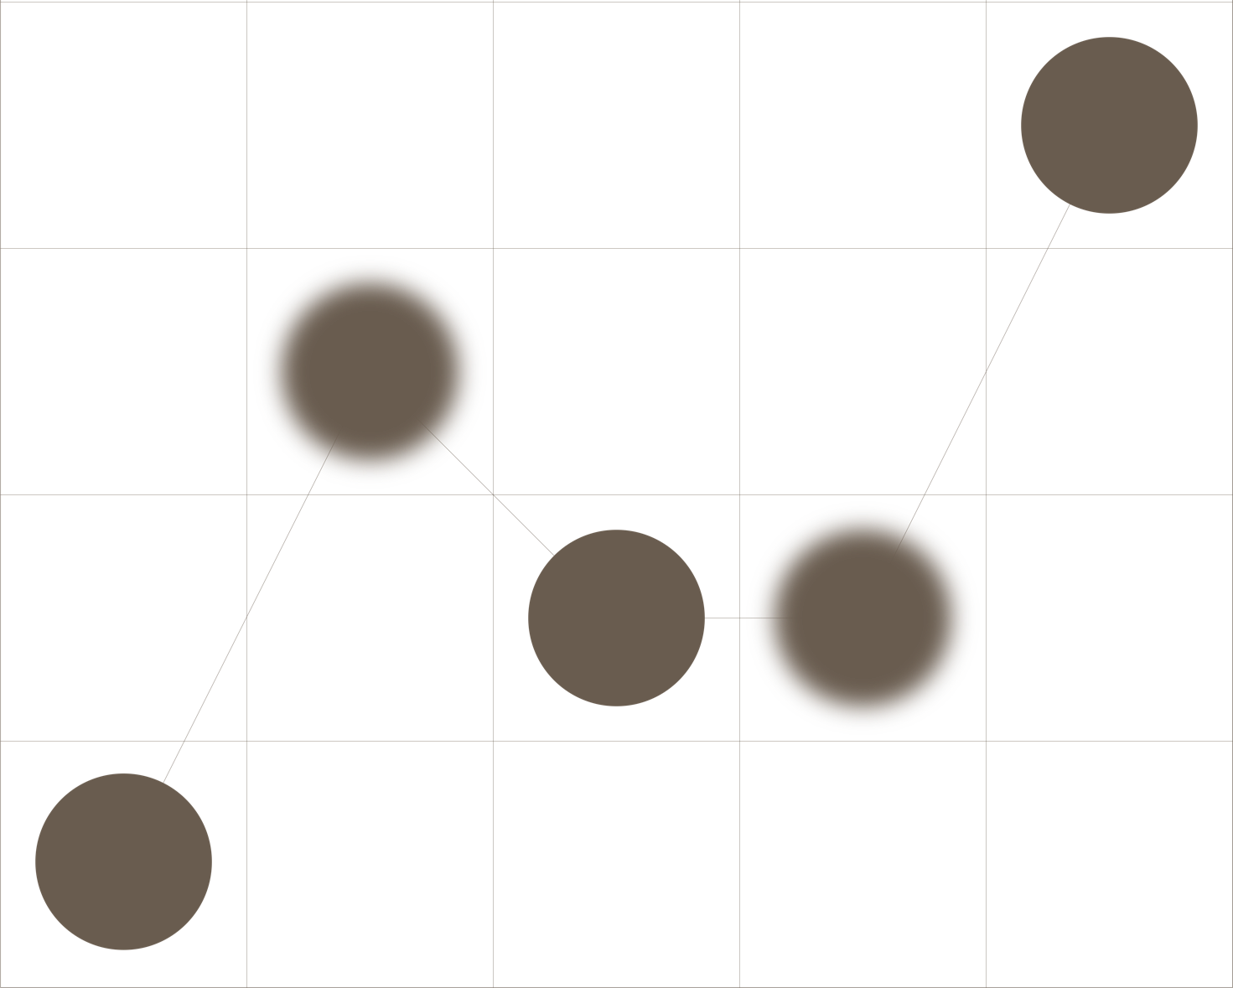

I dette kapitel præsenteres en gennemgang af de samlede besvarelser fra de to spørgeskemaundersøgelser. Formålet med dette kapitel er at give et samlet overblik over respondenternes svar og de generelle tendenser i forhold til undersøgelsens centrale spørgsmål. I spørgeskemaet målrettet sundhedsområdet har i alt 63 respondenter besvaret, hvoraf 48 angiver, at de tilbyder naturbaserede mentale sundhedsindsatser for målgruppen. I spørgeskemaet målrettet beskæftigelsesområdet har i alt 32 respondenter besvaret, hvoraf 20 angiver, at de tilbyder naturbaserede mentale sundhedsindsatser for målgruppen. I det følgende vil besvarelserne præsenteret opdelt for hhv. sundhedsområdet og beskæftigelsesområdet. For begge spørgeskemaet præsenteres også respondenternes kvalitative inputs, som er genereret gennem frie tekstfelter.

Sundhedsområdet

Har du fået videresendt spørgeskemaet fra en kollega i kommunen?
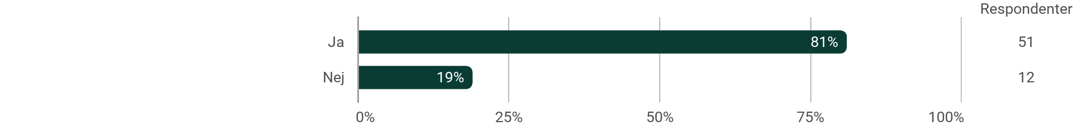

Har din kommune tilbud for borgere med stress, angst og/eller depression, som foregår i naturen? (fx tilbud i skovområder, åbne grønne arealer, terapihaver, ved vandet osv.)? Det kan både være tilbud, som drives af kommunen selv, eller tilbud drevet af private eller foreninger, som din kommune samarbejder med og/eller henviser borgere til. Det er ikke en forudsætning, at indsatsen udelukkende tilbydes borgere med stress, angst og /eller depression.
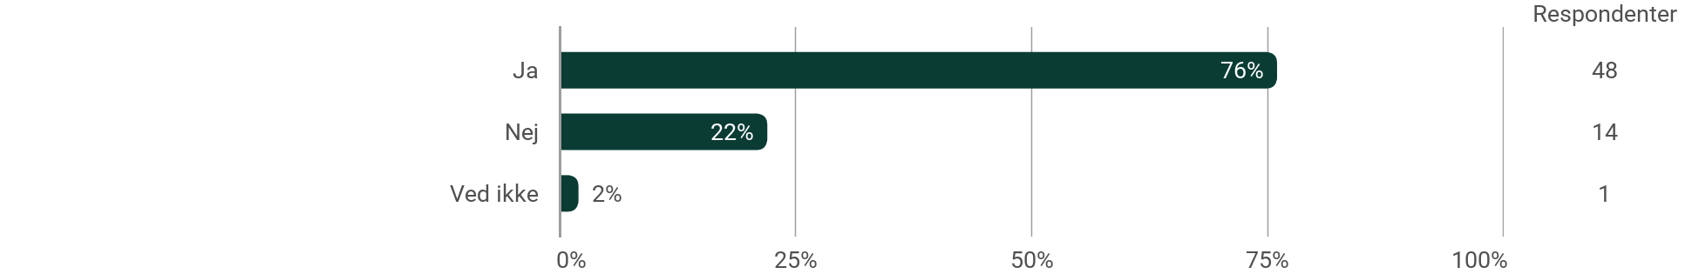

Er du bekendt med, at din kommune har tilbud i naturen, som er målrettet andre borgere end dem, som har stress, angst og/eller depression?
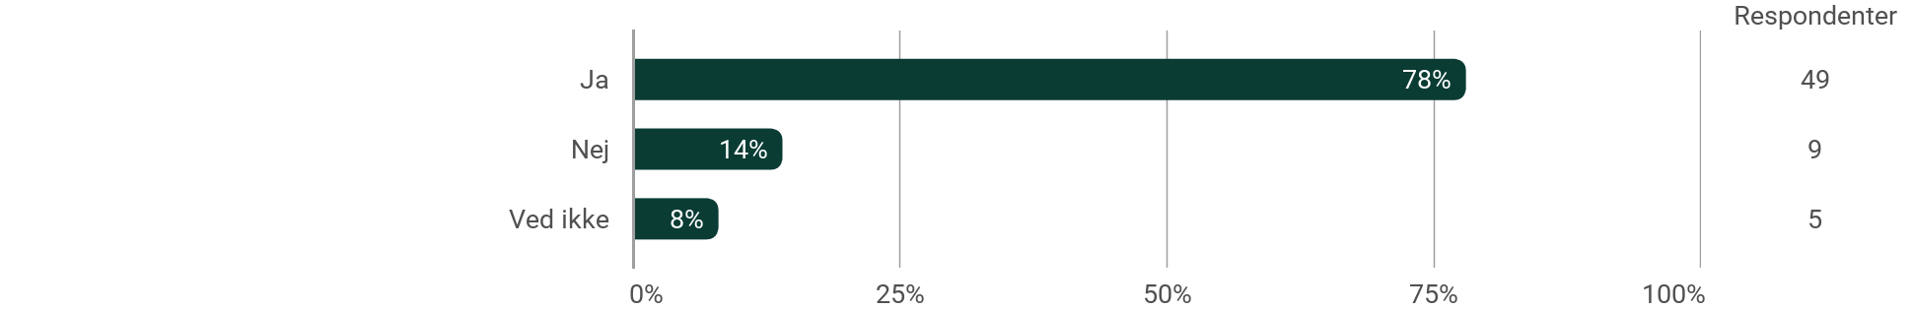

Hvilke andre borgergrupper end borgere med stress, angst og/eller depression er dette/disse tilbud i naturen henvendt til?:

Respondenterne peger på, at naturtilbuddene rækker ud til en bred gruppe af borgere ud over dem med stress, angst og/eller depression. Disse inkluderer borgere med kroniske sygdomme som kræft, KOL, diabetes, samt demens og smerter. Yderligere målgrupper omfatter mænd, ældre, børn og unge, samt borgere i alle aldre, der ønsker et sundere liv. Der ses også et fokus på dem, som ønsker at bryde sociale og sundhedsmæssige udfordringer såsom rygestop, overvægt og rehabilitering.
Uddrag af citater:
"Vi har naturterapeuter, der arbejder med rehabilitering [...] osteoporose, kræft, KOL, hjertekarsygdom og diabetes."
"Borgere ramt af dårlig trivsel, borgere i rehabiliteringsforløb, borgere i nikotinstop forløb."
"Genoptræning og rehabiliteringsområdet, civilsamfundet."
Hvor mange naturbaserede indsatser for borgere med stress, angst og/eller depression, kender du til i din kommune?
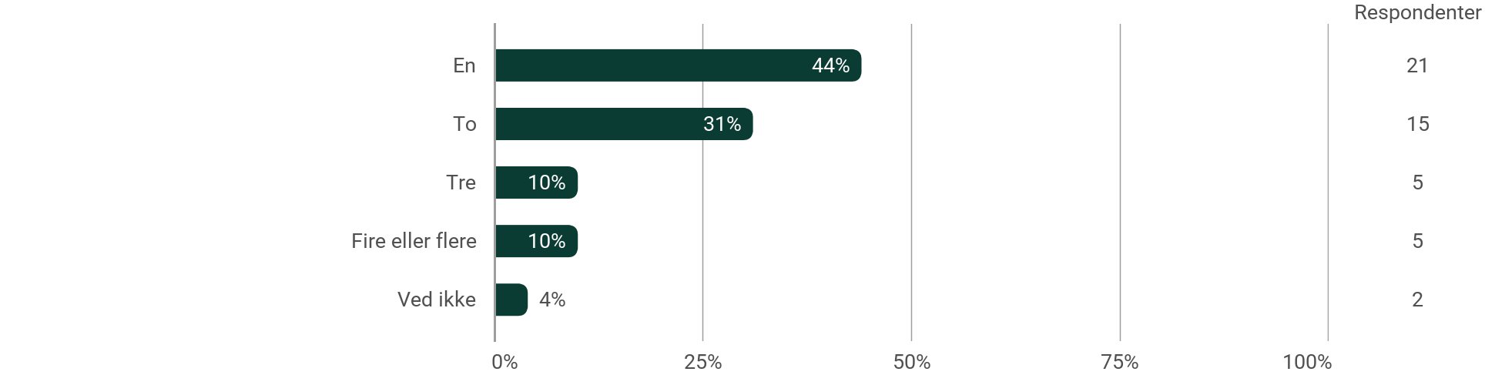
Er der en eller flere af disse naturbaserede indsatser, hvor formålet er at forbedre borgernes mentale sundhed?
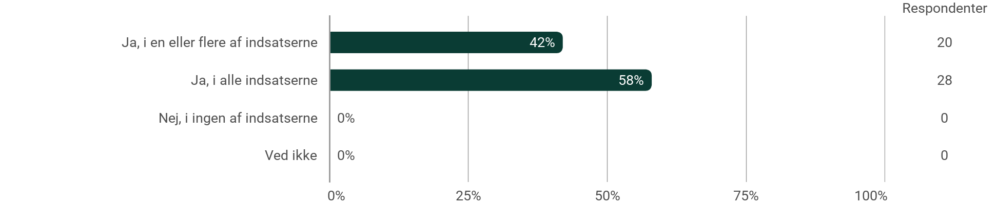

Gennem hvilke metoder eller tilgange arbejder man i indsatsen/indsatserne for at forbedre borgernes mentale sundhed? Du må gerne vælge flere svarmuligheder.
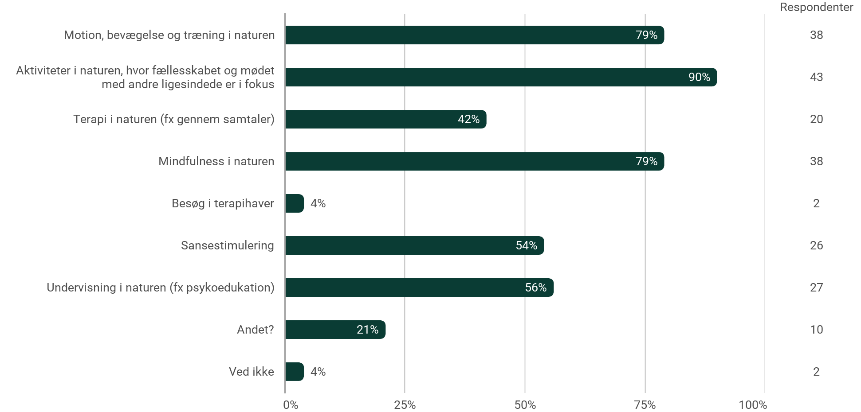

Gennem hvilke metoder eller tilgange arbejder man i indsatsen/indsatserne for at forbedre borgernes mentale sundhed - Andet:

Respondenterne benytter en bred vifte af andre metoder til at styrke borgernes mentale sundhed, ofte med et fokus på naturen som ramme. Tilgangene inkluderer åndedrætstræning, nærværstræning, skovbadning, madlavning over bål, og naturvejledning, som alle bidrager til øget ro og selvindsigt. Der arbejdes også med erfaringsudveksling, refleksion i grupper, og støtte til vaneændringer, hvilket kan øge borgernes selvværd og trivsel.
Uddrag af citater:
"Nærværstræning, skovbadning."
"Madlavning over bål."
"Erfaringsudveksling og refleksion i gruppe."
Hvem er involveret i faciliteringen af indsatsen/indsatserne? Du må gerne vælge flere svarmuligheder.
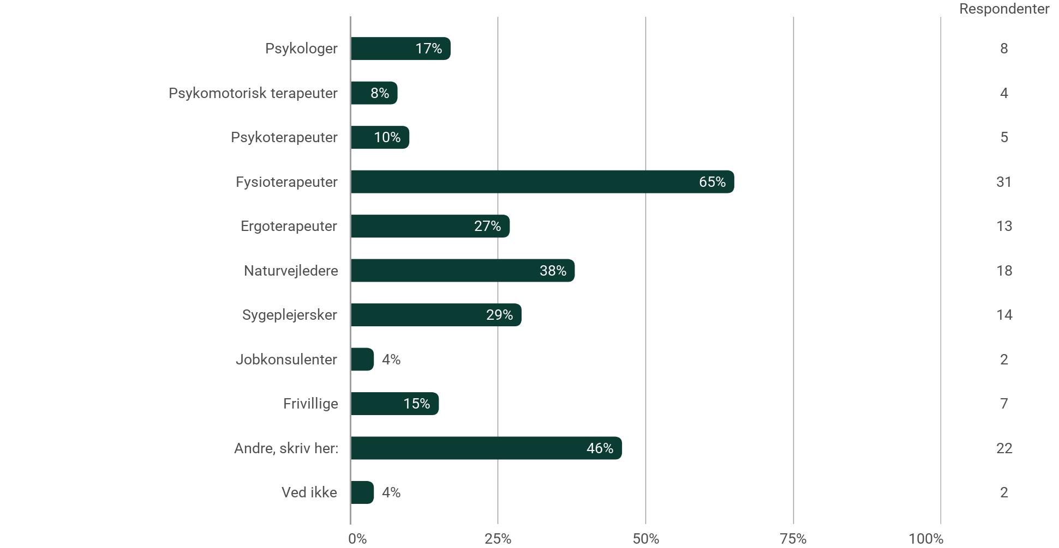

Hvem er involveret i faciliteringen af indsatsen/indsatserne – Andre:

Respondenterne angiver, at der udover ovenstående aktører også er sundhedskonsulenter, ernærings- og sundhedseksperter samt naturvejledere og mindfulnessinstruktører til stede i de naturbaserede mentale sundhedsindsatser. Nogle angiver desuden, at aktørerne kan have supplerende kvalifikationer inden for naturbaseret terapi og mental sundhed.
Uddrag af citater:
"Sundhedskonsulenter og Master i naturbaseret terapi."
"Ernæring og sundhed, rygestopinstruktør, kandidat i idræt og sundhed."
"Sundhedsfremmekonsulenter med kompetencer til at facilitere indsatserne."
Hvilke aldersgrupper har borgere i indsatsen/indsatserne? Du må gerne vælge flere svarmuligheder.
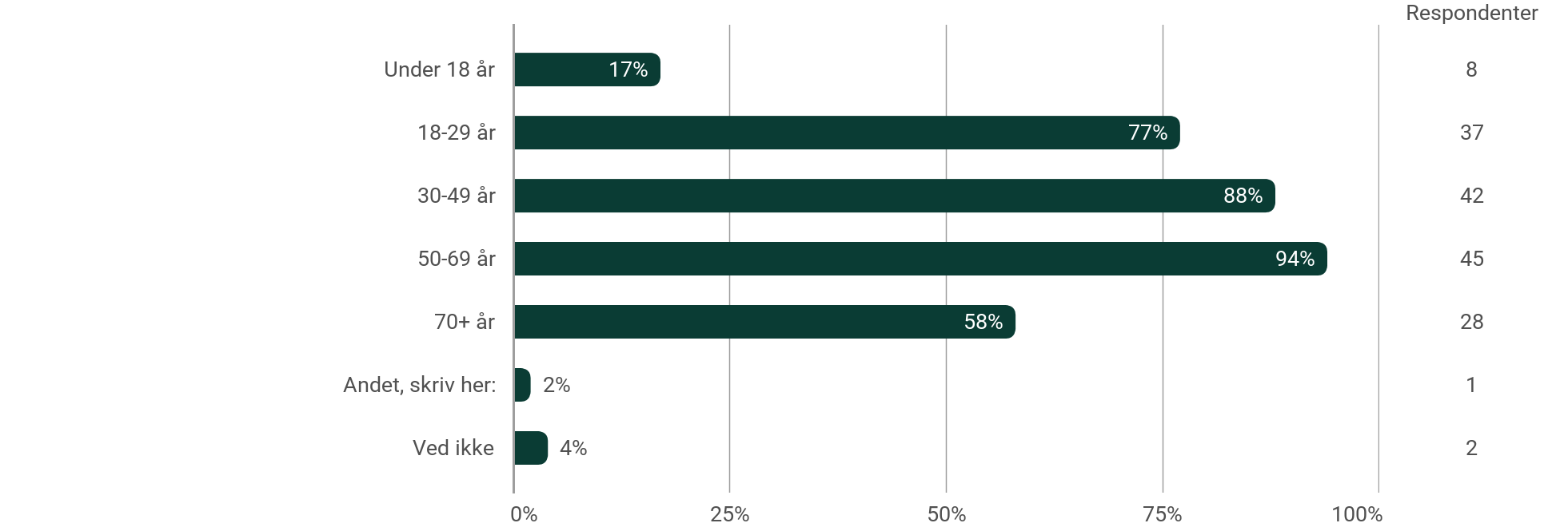

Måler/dokumenterer I virkningen af indsatsen/indsatserne?
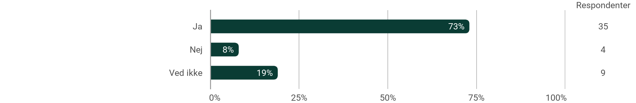

Hvordan måler/dokumenterer i virkningen af indsatsen/indsatserne?:

Respondenter, som angiver, at de dokumenterer virkningen, anvender primært validerede spørgeredskaber og kvalitative metoder til at dokumentere og vurdere virkningen af indsatserne. WHO-5 trivselsindeks og andre standardiserede værktøjer som PSS (Perceived Stress Scale), MDI (Major Depression Inventory), og EQ-5D-5L er ofte brugt. Derudover indsamles borgernes oplevelser gennem spørgeskemaer, interviews og deskriptive undersøgelser både under og efter forløb. Nogle benytter også specifikke målinger som GAD7 og WSAS til at evaluere borgernes mentale sundhed.
Uddrag af citater:
"WHO5 trivselsindex, MDI, interviews."
"Vi bruger internationale validerede spørgeskemaer som WHO-5, PSS, MDI, Cardion."
"Borgerne svarer på spørgeskemaer før start, under og efter afsluttet forløb."

Hvad viser resultaterne af målingerne/dokumentation om virkningen?:
Respondenterne rapporterer generelt positive resultater fra deres indsatser, særligt med hensyn til trivsel, ro, og mental sundhed. Der er beskrives en tendens til øget velvære, nedsat stress og angst, og forbedret livskvalitet blandt deltagerne. Flere oplever forbedret mestring af mentale udfordringer og en øget brug af naturen i hverdagen. Nogle programmer viser også langvarig effekt efter 6 måneder, mens visse grupper har oplevet en stærkere følelse af fællesskab.
Uddrag af citater:
"Stigning i trivsel, fald i depressionssymptomer, god overførbarhed til hverdagsliv/arbejdsliv."
"72 pct. er enig eller i høj grad enig i, at kurset har styrket deres mentale sundhed/trivsel."
"Høj tilfredshed med forløbet. Oplevelse af øget trivsel, velvære og fornyet håb."

Drives indsatsen/indsatserne af kommunen selv eller af en ekstern leverandør/samarbejdspartner (fx en forening eller virksomhed)
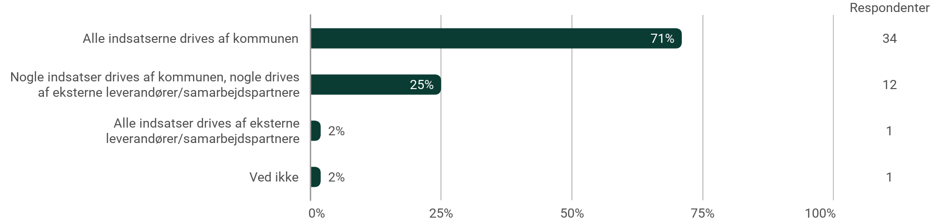

Hvad kendetegner forankringen af indsatsen/indsatserne i din kommune?
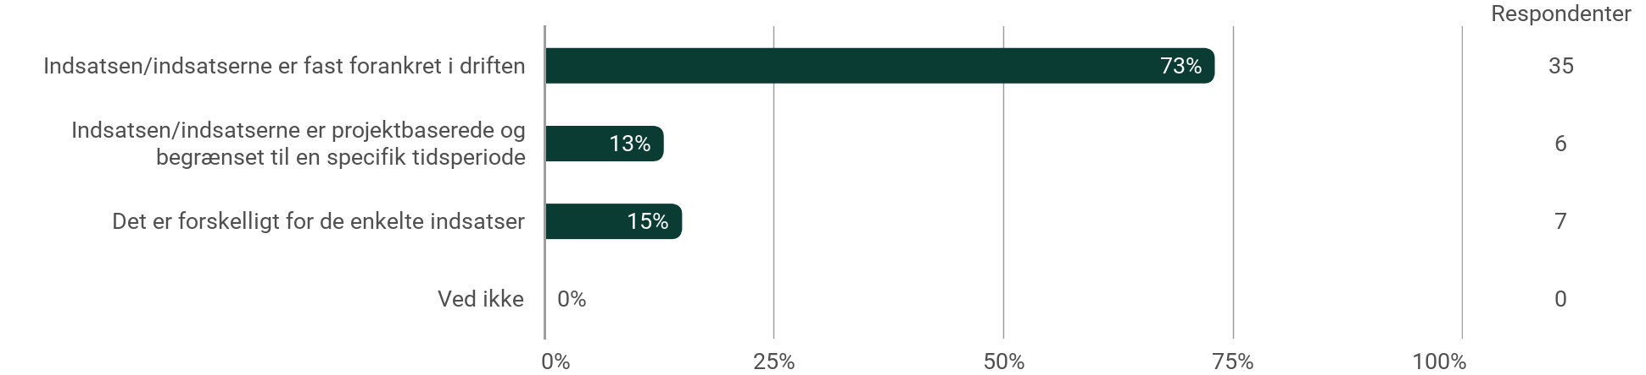

Hvordan er indsatsen/indsatserne finansieret? Du må gerne vælge flere svarmuligheder.
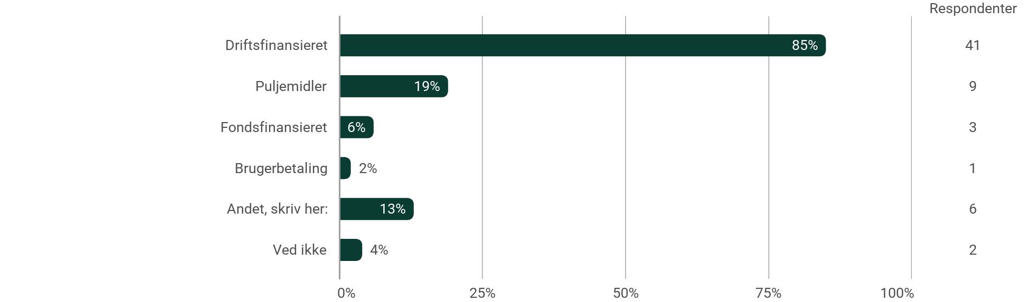

Under hvilke(n) forvaltning(er) er indsatsen/indsatserne forankret? Med forankring menes der organisatorisk ophæng. Altså hvem har ansvar for indsatsen/indsatserne, og ikke nødvendigvis hvor ressourcerne kommer fra, eller hvem der varetager indsatsen/indsatserne. Vælg de forvaltningsområder, som passer bedst på din kommunes organisering. Du må gerne vælge flere svarmuligheder.
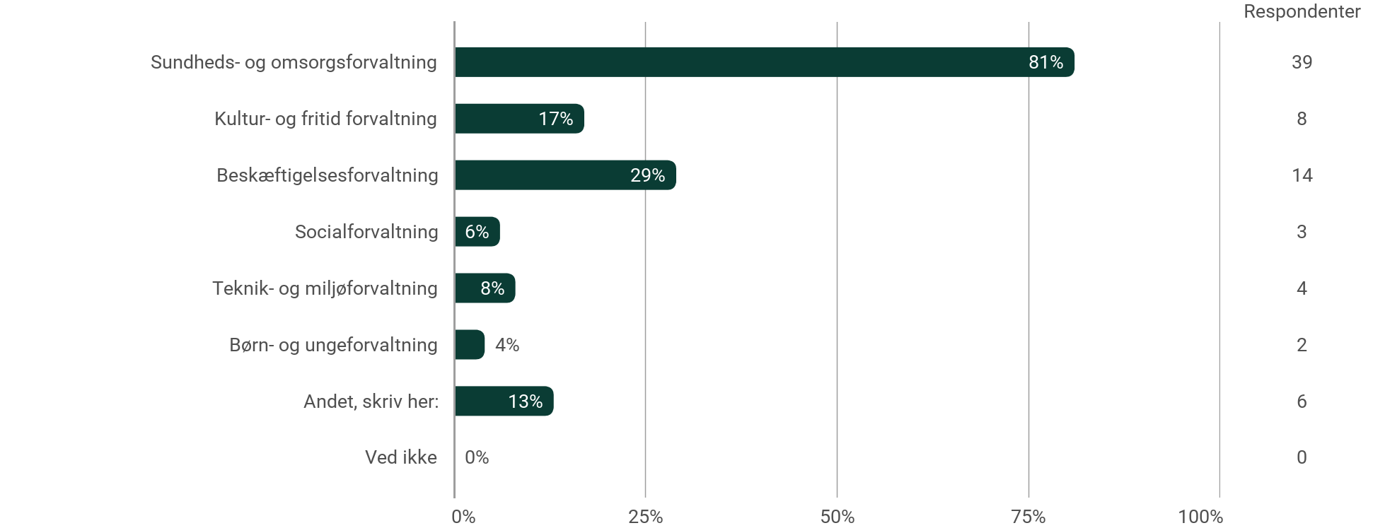

Hvem er typisk involveret i visiteringen/rekrutteringen af borgere til indsatsen/indsatserne? Du må gerne vælge flere svarmuligheder.
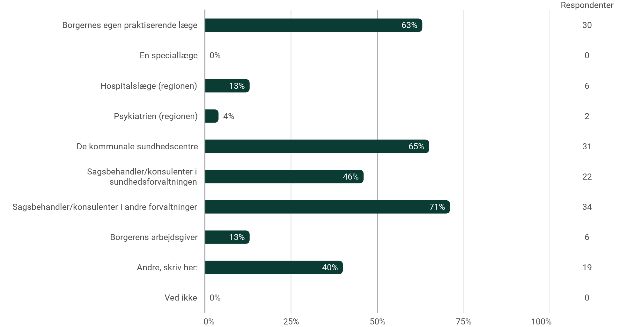

Hvem er typisk involveret i visiteringen/rekrutteringen af borgere til indsatsen/indsatserne – Andre:

Visiteringen af borgere til sundhedsindsatserne foregår ofte i samarbejde mellem sundhedskonsulenter og sagsbehandlere fra jobcenteret. Der er også tilfælde, hvor ledere i kommunen, patientforeninger, PPR (Pædagogisk Psykologisk Rådgivning), eller frivilligcentre deltager i processen. I nogle tilfælde kan borgerne selv henvende sig eller blive rekrutteret gennem opslag i biblioteker, lokalaviser, sociale medier, eller mund-til-mund anbefalinger.
Uddrag af citater:
"Sundhedskonsulenter i samarbejde med eks Jobcenter."
"Borgerne selv via opslag, bibliotekerne, jobcenteret."
"Eksterne kan kun henvise generelt til vores tilbud. Det er borgeren der sammen med sundhedskonsulenten afklarer deltagelse."

Har I tidligere tilbudt naturbaserede mentale sundhedsindsatser til borgere med stress, angst og/eller depression, i din kommune?
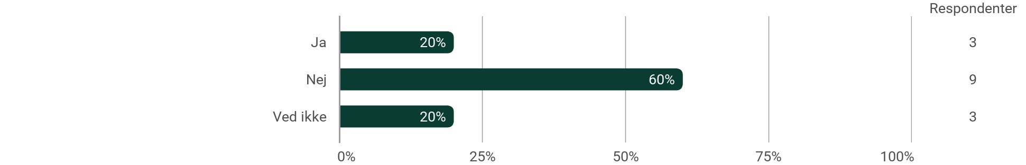

Hvorfor tilbydes indsatsen/indsatserne ikke længere? Du må gerne vælge flere svarmuligheder.
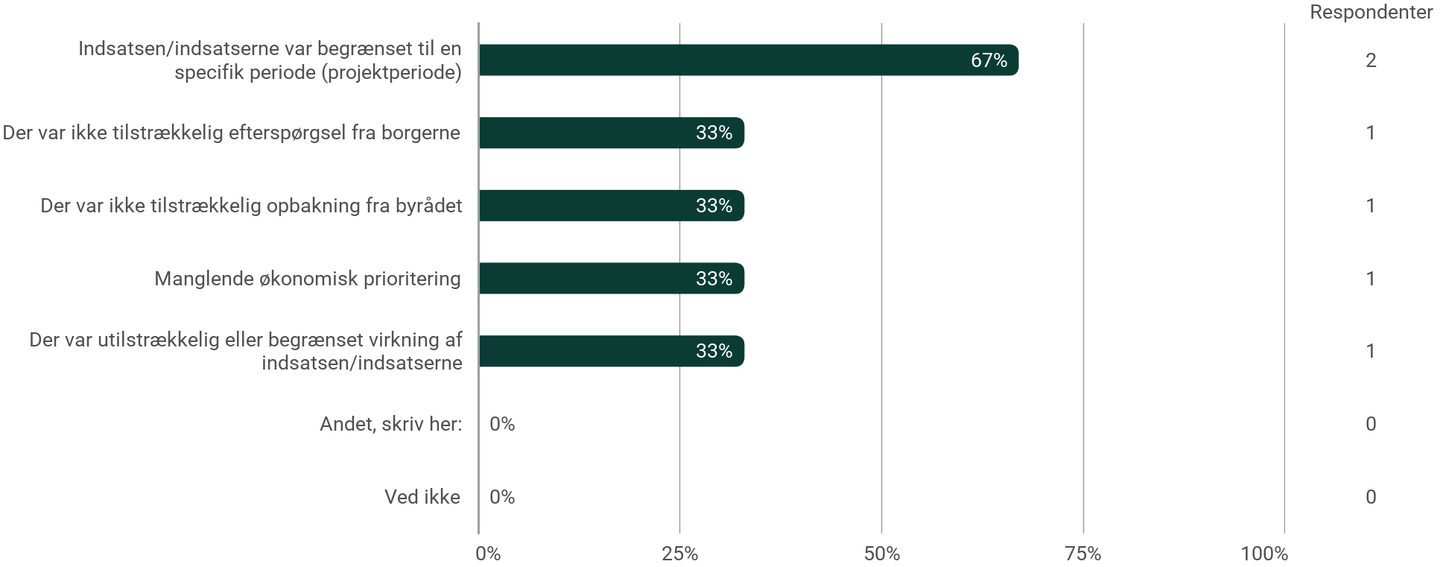

Har din kommune tidligere tilbudt naturbaserede mentale sundhedsindsatser til andre målgrupper end borgere med stress, angst og/eller depression?
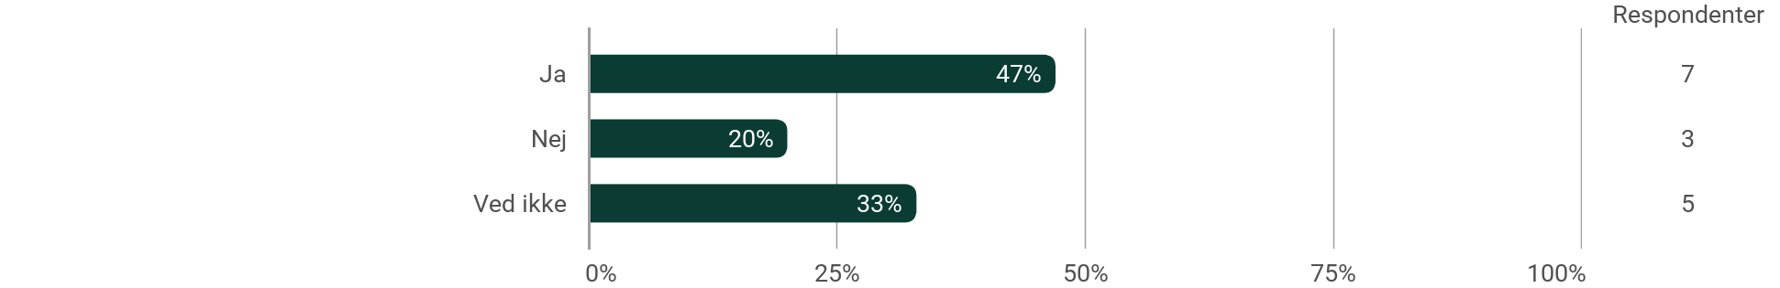

Hvorfor tilbydes indsatsen/indsatserne ikke længere? Du må gerne vælge flere svarmuligheder.
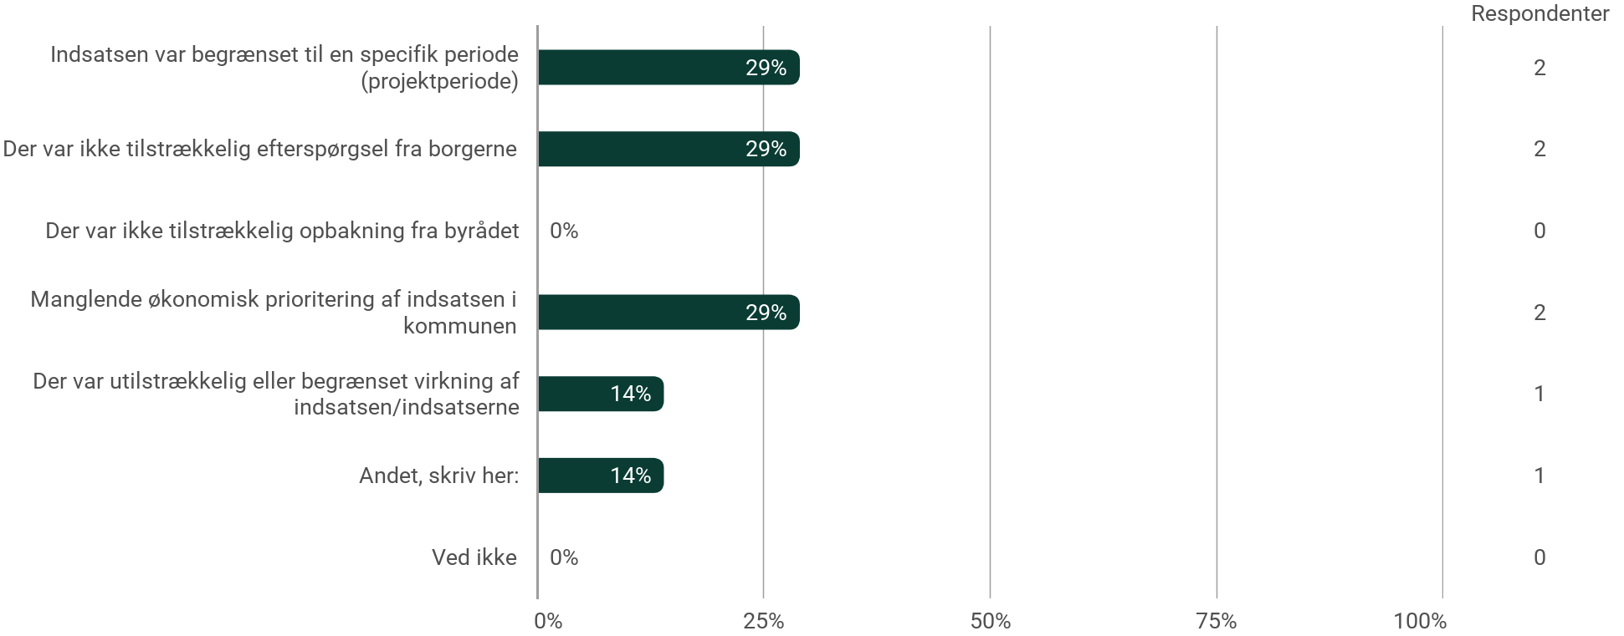

Har du kendskab til, at man har overvejet at arbejde med naturbaserede mentale sundhedsindsatser i din kommune?

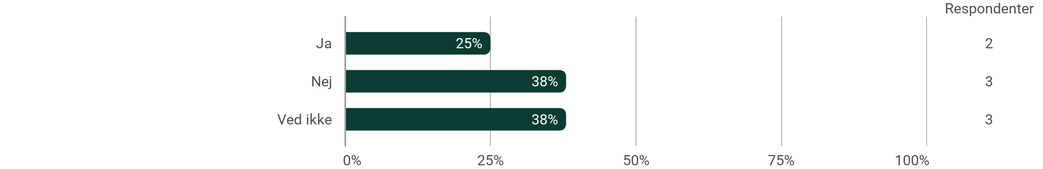

Havde du hørt om naturbaserede mentale sundhedsindsatser før du besvarede dette spørgeskema?
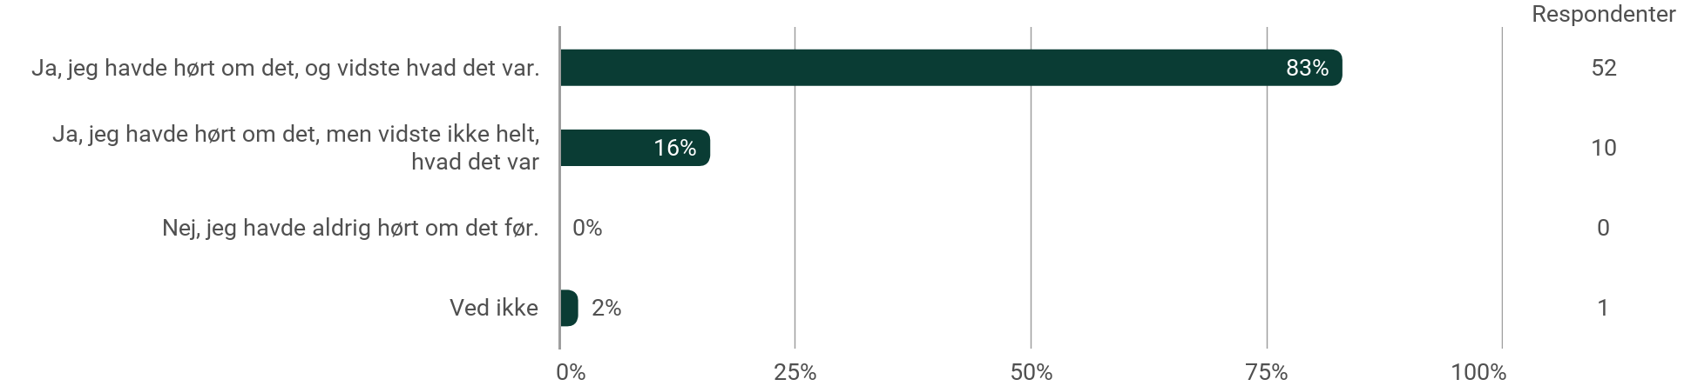

Er du enig eller uenig i følgende udsagn vedr. naturbaserede mentale sundhedsindsatser? - I min kommune er naturbaserede mentale sundhedsindsatser en anerkendt metode til at forbedre borgernes mentale sundhed.
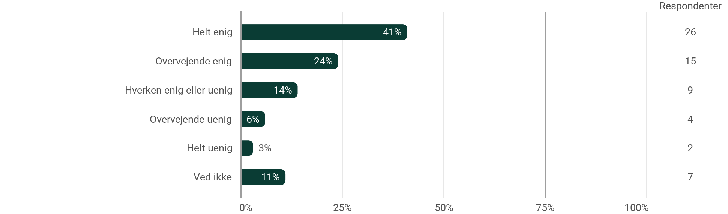

Er du enig eller uenig i følgende udsagn vedr. naturbaserede mentale sundhedsindsatser? - Det er en god idé at arbejde med naturbaserede mentale sundhedsindsatser i kommunalt regi.
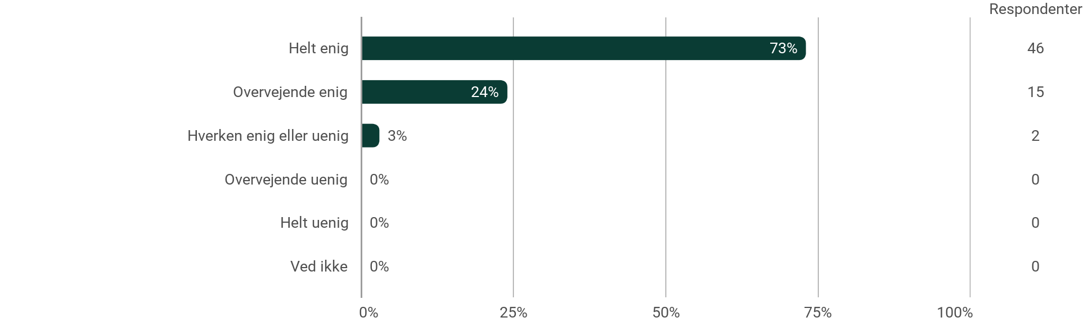

Er du enig eller uenig i følgende udsagn vedr. naturbaserede mentale sundhedsindsatser? - I min kommune har vi konkrete eksempler på, at naturbaserede mentale indsatser har forbedret borgeres mentale sundhed.
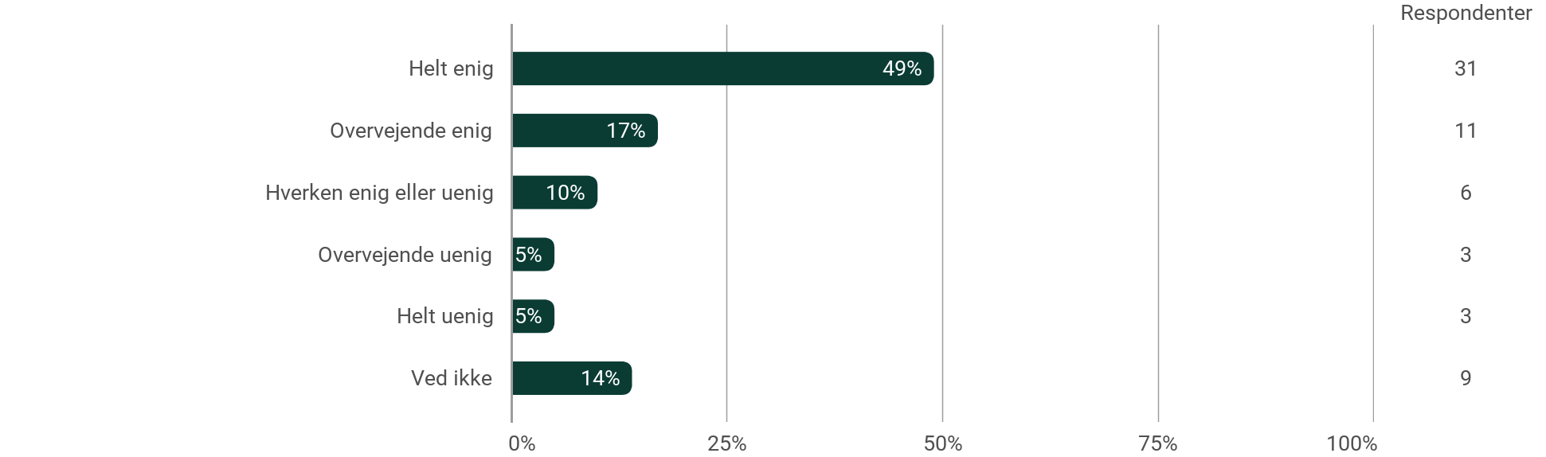

Er du enig eller uenig i følgende udsagn vedr. naturbaserede mentale sundhedsindsatser? - I min kommune bakker de relevante medarbejdere op om at arbejde med naturbaserede mentale sundhedsindsatser.
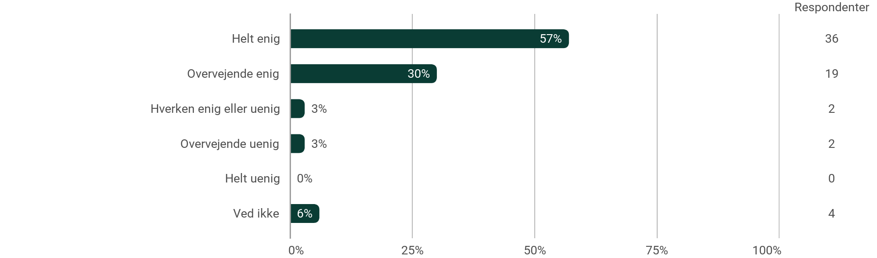

Er du enig eller uenig i følgende udsagn vedr. naturbaserede mentale sundhedsindsatser? - I min kommune er der politisk opbakning til at arbejde med naturbaserede mentale sundhedsindsatser.
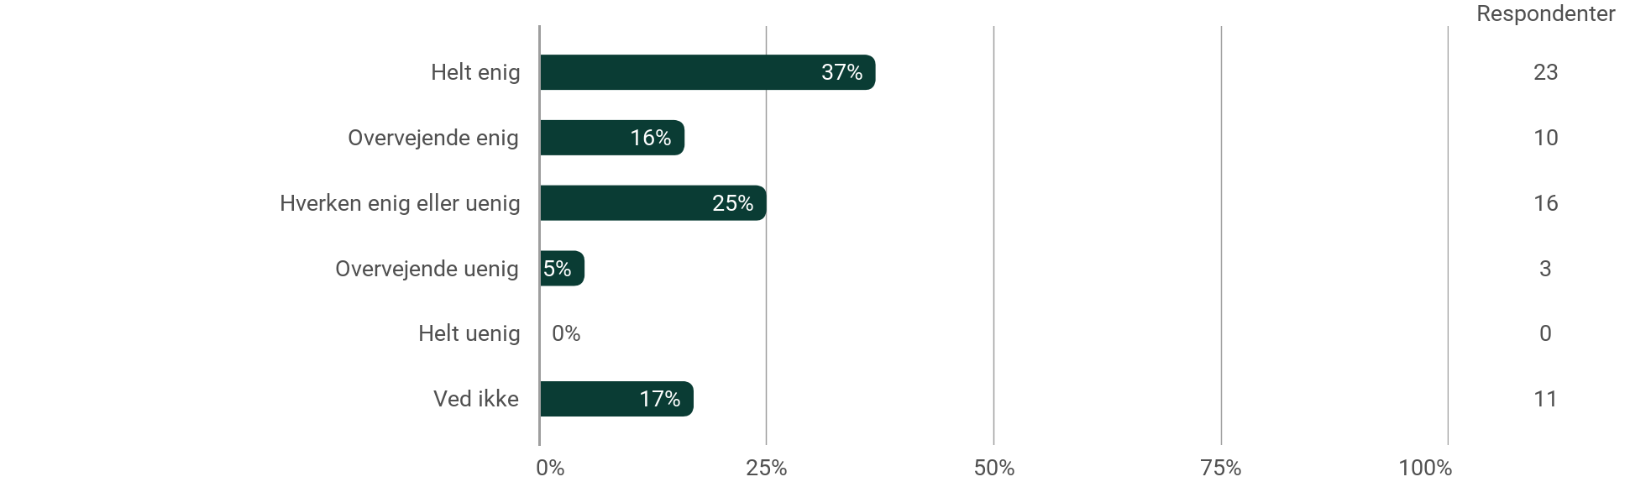

Er du enig eller uenig i følgende udsagn vedr. naturbaserede mentale sundhedsindsatser? - Naturbaserede mentale sundhedsindsatser bidrager til at forebygge at borgerne får behov for mere ressourcekrævende tilbud.
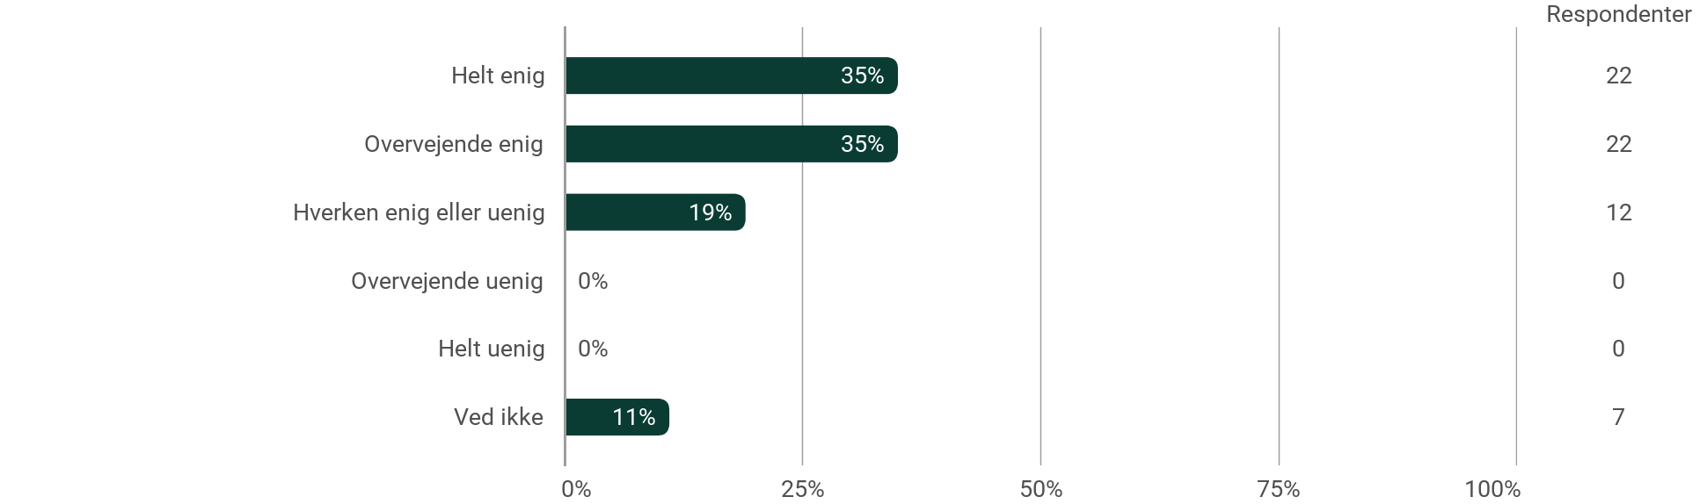

Er du enig eller uenig i følgende udsagn vedr. naturbaserede mentale sundhedsindsatser? - Gennem naturbaserede mentale sundhedsindsatser kan man hjælpe flere (og måske nye) målgrupper af borgere, som er svære at hjælpe i andre kommunale tilbud.
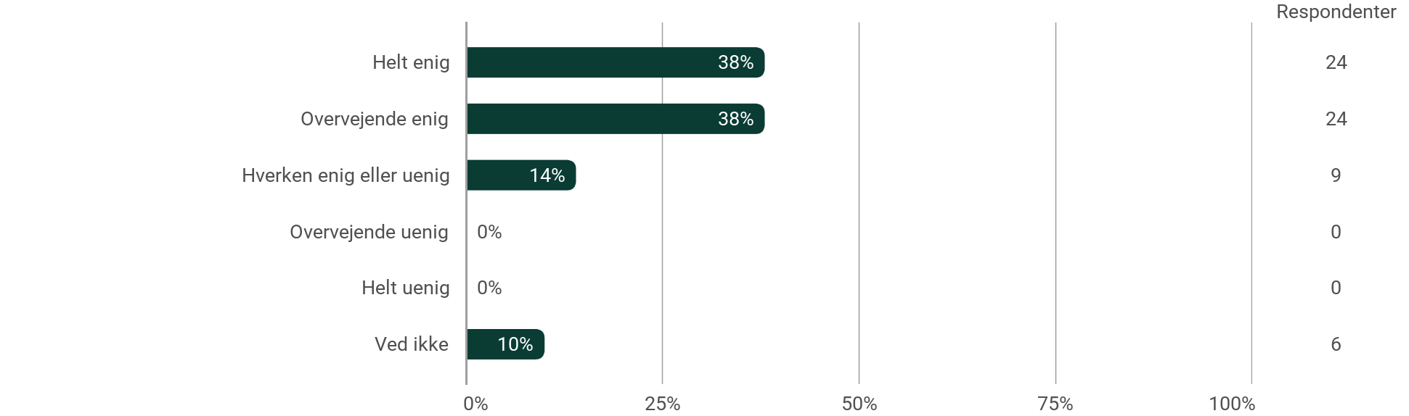

Har du mere viden, som du gerne vil dele med os? Det kan fx. være uddybende kommentarer til potentialer og udfordringer i udviklingen og/eller implementeringen af naturbaserede mentale sundhedsindsatser i din kommune.

Her uddyber respondenterne at de ser store muligheder i naturbaserede mentale sundhedsindsatser, men nogle peger på udfordringer såsom ressourcer og strukturel støtte. Flere understreger behovet for langsigtet planlægning og politisk prioritering af forebyggelse frem for behandling. Eksempelvis bemærker en respondent, at den nationale folkesundhedslov måske kan bidrage til fremtidige finansieringer. De fremhæver også nødvendigheden af fysiske faciliteter og ly i naturen, så tilbud kan gennemføres året rundt.
Et andet gennemgående tema er behovet for samarbejde og kompetenceudvikling. Flere kommuner arbejder målrettet med brobygning fra sundhedsindsatser til fritidstilbud, hvor naturens terapeutiske potentiale bruges aktivt, især for unge i mistrivsel. Der er desuden flere succesoplevelser, fx tidligere deltagere, der har videreført positive initiativer gennem lokale foreninger og tilbud. Dog er det svært at tiltrække og fastholde deltagere, især i ungdomsgrupper, og nogle respondenter savner uddannede terapeuter til de naturbaserede indsatser.
Uddrag af citater:
“Der skal en både national som lokal politisk prioritering af forebyggelse frem for behandling til, før fx naturbaserede mentale sundhedsindsatser får reel succes.”
“Vi oplevede i [Kommune] stor opbakning til indsatsen fra både medarbejdere og politisk side, men grundet besparelser blev det sparet væk.”
“I min kommune mangler vi uddannede terapeuter til at udføre målrettede naturbaserede mentale sundhedsindsatser.”

Beskæftigelsesområdet

Har du fået videresendt spørgeskemaet fra en kollega i kommunen?
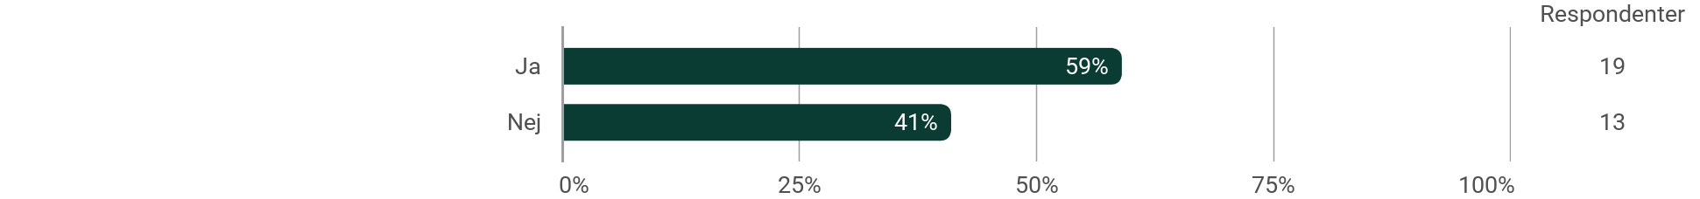

Har din kommune tilbud for borgere, der er sygemeldt fra beskæftigelse med stress, angst og/eller depression, som foregår i naturen? (fx tilbud i skovområder, åbne grønne arealer, terapihaver, ved vandet osv.)? Det kan både være tilbud, som drives af kommunen selv eller tilbud drevet af private eller foreninger, som din kommune samarbejder med og/eller henviser borgere til. Det er ikke en forudsætning, at indsatsen udelukkende tilbydes borgere, der sygemeldt fra beskæftigelse med stress, angst og/eller depression.

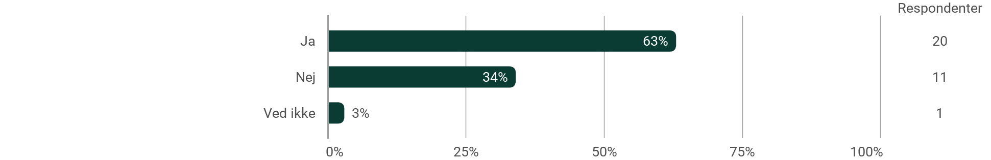

Er du bekendt med, at din kommune har tilbud i naturen, som er målrettet andre borgere end dem, som er sygemeldt fra beskæftigelse med stress, angst og/eller depression?

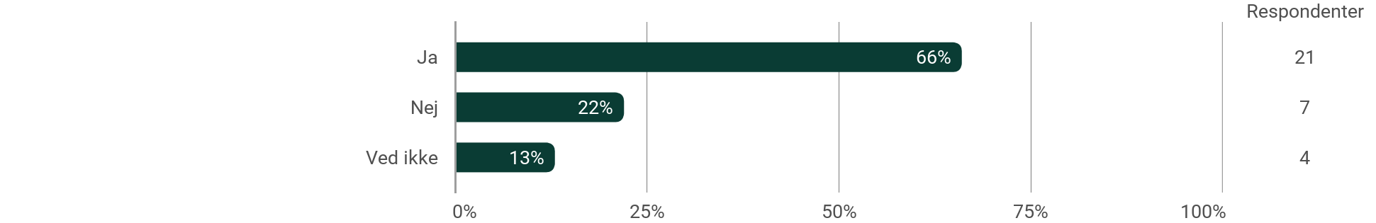

Hvilke andre borgergrupper end, som er sygemeldt fra beskæftigelse med stress, angst og/eller depression, er tilbuddet/tilbuddene i naturen henvendt til?

Respondenterne angiver, at naturtilbuddene særligt er rettet mod borgere tilknyttet beskæftigelsesindsatsen, såsom kontanthjælps- og dagpengemodtagere, samt dem i jobafklaringsforløb. Respondenterne angiver også, at de er bekendt med øvrige målgrupper som også omfatter veteraner, unge og borgere med kroniske lidelser, der kan have behov for en forebyggende indsats.
Uddrag af citater:
"Alle der er relevante, der er tilknyttet Jobcentret."
"Veteraner, unge med lignende udfordringer."
"Kronikere, borgere der modtager forebyggelses indsatser."
Hvor mange naturbaserede indsatser for borgere, der er sygemeldt fra beskæftigelse med stress, angst og/eller depression kender du til i din kommune?
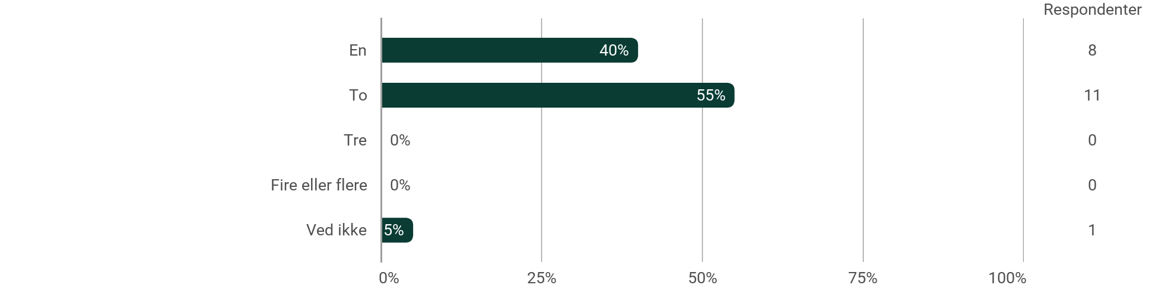

Er der en eller flere af disse naturbaserede indsatser, hvor formålet er at forbedre borgernes mentale sundhed?
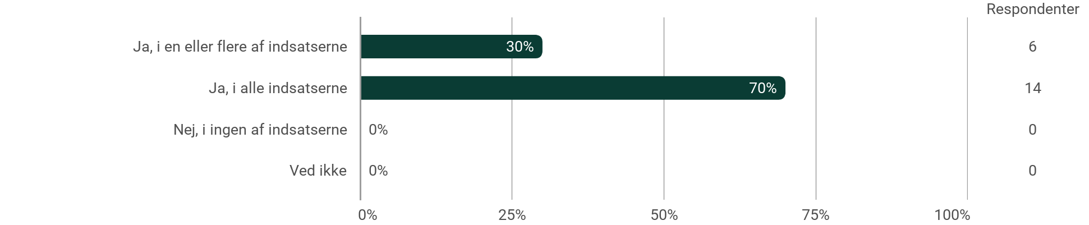

Gennem hvilke metoder eller tilgange arbejder man i indsatsen/indsatserne for at forbedre borgernes mentale sundhed? Du må gerne vælge flere svarmuligheder.
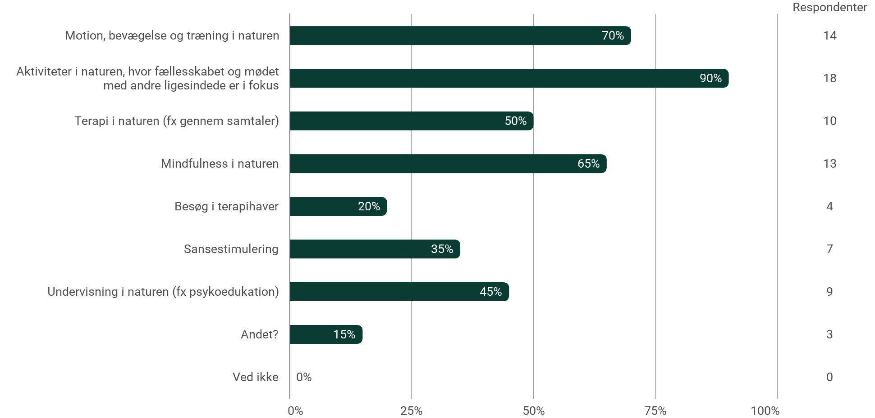

Gennem hvilke metoder eller tilgange arbejder man i indsatsen/indsatserne for at forbedre borgernes mentale sundhed – Andet:

Blandt andre metoder uddyber respondenterne at de fokuserer på terapeutiske og mentale træningstilgange, herunder kognitiv terapi, meditation, og naturterapi. Der er også aktiviteter som madlavning over bål og kulturoplevelser i naturen, som giver deltagerne mulighed for at slappe af og styrke deres mentale velvære i uformelle og berigende rammer.
Uddrag af citater:
"Der tages afsæt i kognitiv terapi, meditation, nærværs-træning og naturterapi."
"Bålmad og kulturoplevelser i bl.a. vores dyrepark."

Hvem er involveret i faciliteringen af indsatsen/indsatserne? Du må gerne vælge flere svarmuligheder.
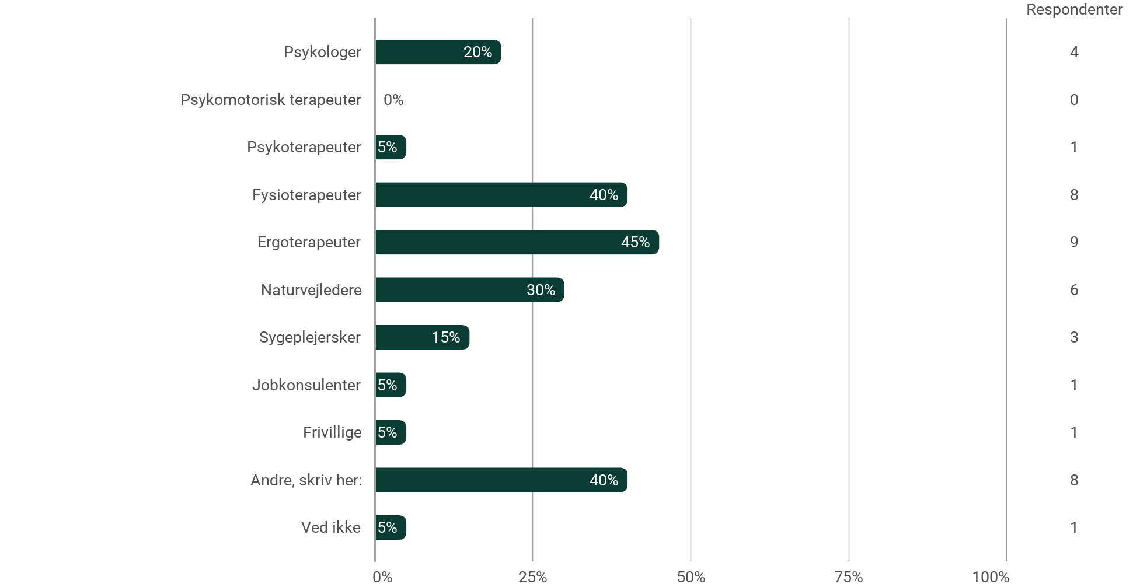

Hvem er involveret i faciliteringen af indsatsen/indsatserne – Andre:
Respondenterne angiver, at indsatserne også faciliteres af professionelle med sociale og terapeutiske baggrunde, herunder vejledere i jobcentret, socialpædagoger samt naturterapeuter og mindfulnessinstruktører.
Uddrag af citater:
"Vejledere ansat i Jobcentret, ex. socialrådgiver."
"Socialpædagoger."
"Mindfulnessinstruktør."
Hvilke aldersgrupper har borgere i indsatsen/indsatserne? Du må gerne vælge flere svarmuligheder.
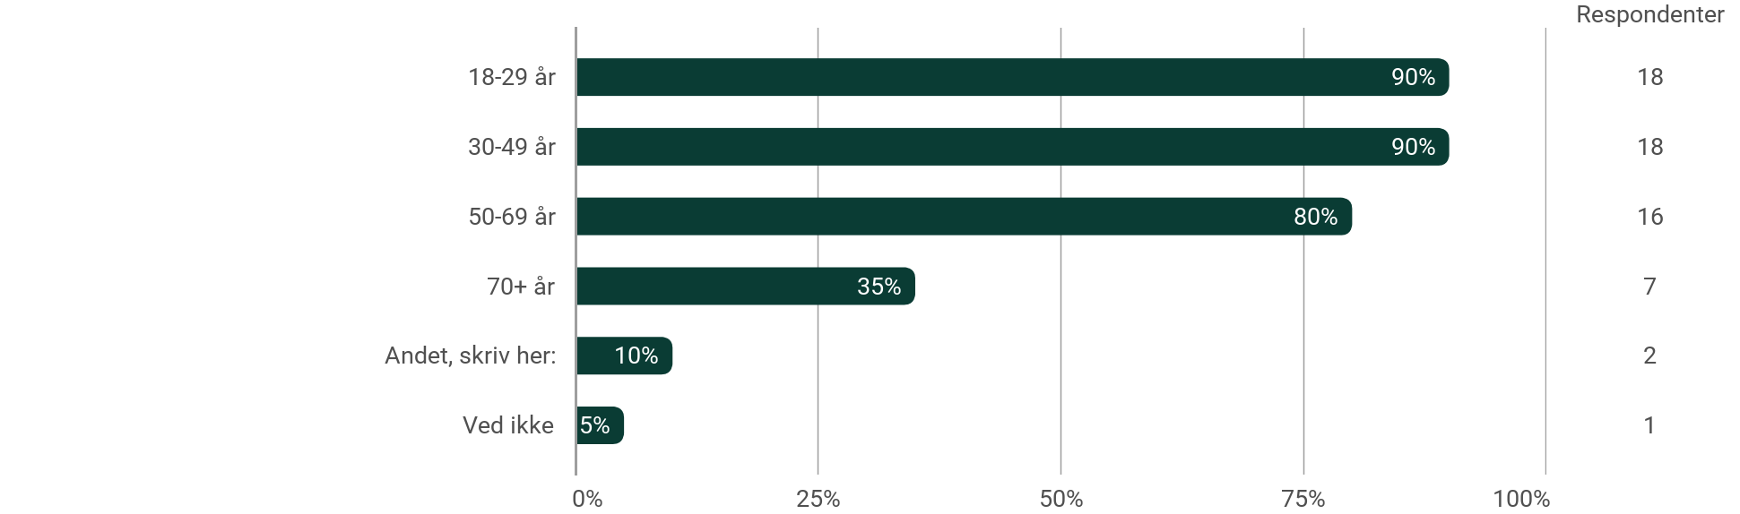

Måler/dokumenterer I virkningen af indsatsen/indsatserne?
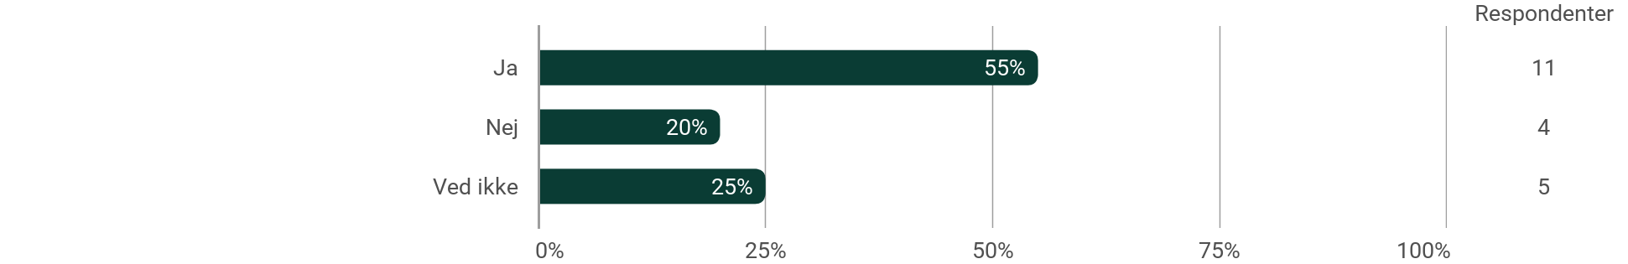

Hvordan måler/dokumenterer i virkningen af indsatsen/indsatserne?

Respondenterne uddyber, at de dokumenterer indsatsens virkning ved hjælp af trivselsmålinger, tilfredshedsundersøgelser og beskæftigelsesstatus efter forløbet. WHO-5 trivselsbarometer anvendes af nogle kommuner til at måle trivsel, og succes evalueres også ud fra borgernes evne til at vende tilbage til arbejde eller ændring i forsørgelsesgrundlag. Der indgår også kvalitative målinger gennem samtaler og borgernes subjektive oplevelser af forandring.
Uddrag af citater:
"Vi måler såvel på trivsel (WHO trivselsbarometer) og på efterfølgende beskæftigelse."
"Borgers oplevelse af forandring, borgers evne til at deltage i en virksomhedsrettet indsats/delvis tilbagevenden til arbejde."
"Effektmåling og tilfredshedsmåling."
Hvad viser resultaterne af målingerne/dokumentation om virkningen?

Respondenterne beskriver positive resultater både i forhold til borgernes trivsel og parathed til at nærme sig arbejdsmarkedet. Flere borgere oplever øget mestring og motivation. Selvom nogle resultater endnu ikke er færdiggjorte, vurderes effekten generelt som positiv med fokus på både trivsel og beskæftigelsesparathed.

Uddrag af citater:
"God effekt både på trivsel og at de ledige kommer i job."
"Tilfredshed fra borgere og mere parathed ift. at komme tættere på beskæftigelse."
"Ca. 37 pct. af borgerne er ude af jobcenteret efter 3 mdr."

Drives indsatsen/indsatserne af kommunen selv eller af en ekstern leverandør/samarbejdspartner (fx en forening eller virksomhed)
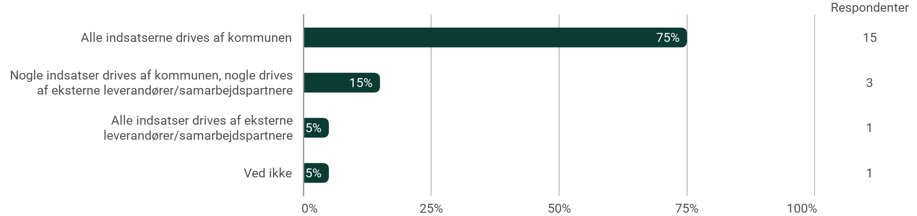

Hvad kendetegner forankringen af indsatsen/indsatserne i din kommune?
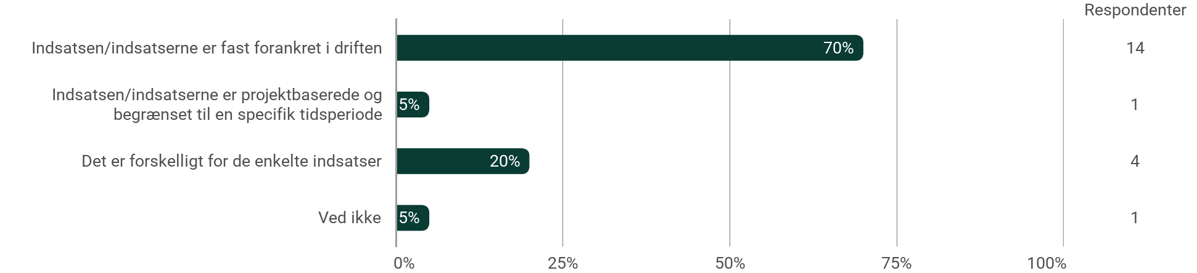

Hvordan er indsatsen/indsatserne finansieret? Du må gerne vælge flere svarmuligheder.
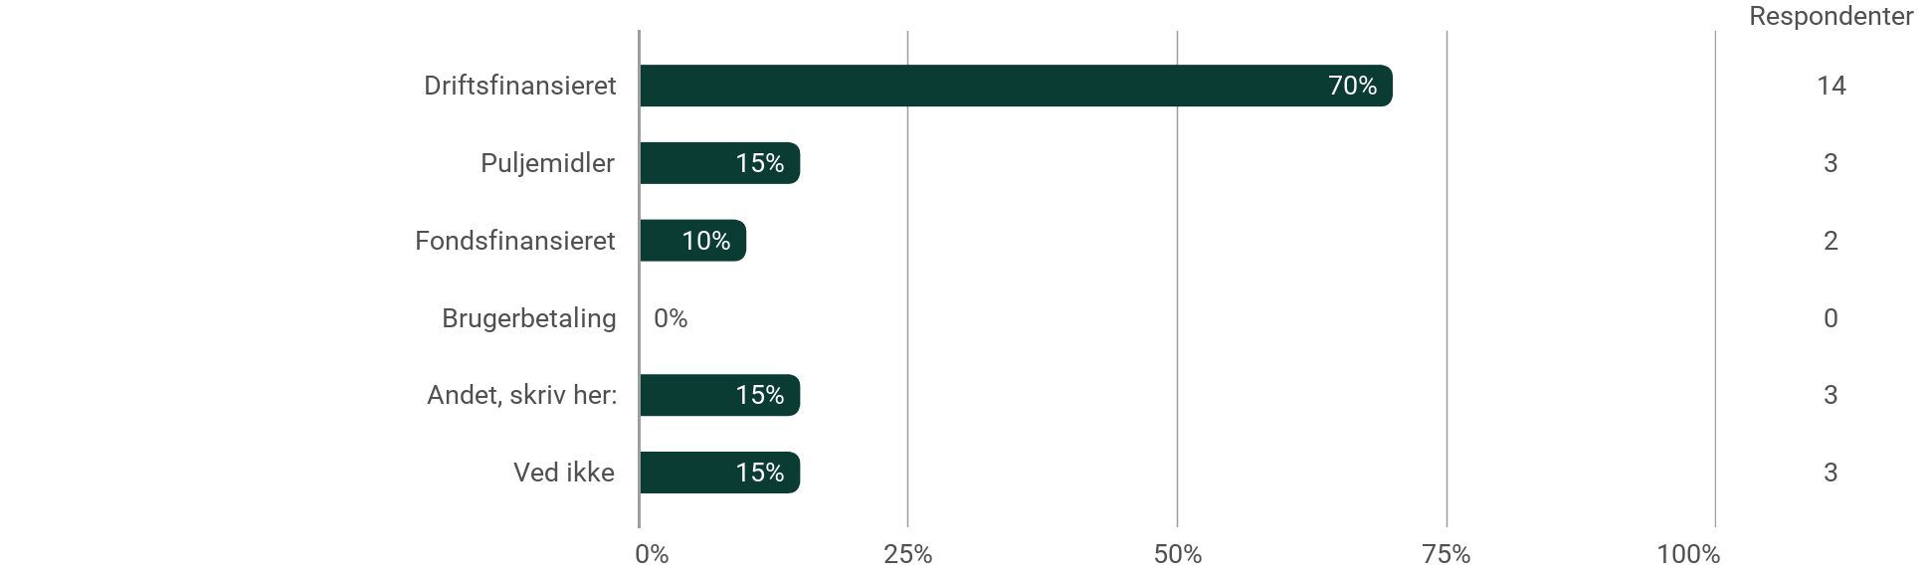

Under hvilke(n) forvaltning(er) er indsatsen/indsatserne forankret? Med forankring menes der organisatorisk ophæng. Altså hvem har ansvar for indsatsen/indsatserne, og ikke nødvendigvis hvor ressourcerne kommer fra, eller hvem der varetager indsatsen/indsatserne. Vælg de forvaltningsområder, som passer bedst på din kommunes organisering. Du må gerne vælge flere svarmuligheder.

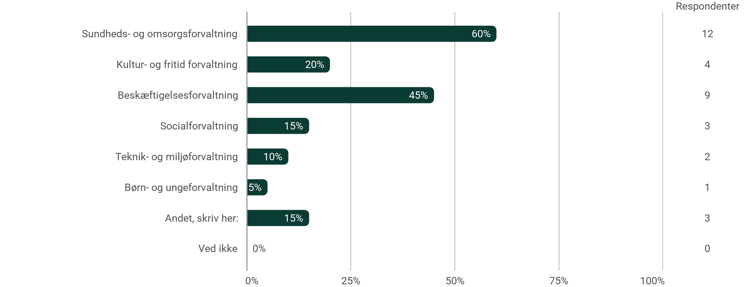

Hvem er typisk involveret i visiteringen/rekrutteringen af borgere til indsatsen/indsatserne? Du må gerne vælge flere svarmuligheder.

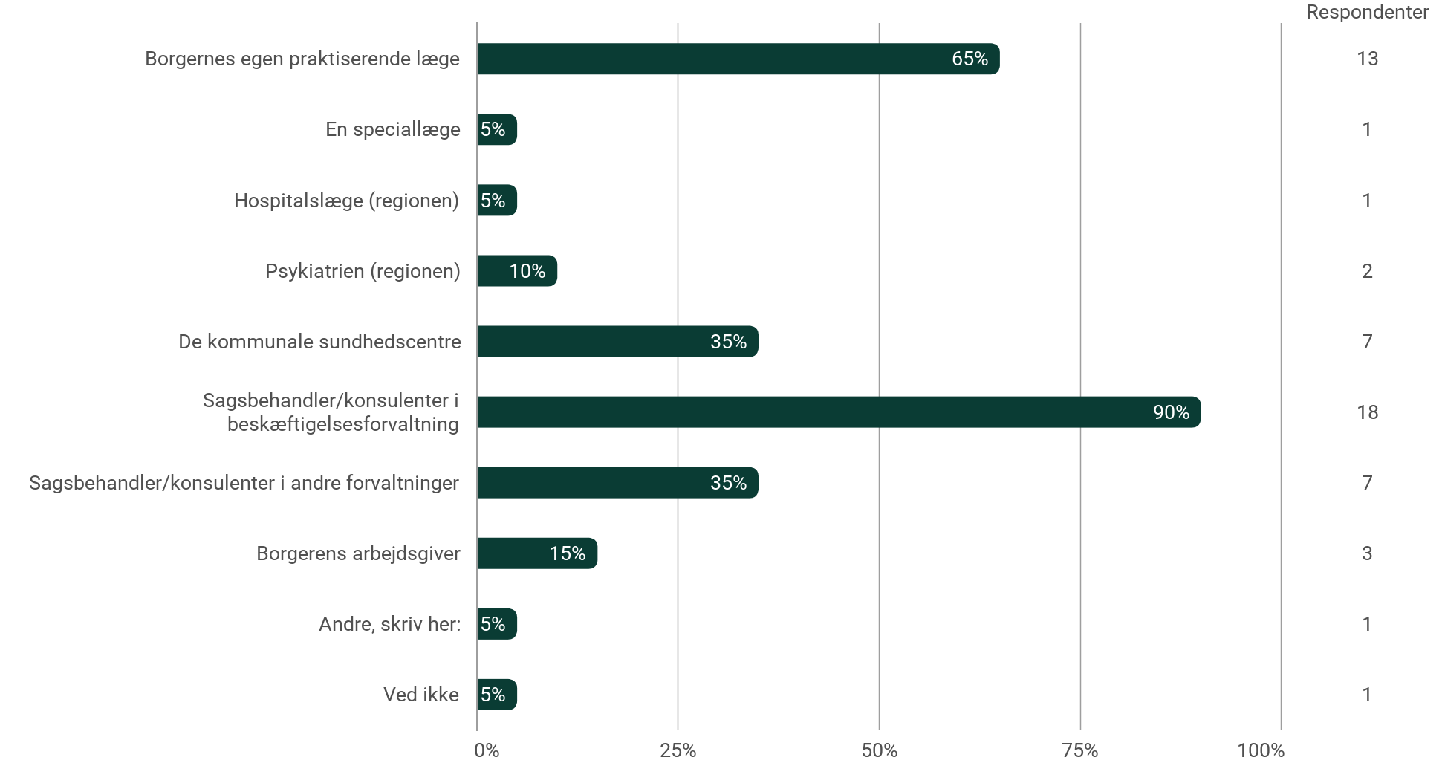

Hvem er typisk involveret i visiteringen/rekrutteringen af borgere til indsatsen/indsatserne – Andre:

En respondent uddyber, at der også er fokus på selvtilmelding, hvor borgerne selv kan finde information og tilmelde sig via kommunens hjemmeside. Dette giver dem mulighed for selv at tage initiativ til at benytte stresstilbuddet.

Uddrag af citater:
"Borger kan også selv henvende sig og få stresstilbudet."

Har I tidligere tilbudt naturbaserede mentale sundhedsindsatser til borgere, som er sygemeldte fra beskæftigelse med stress, angst og/eller depression i din kommune?
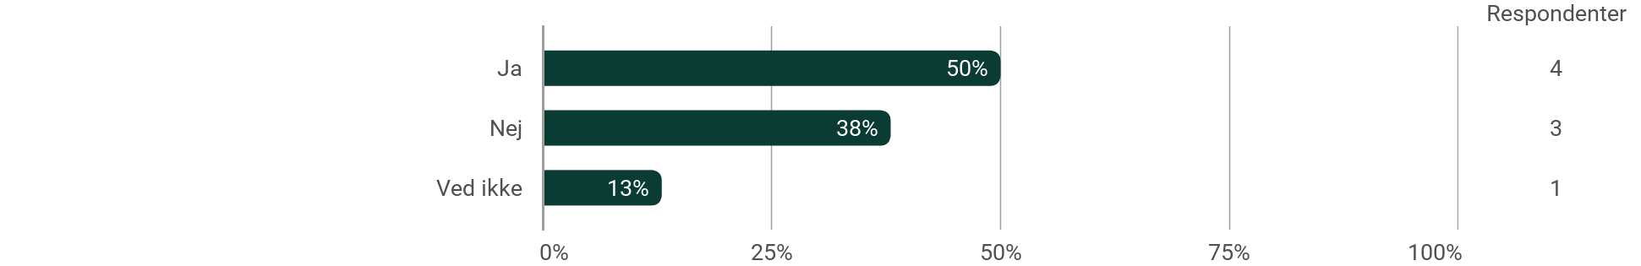

Hvorfor tilbydes indsatsen/indsatserne ikke længere? Du må gerne vælge flere svarmuligheder.
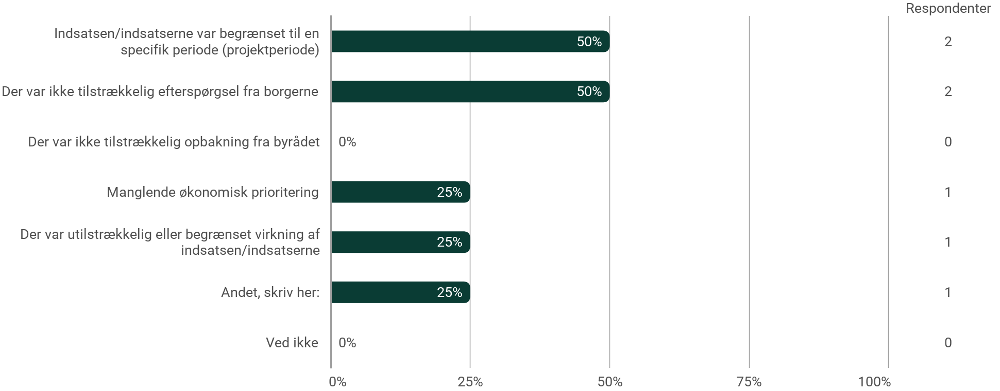

Har din kommune tidligere tilbudt naturbaserede mentale sundhedsindsatser til andre målgrupper end borgere, som er sygemeldt fra beskæftigelse med stress, angst og/eller depression?

Hvorfor tilbydes indsatsen/indsatserne ikke længere? Du må gerne vælge flere svarmuligheder.
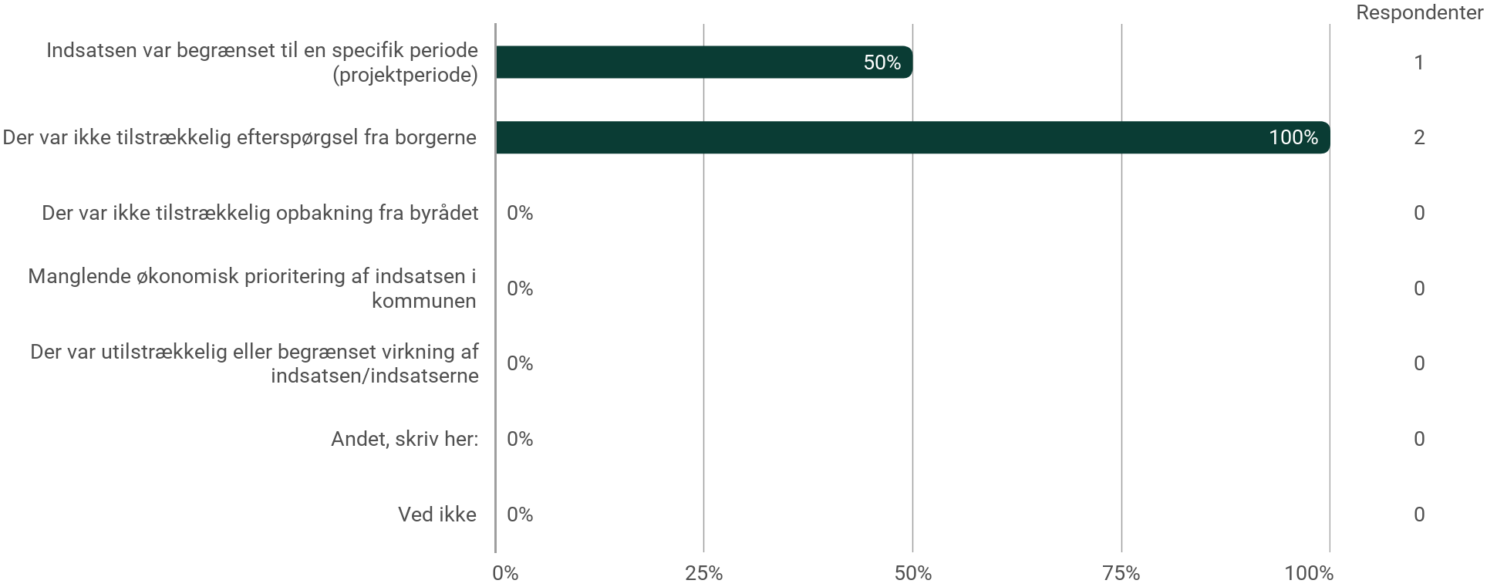

Har du kendskab til, at man har overvejet at arbejde med naturbaserede mentale sundhedsindsatser i din kommune?
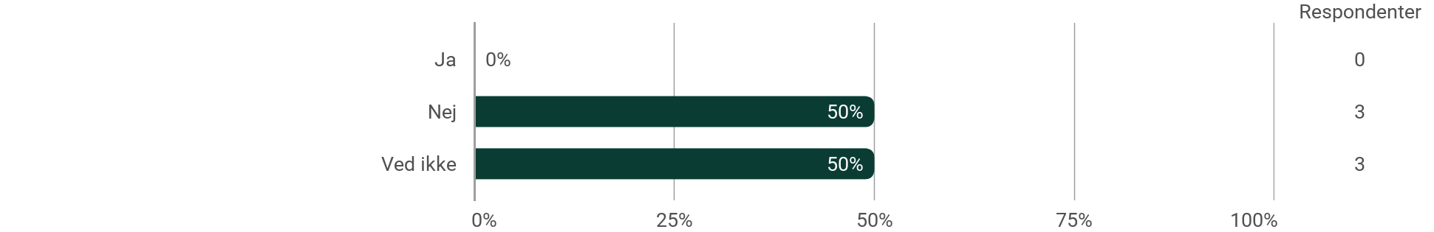

Havde du hørt om naturbaserede mentale sundhedsindsatser før du besvarede dette spørgeskema?
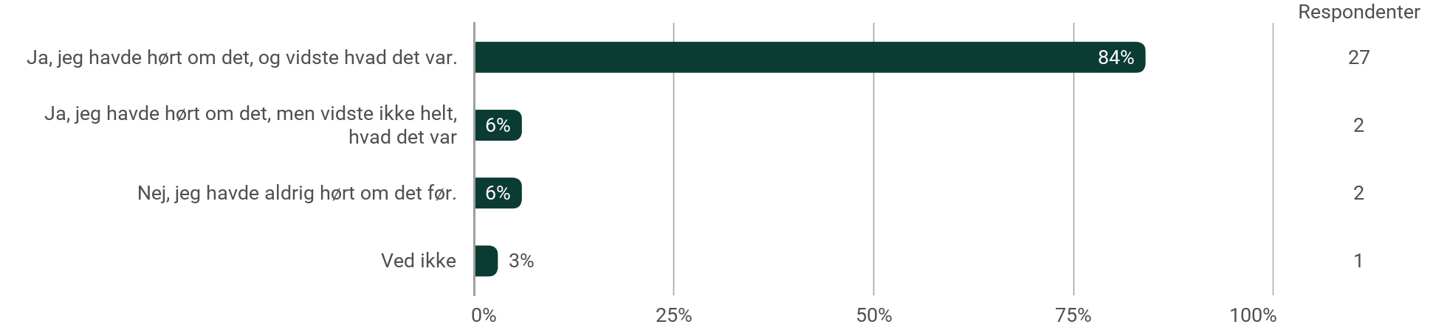

Er du enig eller uenig i følgende udsagn vedr. naturbaserede mentale sundhedsindsatser? - I min kommune er naturbaserede mentale sundhedsindsatser en anerkendt metode til at forbedre borgernes mentale sundhed.
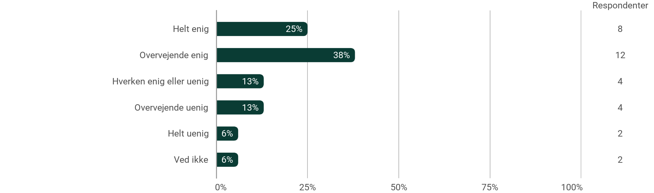

Er du enig eller uenig i følgende udsagn vedr. naturbaserede mentale sundhedsindsatser? - Det er en god idé at arbejde med naturbaserede mentale sundhedsindsatser i kommunalt regi.
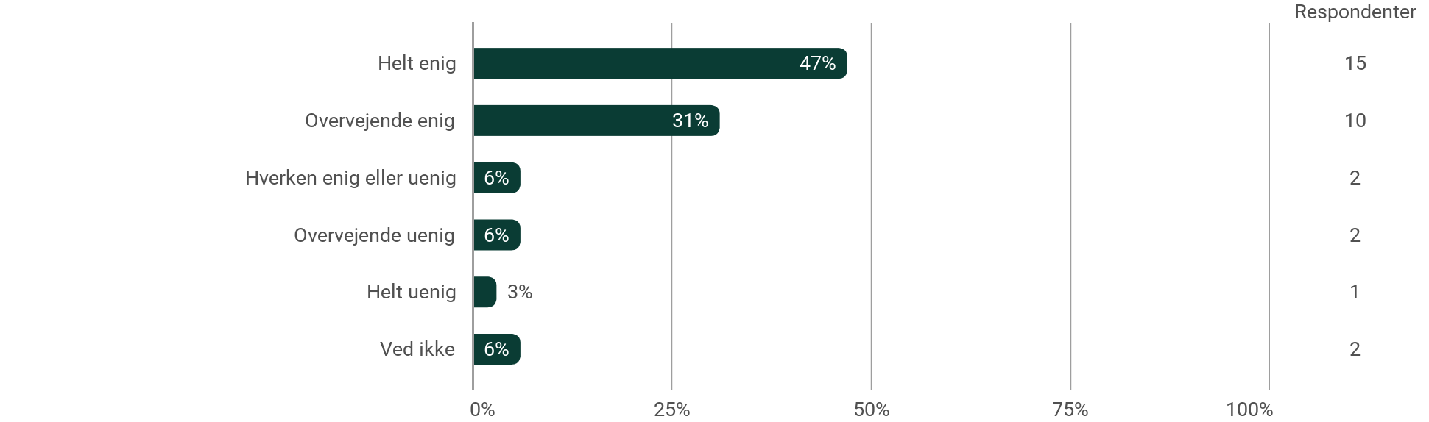

Er du enig eller uenig i følgende udsagn vedr. naturbaserede mentale sundhedsindsatser? - I min kommune har vi konkrete eksempler på, at naturbaserede mentale indsatser har forbedret borgers mentale sundhed.
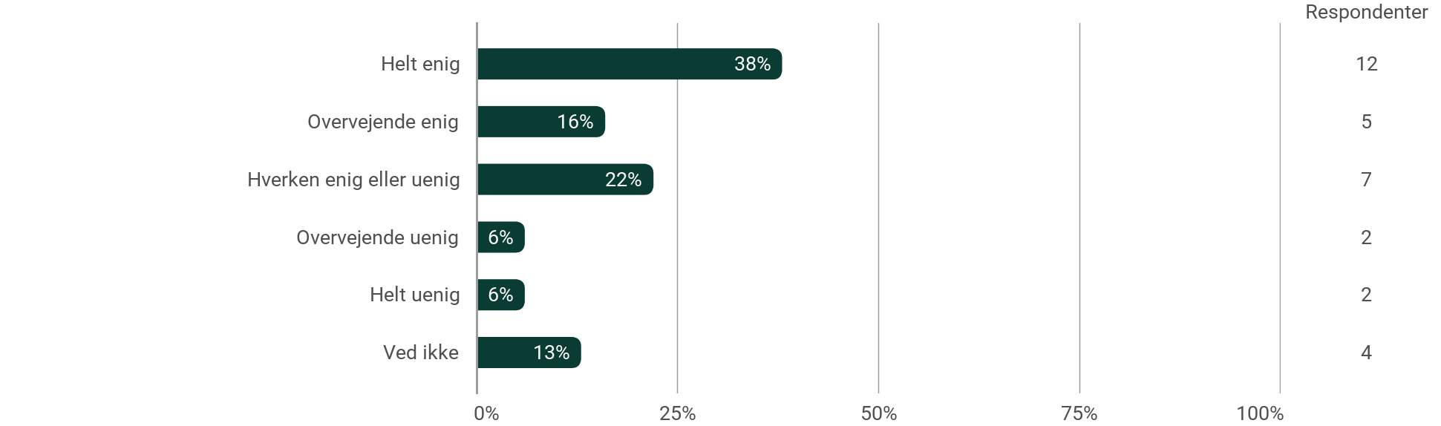

Er du enig eller uenig i følgende udsagn vedr. naturbaserede mentale sundhedsindsatser? - I min kommune bakker de relevante medarbejdere op om at arbejde med naturbaserede mentale sundhedsindsatser.
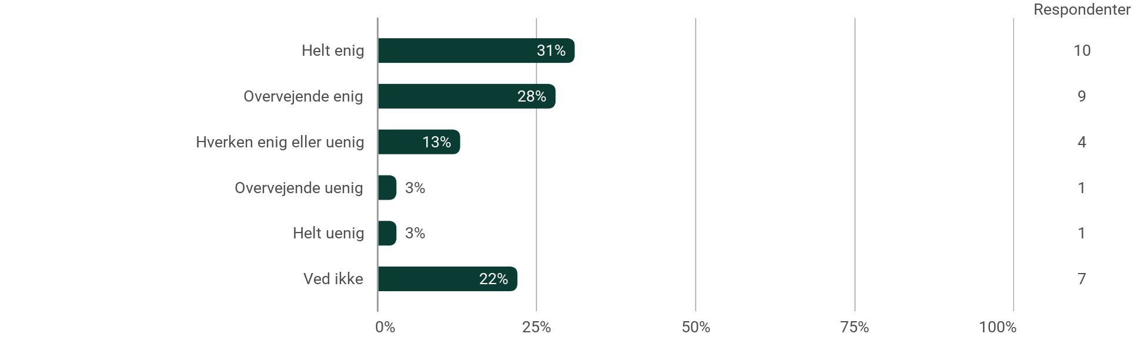

Er du enig eller uenig i følgende udsagn vedr. naturbaserede mentale sundhedsindsatser? - I min kommune er der politisk opbakning til at arbejde med naturbaserede mentale sundhedsindsatser.
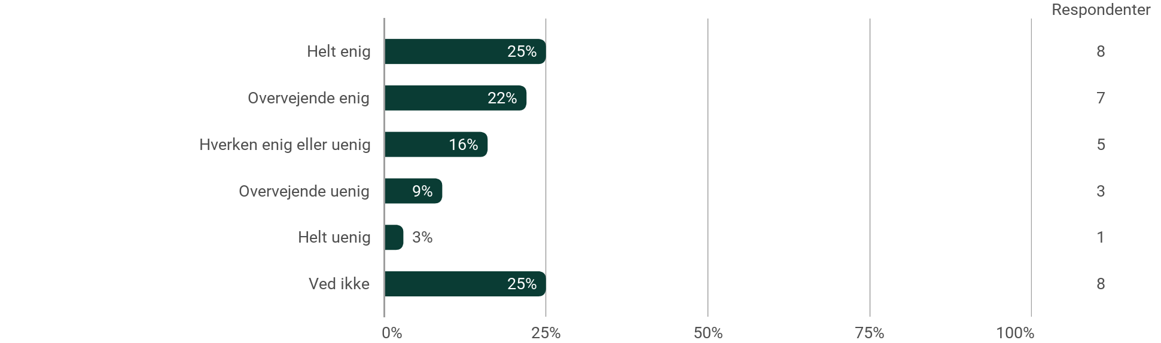

Er du enig eller uenig i følgende udsagn vedr. naturbaserede mentale sundhedsindsatser? - Naturbaserede mentale sundhedsindsatser bidrager til at få sygemeldte borgere hurtigere tilbage i beskæftigelse.
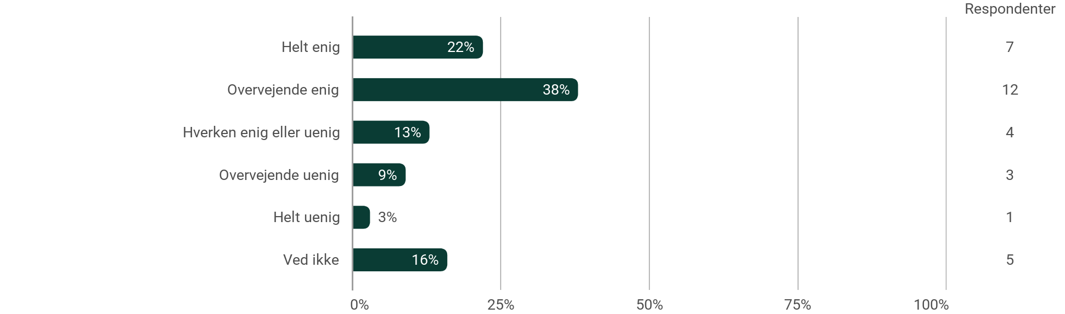

Er du enig eller uenig i følgende udsagn vedr. naturbaserede mentale sundhedsindsatser? - Gennem naturbaserede mentale sundhedsindsatser kan man hjælpe flere (og måske nye) målgrupper af borgere, som er svære at hjælpe i andre kommunale tilbud.

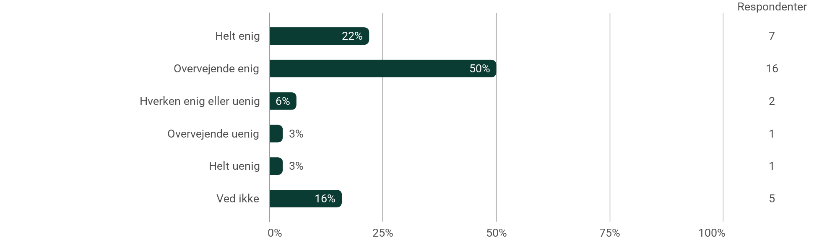

Har du mere viden, som du gerne vil dele med os? Det kan fx. være uddybende kommentarer til potentialer og udfordringer i udviklingen og/eller implementeringen af naturbaserede mentale sundhedsindsatser i din kommune.

Respondenterne oplever, at et vigtigt element i succesfuld implementering er ejerskab og engagement fra medarbejderne, der selv har afprøvet aktiviteterne, så de kan dele deres erfaringer med borgerne. Enkelte kommuner eksperimenterer desuden med nye tiltag som vinterbadning og sauna, men oplever udfordringer med sundhedsvæsenets tilbøjelighed til at nedprioritere alternative behandlingsformer som velvære.
Flere respondenter bemærker desuden vigtigheden af tværgående samarbejder, hvor indsatser koordineres på tværs af forvaltningsområder som sundhed, kultur og arbejdsmarked. Dette samarbejde har gjort det muligt at skabe sammenhæng mellem de forskellige tilbud og har ledt til nye initiativer som samarbejdet med Natur til et Godt Liv Laboratoriet, som både involverer børn, unge og voksne.

Uddrag af citater:
“Det er et stort potentiale at finde ildsjæle, der kan bidrage ind i at udvikle disse naturbaserede indsatser.”
“Vi har i sygedagpengeteamet flere gange været ude og afprøve indsatsen på egen krop … og har kunnet fortælle borgere, hvad det kan.”
“Der burde være mere fokus på sammenhængen mellem mental sundhed og muligheden i brug af naturen. Man burde arbejde mere med de metoder i psykiatrien.”

Kapitel 3. Kommunecases
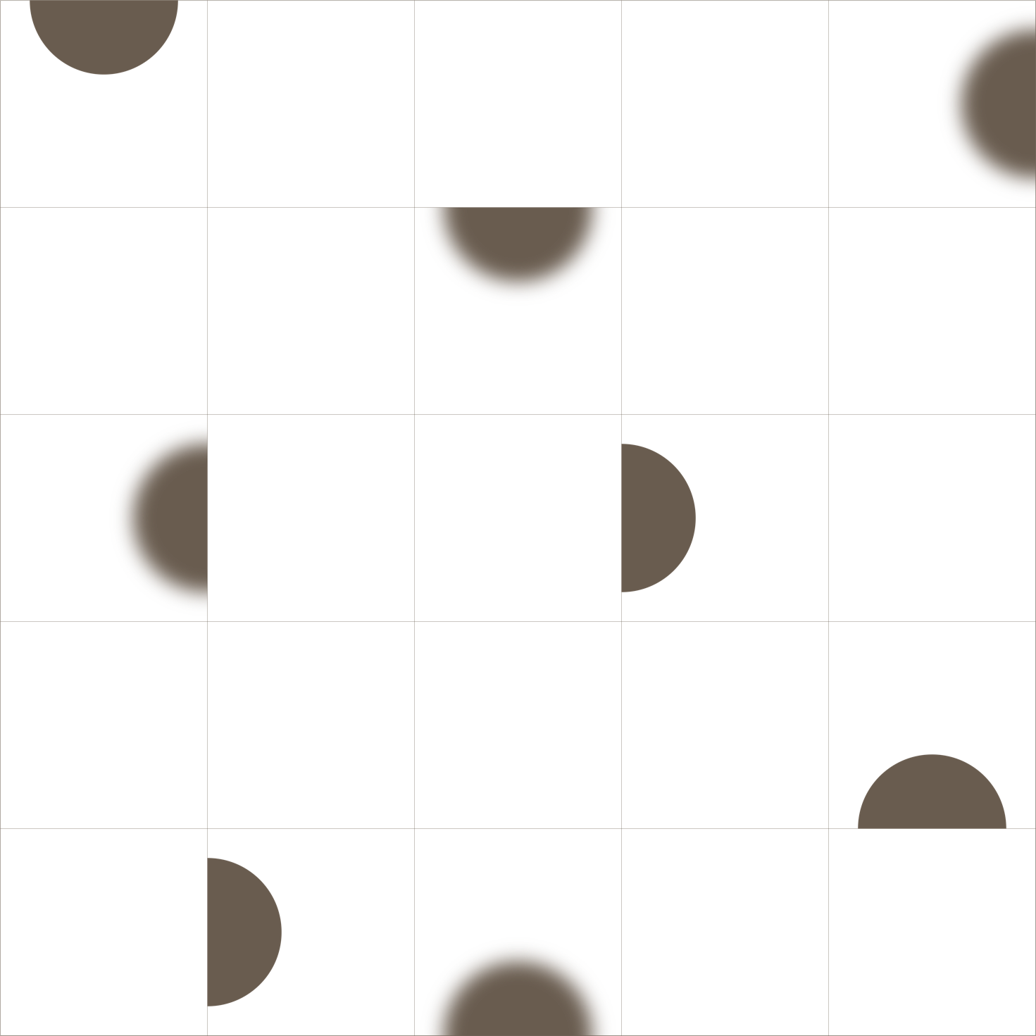

I dette kapitel præsenteres 5 udvalgte kommunecases fra spørgeskemaundersøgelsen. De 5 cases præsenterer eksempler på naturbaserede mentale sundhedsindsatser i 5 forskellige kommuner. Casene tager udgangspunkt i kommunernes besvarelser fra spørgeskemaerne samt et uddybende interview med kommunale medarbejdere, som er tilknyttet indsatsen.

Case 1: Viborg Kommune - Gl. Almind Stressrehabilitering


Følgende beskrivelse tager udgangspunkt i Viborg Kommunes indsats, der hedder Gl. Almind Stressrehabilitering. Beskrivelsen bygger på Viborg Kommunes spørgeskemabesvarelse på beskæftigelsesområdet, samt et dybdegående interview med Jette, som er leder i afdelingen Job og Kompetence, samt Søren, som faciliterer tilbuddet Gl. Almind Stressrehabilitering. Interviewet blev
gennemført d. 2. december 2024.

Stressrehabilitering i naturen
Et borgerforløb i indsatsen Gl. Almind Stressrehabilitering varer seks uger, som er fordelt på tre dage om ugen med undervisning i tidsrummet 8.45 til 12.15. Der er typisk 8-10 deltagere på hvert hold. Det første forløb startede i 2008, og siden man startede med at registrere deltagere i 2016, har cirka 2.800 borgere deltaget i indsatsen. Indsatsen faciliteres af Søren og hans kollega, som begge har en baggrund som pædagog og coach. Aktiviteterne finder sted ved Dollerup Bakker i en kampestenslade tæt på vand, bålplads og skov. Baggrunden for indsatsen var inspiration fra en tidligere kollega, der under et besøg i Sverige havde set en terapihave. Denne oplevelse motiverede hende til at udvikle en indsats i naturen, da hun fandt det paradoksalt at arbejde så meget indendørs med stress, når naturen kunne bruges som en oplagt ramme.

Indsatsen fungerer i dag som et tilbud, der arbejder på to niveauer: et fysiologisk, hvor der er fokus på nervesystemet, og hvordan metoder som mindfulness, kropsafspænding, badning og ophold i naturen kan berolige et stressramt nervesystem. Det andet niveau er meget adfærdsbaseret, hvor borgerne gennem forløbet præsenteres for en række temaer, som dels er relevante for målgruppen, men som også har til formål at skabe større indsigt i egne udfordringer som fx evnen til at sige fra, arbejdstempo, forventninger mm. I den forbindelse fortæller Jette og Søren, at naturen bliver en god ramme for at skabe en praksisnær kobling mellem de tematiske dialoger og deres aktiviteter i naturen.

Naturen spiller en afgørende rolle i indsatsen ved at skabe en ramme, hvor deltagerne kan genfinde ro og genoprette forbindelsen til deres krop og sind. De naturlige omgivelser tilbyder en sanselig oplevelse, hvor deltagerne kan mærke vinden, regnen og alt det grønne omkring sig, hvilket har til formål at reducere stress og give deltagerne mulighed for at fordybe sig i nuet og finde balance i tilværelsen. Fokus er ikke på at formidle viden om naturen, men på at opleve den – fx gennem øvelser, hvor man slipper målorienteringen og blot lader kroppen føre én hen til et sted for ro og refleksion. Naturens evne til at skabe plads til fordybelse og til at sænke tempoet gør den således til en essentiel del af indsatsen og dens succes.

Lægerne spiller en stor rolle i rekrutteringen
Rekrutteringen til indsatsen foregår gennem socialrådgiverne i jobcentret, som møder den enkelte borger. Ofte sker det dog, at borgerne er blevet opmærksomme på tilbuddet gennem egen læge. Jette fortæller, at de oplever stor opbakning hos lægerne i kommunen, og at lægerne samtidig har stort kendskab og tillid til indsatsen. Jette siger følgende:

”Socialrådgiveren kender jo vores tilbud, men vi er glade for at læger, psykologer og Arbejdsmedicinsk Klinik kender til vores tilbud. Det er jo sådan set kun igennem de klienter og patienter, de (lægerne) har haft, at de har hørt om tilbuddet. Vi har ikke aktivt en rekrutteringsstrategi hos lægerne, men for et par år siden henvendte lægeforeningen sig, fordi man var blevet bekendt med tilbuddet. Og fordi de kunne høre, hvor godt det var, så kom de til vores tilbud og havde samlet de læger, som havde lyst til at høre om det, og der var nok 15-17 læger, som var ude og se området.”

I indsatsen tilbyder man desuden løbende opstart, hvilket betyder, at nye borgere starter i forløb hver uge. Dette giver samtidig en god dynamik på holdene, hvor nogle altid er nye og andre gamle, og hvor man kan søge viden om gode erfaringer hos hinanden.

Indsatsen er blandt kommunens mest effektive på beskæftigelsesområdet
Viborg Kommune måler hvor mange borgere, der er i beskæftigelse tre måneder efter deres forløb i afdelingen Job og Kompetence. Her skiller indsatsen Gl. Almind Stressrehabilitering sig ud som et af de to bedst præsterende borgertilbud, som kun er overgået af en indsats med et mere forebyggende sigte og dermed også henvender sig til en målgruppe med en højere beskæftigelsesprocent. Omkring 60 pct. af deltagerne i Gl. Almind Stressrehabilitering er tilbage i beskæftigelse efter tre måneder, mens gennemsnittet for de øvrige indsatser ligger på cirka 25 pct. Selvom indsatsen klarer sig særdeles godt målt på beskæftigelse, mener Jette ikke, at der er behov for at bruge meget tid på at fremhæve tallene, da indsatsen har et solidt ry på flere niveauer. Hun udtaler følgende:

“Indsatsen indtil nu har talt for sig selv - på flere niveauer. Jeg kan godt vise data, men det er sjældent, at jeg gør det, fordi tilbuddet er så anerkendt. De fleste ved godt, hvor effektivt og godt et forløb det er. Det er ringe i vandet fra borgerne, læger, psykologer og socialrådgivere, der alle hører, at borgerne kommer tilbage med nye redskaber og et andet udgangspunkt. Det er så veletableret, jeg behøver ikke at bruge krudt på at sælge det.”

Ovenstående understreger, hvordan indsatsens stærke resultater og gode omdømme i sig selv fungerer som en anbefaling for både fagpersoner og borgere i kommunen. Det solide kendskab til indsatsen gør det unødvendigt at argumentere yderligere for dens værdi, hvilket også afspejler sig i den ledelsesmæssige opbakning og tillid, som Lene møder.
Selvom indsatsen er blandt de mest effektive i kommunen, er den også en af de dyreste. Hovedårsagen til de høje omkostninger skyldes særligt lejemål og vedligeholdelse af den ejendom, hvor indsatsen finder sted. Ejendommen er privat og tilhører ikke kommunen, hvilket gør det nødvendigt at betale løbende leje. Oveni det stilles en række praktiske redskaber til rådighed for brugerne såsom tæpper, måtter og andet nødvendigt udstyr. Jette forklarer, at indsatsen sandsynligvis ville være noget billigere, hvis ejendommen var kommunalt ejet. Finansieringen af borgerforløbene er forankret i jobcenteret, men opkræver 60 pct. af finansieringen fra borgerens arbejdsgiver, såfremt borgeren er tilknyttet arbejdsmarkedet.

Borgerne får mulighed for at være til stede i den situation, som de er i
Spørger man Jette og Søren, er svaret klart: Det virker! At bruge naturen aktivt i en stressrehabiliterende indsats er meningsfuldt af flere årsager, men særligt fremhæver Jette og Søren muligheden for at tilbyde borgerne et sted, hvor de kan trække vejret og give sig selv mulighed for at være til stede i nuet. Søren udtaler blandt andet:

“Der sker så mange ting, når man er sygemeldt med stress. Der er sagsbehandlere, psykologer, beskeder i E-Boks og andre forvirrende ting, som ikke gør én mindre stresset. Her i indsatsen får man luft og tid til at fordybe sig og komme videre i sit liv.”

Jette er enig og tilføjer, at de oplever, at naturen kan ‘forstyrre’ borgerne på en god måde i et stressforløb. Mange af borgerne oplever at få en aha-oplevelse i naturen, fordi de oplever at befinde sig i en diametralt anderledes setting end den, som de normalt befinder sig i, og som samtidig er den, de er blevet stressramte i.

Blandt nogle borgere oplever Søren dog også en indledningsvis skepsis, når naturen introduceres på denne måde. Denne skepsis er heldigvis kun midlertidig, og så snart borgerne mærker effekten på egen krop, virker det pludselig ikke så ‘langhåret’ længere. Her tilføjer Søren også, at de altid arbejder evidensbaseret, og at de kun introducerer borgerne for metoder, som har dokumenteret effekt. Derudover anbefaler Søren, at man som kommune altid skal kunne tilbyde borgerne ly for dårligt vejr, før man beslutter at lade naturen udgøre så central en del af indsatsen:

“For os er det vigtigt, at vi har vores varme stenlade. Det er ikke en overlevelsestur. Regner det for meget, eller er vi blevet for kolde, så trækker vi os indenfor. Man skal finde en balance, hvor alle kan være med”

Case 2: Københavns Kommune - Nærvær i naturen


Følgende beskrivelse tager udgangspunkt i Københavns Kommunes indsats, som hedder ”Nærvær i naturen”. Københavns Kommune har besvaret spørgeskemaundersøgelsen på sundhedsområdet og nedenstående tager især udgangspunkt i et dybdegående interview med Sonia, som er psykolog hos Center for Mental Sundhed i kommunen, som også er her, at indsatsen er forankret i kommunen. Interviewet blev gennemført d. 3. december 2024.

Naturbaseret terapi målrettet borgere med stress
Indsatsen ”Nærvær i naturen” er en forebyggende sundhedsindsats med formålet at forbedre borgerens mentale trivsel og helbred. Dette tilbydes gennem et 8 ugers forløb, hvor borgerne én gang i ugen mødes i kommunens terapihave, hvor de præsenteres for metoder, der kan fremme mental velvære ved at arbejde med sansemæssig stimulering af kroppen. Indsatsen har en naturbaseret terapitilgang, hvor der er fokus på mindfulness og sansning i naturen. Forløbene indebærer undervisning, øvelser og dialog, og de foregår altid i kommunens terapihave. Indsatsen startede op i 2021, og i dag er der typisk 3-4 forløb per kvartal med ca. 15 deltagende borgere. Indsatsen holder pause gennem vinterperioden og starter nye forløb op igen til foråret.

“Nærvær i naturen” faciliteres af psykologer og henvender sig til borgere, som har oplevet symptomer på stress i mindst en måned, har lyst til at lære at meditere og som ikke har en behandlingskrævende psykisk sygdom. Derudover tilbydes indsatsen også til borgere i fertilitetsbehandling. Borgerne kan blive henvist gennem egen læge eller gennem Center for Arbejdsfastholdelse, og de vil inden deltagelse i forløbene blive inviteret til en visiterende samtale, hvor de tilknyttede psykologer fra Center for Mental Sundhed vil afdække, hvorvidt tilbuddet er relevant for borgeren. I forbindelse med den visiterende samtale dokumenteres også borgerens helbredsmæssige udgangspunkt målt gennem validerede måleredskaber, som både adresserer generel trivsel, stress, angst, depression og socialt funktionsniveau. Disse målinger gentages, når borgeren afsluttes i forløbet, og Københavns Kommune kan gennem flere årsrapporter dokumentere positive resultater af indsatsen.

Tilbuddet blev oprindeligt oprettet til mænd, fordi man i kommunen observerede et fravær af mænd i andre mentale sundhedsindsatser målrettet borgere med stress. Det første pilotprojekt blev således med mænd, og sidenhen har man eksperimenteret med at udvide målgruppen på flere parametre, herunder køn og mentale udfordringer. I dag tilbydes “Nærvær i naturen” på tværs af køn, men målretter sig udelukkende til borgere med stresssymptomer, da man har erfaret, at kvaliteten af indsatsen øges, når borgernes mentale udfordringer afgrænses hertil.
På Vesterbro findes et særligt sted for ro og restitution
På Vestre Kirkegård ligger en terapihave, som giver københavnerne mulighed for at søge ro fra byens larm i grønne omgivelser. I terapihaven kan borgerne skærme sig fra byens mange indtryk og fordybe sig i nuet. Her tilbyder kommunen også guidede meditationsøvelser, som borgerne på egen hånd kan praktisere i haven. Københavns Kommune holder terapihaven åbent for borgere på alle ugens hverdage. I udvalgte tidsrum er haven dog lukket for sundhedsforløb, hvor “Nærvær i naturen” er en af dem.
Terapihaven er designet ud fra viden om, hvilke naturmiljøer og oplevelser stressramte foretrækker. Her kan man både opholde sig i miljøer, som inspirerer til at finde ro, lade op og give hjernen pause. Netop af disse årsager er terapihaven et oplagt sted at tilbyde naturbaserede terapiforløb, hvor psykologer aktivt bruger disse miljøer og rum som en understøttende ramme for de øvelser og undervisning, som de præsenterer borgerne for i forløbene.

“Der er nogle andre ting i fokus for borgerne (når man er i naturen). Vi er mere sanselige i naturen, og vi får andre inputs, som kan være nemmere at optage som menneske. [...] man bliver stimuleret på en anden måde, det giver også en anden form for fællesskab mellem borgerne”.

I forlængelse af ovenstående forklarer Sonia, hvordan hun oplever, at naturen kan tilbyde en mere tilgængelig ramme for målgrupper, som kan have svært ved at give sig hen til dialoger og øvelser, som tydeligt adresserer mentale udfordringer som fx stress. Her kan omgivelser i naturen ikke alene skabe gode rammer for flere terapeutiske metoder, men kan for borgeren også medføre en hensigtsmæssig distance til de emner, terapien er målrettet, og som for mange kan virke grænseoverskridende at tale om. Netop denne betragtning var også årsagen til, at man indledningsvist målrettede indsatsen til mænd.
Foruden de positive sundhedsmæssige resultater, som kommunen kan dokumentere, fremhæver Sonia en anden potentiel afledt effekt. Hun ser nemlig potentialer i, at man gennem naturbaserede indsatser kan øge borgernes opmærksomhed på, hvordan man til dagligt kan støtte sig til naturen, men måske i endnu højere grad også, hvordan vi bedst kan passe på den:

“I dag er mange frakoblet naturen i deres hverdag. Hvis vi kan mærke, hvordan naturen kan støtte os, så bliver vi måske også bedre til at tage valg i hverdagen, hvor vi passer bedre på den”.

Nye praktiske opgaver følger med, når terapien rykkes udenfor
At gennemføre terapi i naturen medfører en række overvejelser, som ikke gør sig gældende indenfor i det mere klassiske og kliniske terapirum. Her understreger Sonia, hvordan hun ser en fordel i, at de visiterede borgere har et forhold til naturen, og at de samtidig har erfaring med at opholde sig i den. Det er nødvendigt, at borgerne klæder sig godt på, og de har en interesse for at opholde sig i naturen. Her anbefaler Sonia, at man som facilitator tilbyder borgerne nogle muligheder, som kan gøre det lettere for dem at føle sig tilpas i naturen. Det kan fx være et overdækket område, som kan fungere som ly for regnen, tæpper, bål og te, som man kan varme sig på, for som hun selv udtaler:

“Vi skal være mætte, varme og tørre for at kunne arbejde med nervesystemet”.

På trods af de skærmede omgivelser i terapihaven kan det være svært helt at afkoble sig indtryk fra et pulserende byliv. Det kan være råb fra legende børn, en løber der pruster, et S-tog, der suser forbi eller støj fra nærtliggende byggepladser. Netop dette italesættes af Sonia som en af de udfordringer, der følger med at drive naturbaserede terapiforløb i en storby som København. På trods af støjen mener Sonia dog stadig, at de med terapihaven formår at skabe et helle for borgerne, som understøtter udbyttet af den terapeutiske indsats. Sonia fortæller samtidig, at det ikke er nødvendigt at have en terapihave for at kunne tilbyde naturterapi i en storby. Det vigtigste er, at man kan skabe et trygt sted for borgerne, hvor man ikke forstyrres af udefrakommende personer.

Når Sonia faciliteter forløb i terapihaven, er det altid sammen med hendes kollega, som også er psykolog. I indsatsen har man erfaret, at det kræver to personer, når terapien rykkes udenfor. Sonia forklarer, at dette særligt skyldes de praktiske opgaver, som spontant kan opstå, når man opholder sig udendørs. Bemandingen er dermed den væsentligste forskel i den økonomi, som er forbundet med hhv. indendørs og udendørs stressforløb i kommunen. Dertil kommer vedligeholdelse af terapihaven, som er en uundgåelig post.

Case 3: Egedal Kommune – Træning hen imod arbejdsmarkedet (THIA)

Følgende beskrivelse tager udgangspunkt i Egedal Kommunes indsats, som hedder ”Tilbage hen imod arbejdsmarkedet (THIA)”. Egedal Kommune har besvaret spørgeskemaundersøgelsen på sundhedsområdet, og nedenstående tager især udgangspunkt i et dybdegående interview med Marianne, som er forebyggelseskoordinator. Interviewet blev gennemført d. 5. december 2024.

En forebyggende sundhedsindsats med fokus på beskæftigelse
I Egedal Kommune oplevede sagsbehandlerne i jobcenteret at møde en mindre gruppe af borgere, som var svære at placere i kommunens eksisterende tilbud. Helt konkret drejede det sig om borgere over 18 år, der stod udenfor arbejdsmarkedet, men som ikke var i stand til at tage imod praktikforløb og arbejdsprøvning grundet mentale og psykiske udfordringer. Denne observation blev startskuddet til indsatsen THIA, som i dag tilbyder sårbare borgere træning hen imod arbejdsmarkedet.

I indsatsen tilbydes borgere et 8 ugers forløb, hvor de mødes to gange om ugen. Den ene gang foregår udenfor, og det har man rigtig gode erfaringer med. Mange af de borgere, som visiteres til indsatsen, lider af angstproblematikker, og de kan have særlige behov for at skærme sig i mødet med andre mennesker. På et hold er man typisk 8-10 borgere, og THIA praktiserer løbende optag, så borgerne ikke skal vente på at komme i gang med indsatsen. I 2024 har kommunen henvist 38 borgere til THIA. Til sammenligning har kommunen henvist 108 borgere til deres stresshåndteringsforløb, som også praktiserer forløb i naturen.

THIA er forankret i kommunens sundhedsforvaltning, men rekrutteringen sker udelukkende gennem jobcenteret. Her foretages en intern afregning mellem de to forvaltninger, hvor jobcenteret betaler per opstartet forløb i THIA. Ofte vurderes det hensigtsmæssigt at forlænge borgerens forløb, hvilket sker i samarbejde mellem de terapeuter, der faciliterer indsatsen og de sagsbehandlere, som henviser borgere til tilbuddet. Borgernes deltagelse og udvikling i THIA dokumenteres i den elektroniske borgerjournal.

Konkrete løsninger gør det lettere for sårbare borgere at overføre det til deres egen hverdag
I THIA er målgruppen karakteriseret ved mentale og psykiske problemstillinger, som udfordrer deres tilknytning til arbejdsmarkedet. Derudover står borgerne ofte i så sårbar en position, at de ikke vurderes parate til at indgå i arbejdsprøvning eller praktikforløb. Det er særligt udfordringer med at møde til faste tidspunkter og være omkring andre mennesker, som kendetegner målgruppen i THIA, og netop disse ting er fokus i træningen. Borgerne præsenteres både for øvelser indenfor i sundhedscenteret, men også udenfor i den omkringliggende natur. Her støtter kommunen sig til evidensbaserede metoder og tilbyder borgerne blid yoga, mindfulness og vejrtrækningsøvelser i det fri. Det er alt sammen noget, som borgerne selv kan overføre til deres hverdag derhjemme, og det er ifølge Marianne en væsentlig pointe.

“Man skal give borgerne noget, der er så konkret, at de kan bruge det derhjemme. Det er væsentligt, at de kan overføre det til deres hverdag, og der er naturen god, fordi den har alle jo omkring sig.”

I THIA kan udendørsaktiviteterne være gåture i skoven eller ved den lokale sø. Det kan også være yoga på græsset eller mindfulness og vejrtrækningsøvelser i skovområder. Ifølge Marianne tilbyder de med naturen en god ramme for svære samtaler eller situationer, som kan virke overvældende for målgruppen at være i. Hun udtaler bl.a.:

“Jeg tænker også, at man måske bedre kan sige de svære ting i en samtale, når man går skulder ved skulder. Det bliver nemmere. Der er nogle ting, man bedre kan tåle at tale om, når der er højere til loftet, og vi ikke sidder overfor hinanden i et mødelokale”.

Det behøver ikke at være dyrt og svært at tage borgerne med udenfor
Selvom Egedal Kommune ikke har en flot terapihave, mener Marianne sagtens, at de kan tilbyde andre gode oplevelser i naturomgivelser til deres borgere. Ifølge hende er det vigtigste, at man forsøger at minimere de praktiske barrierer, der kan udfordre borgernes deltagelse i aktiviteter i naturen. Helt konkret drejer det sig både om logistikken ift., at borgerne kan bruge offentlig transport til de områder, aktiviteten skal foregå i. Derudover også, at borgerne er klædt på efter vejret. I THIA har man valgt ikke at bruge tid på at transportere borgeren, og derfor bruger de blot de omkringliggende naturområder ved sundhedscenteret, som kan nås ved gang. I kommunens stresshåndteringsforløb mødes borgerne altid i en spejderhytte, hvilket naturligvis stiller større praktiske krav til borgernes deltagelse. Praktiske krav som måske kan være overvældende at stille til de borgere, som henvises til THIA.

THIA er godt eksempel på, hvordan man kan arbejde med at integrere naturen i mentale sundhedstilbud uden at tilføre flere økonomiske udgifter eller praktiske barrierer for borgerne. Samtidig er det et eksempel på, at naturbaserede indsatser også kan bruges til nogle af kommunes mest sårbare målgrupper. Selvom de naturbaserede aktiviteter i THIA blot er en del af den samlede indsats, mener Marianne, at der er god grund til at tænke naturen ind i forløbet:

“Lad os nu få nogle mennesker udenfor. Det at komme ud kan noget, og så kan vi skubbe dem videre i den retning. Naturterapi kan noget helt særligt, og vores simple måde at arbejde med det på gør, at nogle mennesker, som ikke vil komme ud, faktisk kommer ud.”

Case 4: Kerteminde Kommune – Fra depression til mental sundhed
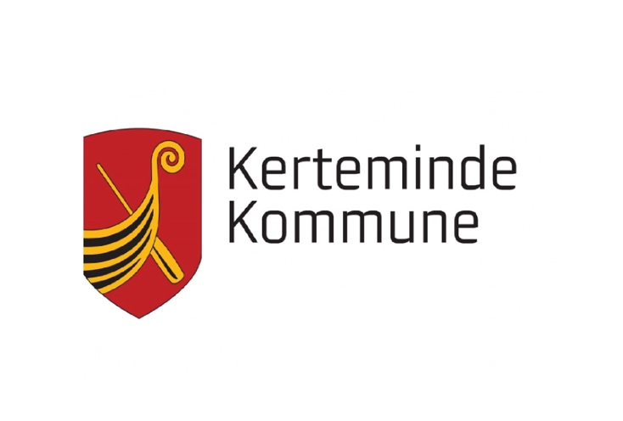
Følgende beskrivelse tager udgangspunkt i Kerteminde Kommunes indsats, som hedder ”Fra depression til mental sundhed”. Kerteminde Kommune har besvaret spørgeskemaundersøgelsen på sundhedsområdet, og nedenstående tager især udgangspunkt i et dybdegående interview med Estell, som er leder af Sundhed og Træning, og Gitte, som faciliterer indsatsen. Interviewet blev gennemført d. 5. december 2024.

Forløbsprogrammer med aktiviteter i naturen
I Kerteminde Kommune er naturen en integreret del af flere af de regionale forløbsprogrammer. Her bruges både udendørs træningsfaciliteter og træningsbaner, men de naturskønne omgivelser er også ramme for gående samtaler, udendørs yoga og gåture i skoven. I forløbsprogrammet for borgere med let til moderat depression er man dog optaget af et helt særligt naturområde - nemlig havet.
Gitte, som er ansvarlig for planlægningen og facilitering af forløbsprogrammet ”Fra depression til mental sundhed” har i sit privatliv selv praktiseret vinterbadning i mange år. Her har hun gentagende gange mødt mennesker med psykiske udfordringer, søvnproblemer eller et overstimuleret nervesystem, som alle har oplevet at have gavn af det kolde gys. For 2 år siden introducerede hun derfor borgerne i forløbsprogrammet til ideen, og til en start var flere friske på at afprøve det. Siden da har den lokale vinterbadeklub Waterdrops opført en sauna på stranden, og i dag er vinterbadningen en fast del af forløbsprogrammet og fungerer som et organiseret samarbejde mellem Kerteminde Kommune og foreningen Waterdrops. Foruden borgere i forløbsprogrammet for depression og relateret stress og angst er vinterbadetilbuddet også åbent for borgere i forløbsprogrammer indenfor KOL, hjertesygdom, ryglidelse, diabetes, kræft og senhjerneskade. Estell mener dog også, at mange flere målgrupper i kommunen kunne have gavn af et lignende tilbud, og hun peger helt konkret på handicap og psykiatri som et oplagt sted at udbrede tilbuddet til.

Vinterbadning i den lokale forening understøtter forankring af gode vaner
Vinterbadning er i dag et valgfrit tilbud til borgere, som visiteres til forløbsprogrammet “Fra depression til mental sundhed”. I en time ugentligt er saunaen og de øvrige faciliteter i badeklubben Waterdrops reserveret til borgerne i forløbsprogrammerne. Her er der fokus på fysisk og mental træning, hvor kroppen mikrostresses med både det kolde vand fra havet og den varme sauna. Denne mikrostress har til formål at gøre borgerne mere robuste og modstandsdygtige, og samtidig er det også en træningsbane i at være sammen med andre mennesker. Gitte vurderer, at ca. 20 pct. af de borgere, hun møder i forløbsprogrammet, takker ja til vinterbadning, og i mange tilfælde oplever hun, at borgerne efterfølgende melder sig ind i foreningen og fortsætter vinterbadningen. En borger, som har været tilknyttet forløbsprogrammet, udtaler bl.a.:

“Efter en meget lang periode med stress og depression fik jeg tilbud om at prøve vinterbadning i form af havdyp og sauna. Jeg var noget skeptisk, da jeg i flere år ikke havde badet i havet i Danmark pga. temperaturen. September 2023 blev starten på min vinterbadning. Jeg har aldrig fortrudt, tværtimod. Det har givet mig velvære og glæden tilbage. Jeg har heller ikke været syg eller forkølet siden opstarten”.

I Kerteminde Kommune er man optaget af, at den træning og de øvelser, man introducerer borgere for i forløbsprogrammene, også er overførbar til borgerens egen hverdag. Samtidig fremhæver Estell, at de oplever naturen som en god ramme for samtaler, som kan være udfordrende for borgeren at være i:

“Det vi tænker, er at det skal kunne overføres til dagligdagen. Det er lettere at overføre øvelser fra naturen end fra et træningslokale. Man kan lave en masse god træning i naturen. Vi har medarbejdere, der har været på kurser i udetræning, men det er også træning ift. samtaler. Er man meget sårbar i en samtale, så kan det godt åbne op, at man går viden siden af hinanden. Der kan man måske lettere være stille sammen, uden at samtalen hele tiden skal køre.”

Netop denne mulighed for at overføre teknikker og øvelser til sin egen hverdag understøttes samtidig også af kommunens tætte samarbejde med civilsamfundet herunder badeklubben Waterdrops, hvor borgerne har mulighed for at blive en del af foreningen efter et endt forløb og vedligeholde deres nye vinterbaderutiner. En sådan samarbejdsmodel har kommunen flere gode eksempler på, og ifølge Estell understøtter det en god udslusning af borgere og forankringen af nye og gode vaner.

Det kræver både faglighed og tryghed
Fordi tilbuddet om vinterbadning er en del af kommunens forløbssprogrammer, kræver det en henvisning fra egen læge. Efter henvisning har Gitte en afklarende samtale med borgeren, hvorefter borgeren typisk indgår i et 3-måneders forløb. Dialogen med borgerens lægen varierer, men Gitte understreger, at der altid bør være en fagperson til stede, når man går i vandet med borgerne, og i særdeleshed når der er tale om borgere med lungesygdomme. Her opfordrer Gitte til, at man altid vender situationen med borgerens egen læge, hvis man er i tvivl om, hvorvidt tilbuddet er hensigtsmæssigt:

“Som ansvarlig og fagperson skal man vide, hvad man har med at gøre. Man skal være tryg i det og altid inddrage lægen, hvis man er i tvivl. Det relationelle er også vigtigt for mig. Hvis borgerne ikke er trygge ved mig, så får jeg dem heller ikke i vandet, når det er 4 grader.”

Det er ikke alene den mikrostress, som kroppen udsættes for i vinterbadningen, som Gitte oplever, der har effekt på borgerne. Mange af borgerne møder ofte tilbuddet om vinterbadning med en vis skepsis, og for mange af dem kan det være grænseoverskridende at hoppe i det kolde vand. Derfor tager flere af borgerne også et langt tilløb, før de en dag hopper med i vandet. Når det så endelig sker, oplever Gitte, at oplevelsen efterlader en stor mental tilfredshed hos borgeren:

“De har virkelig armene over hovedet, det er en stor overvindelse for dem. Den sejr, de får, er stor, og det giver virkelig et boost.“

Case 5: Faaborg-Midtfyn Kommune – Natur-Litt


Følgende beskrivelse tager udgangspunkt i indsatser, som tilbydes af Faaborg-Midtfyn Kommune. Kommunen har en bred vifte af forskellige mentale sundhedsindsatser, som foregår i naturen. Kommunen har besvaret spørgeskemaet på sundhedsområdet, og nedenstående tager udgangspunkt i et interview med Lisa og Camilla, som begge er med til at facilitere indsatsen ”Natur-Litt”. Derfor er der erfaringer i det nedenstående, som tager udgangspunkt i arbejdet med denne indsats, men flere af erfaringerne går også på tværs af kommunens indsatser. Interviewet blev gennemført d. 4. december 2024.

Naturbaserede mentale sundhedsindsatser for flere særskilte målgrupper
I Faaborg-Midtfyn Kommune er naturen en velintegreret del af flere mentale sundhedsindsatser. Kommunen har derfor også gode erfaringer med at målrette de enkelte naturbaserede mentale sundhedsindsatser til relativt afgrænsede målgrupper. Blandt disse er mænd, borgere med let til moderat depression, stress eller angst samt kvinder med behov for at vende tilbage til hverdagen efter en livskrise. Desuden arbejdes der aktivt med at inkludere flere elementer i samspil med naturen herunder kulturoplevelser, oplæsning af litteratur og vildmandkursus, hvilket både kan appellere til specifikke interesser blandt borgerne, men samtidig også danne rammer for flere tværgående samarbejder i kommunens forvaltninger og faggrupper.
Natur-litt er en indsats, der siden 2019 har kombineret natur og litteratur og henvender sig til kvinder, der har oplevet livskrise i forbindelse med stress, angst eller depression. Indsatsen foregår altid i naturen, og der inddrages samtidig litterære elementer, som har til formål at fungere som et fælles tredje i deltagernes samtale om mental trivsel. Der er typisk 8-12 kvinder i et forløb ad gangen, som foregår over 8 uger. I løbet af et år har kommunen omkring 15-20 kvinder igennem forløbet. Kvinderne mødes i et udvalgt skovområde én gang om ugen i to timer. Kvinderne henvises til indsatsen gennem flere indgange, herunder på opfordring fra egen læge, de kommunale sundhedscentre, sagsbehandlere på tværs af forvaltninger, men kvinderne kan også selv fremsøge tilbuddet i fx kataloger, som er tilgængelige på biblioteket. Forud for deltagelse i indsatsen forekommer en visitationssamtale, hvor forventninger afstemmes, og man forsøger at sikre, at indsatsen er det rette valg for borgeren, og at vedkommende har lyst til at opholde sig i naturen.
Faaborg-Midtfyn kommune har gode erfaringer med at rykke velkendte sundhedsindsatser med formål om at forbedre mental sundhed for borgere ud i naturen, og man oplever samtidig, at det er til stor gavn for borgerne. Natur-Litt faciliteres af Lisa, som er fysioterapeut og Camilla, som er bibliotekar. Sammen oplever de, at deres fagligheder supplerer hinanden på en meningsfuld måde, hvor litteratur kan stimulere de svære og eksistentielle samtaler, som samtidig foregår i naturens beroligende omgivelser.

Naturen skaber gode rammer for svære emner
På tværs af de forskellige naturbaserede mentale sundhedsindsatser, som kommunen tilbyder, har man gjort sig den erfaring, at når naturen inddrages, så bliver arbejdet med mental sundhed mere tilgængeligt for borgerne og i særdeleshed de mere sårbare målgrupper.
Både Lisa og Camilla oplever, at det ikke virker nær så skræmmende for borgerne at deltage i mentale sundhedsindsatser, hvis naturen er rammen for det. Her kastes fokus hurtigt på omgivelserne, og særligt omkring bålet oplever de, at samtalerne styrkes:

”Når der er et bål, er der tryghed. Det med at sidde ved et bål, det er en helt særlig ting, det giver noget nærhed, tilstedeværelse og tryghed. Man har noget at være optaget af, der opstår ikke en pinlighed, for der er ikke pauser, der skal udfyldes. Stilheden kan stå på en helt anden måde.”
Ved starten af et forløbet bliver alle borgerne bedt om at besvare WHO-5 trivselsindeks, ligesom dette gøres ved afslutningen af forløbet. Dette bruges til at evaluere indsatsens effekt på individniveau. Derudover bliver der indsamlet kvalitative udtalelser fra borgerne i de forskellige forløb for at sikre, at indsatserne er relevante, og at borgerne oplever dem som positive at deltage i.
”Vi ser, at der er en signifikant øget trivsel, på over 10 point på WHO-5 trivselsindekset. Borgerne siger, at litteraturen giver dem en indsigt. Nogle af dem havde glemt, hvor godt det er at være i kontakt med læsning. Det giver ro at få læst op.”

Dokumentationen af indsatserne bruges til at legitimere de naturbaserede mentale sundhedsindsatsers plads i kommunens samlede tilbudsvifte, og ifølge Lisa og Camilla har det ikke været en udfordring at sikre politisk og ledelsesmæssig opbakning til indsatserne. Der er ikke lavet beregninger på, om det er mere eller mindre omkostningstungt at have borgere i henholdsvis naturbaserede eller indendørs mentale sundhedstilbud. Dog var det af både Lisa og Camillas overbevisning, at naturen ikke bidrager med bemærkelsesværdige øvrige omkostninger. Så længe der er et bål og måske lidt te eller kaffe, så omfatter omkostningerne blot leje af de udendørs faciliteter og løn. De naturbaserede mentale sundhedsindsatser i kommunen er forankret i samarbejder mellem flere forvaltningsområder, herunder kultur, sundhed og beskæftigelse.

Der er plads til kreativitet i naturbaserede mentale sundhedsindsatser
I Faaborg-Midtfyn Kommune arbejder man som før nævnt inden for flere forskellige områder, og man inddrager forskellige elementer fra fx kultur og litteratur i de enkelte indsatser. Igennem de år hvor kommunen har arbejdet med naturbaserede mentale sundhedsindsatser, har man dog erfaret, at det er meningsfuldt at afgrænse tilbuddene for at sikre relevans og et udbytterigt forløb for borgerne. Dette gælder både i forhold til de elementer, der inddrages i indsatsen, men også hvilke borgere samt hvilke mentale problemstillinger der er i fokus. Igennem tiden er der herefter blevet udviklet indsatser for både mænd, kvinder samt unge, som er ramt af mentale udfordringer. Der arbejdes desuden også med veteraner i kommunens naturbaserede mentale sundhedsindsatser.
Ifølge Lisa og Camilla er opfordringen derfor, at man sagtens kan være kreativ og eksperimenterende i de mentale sundhedsindsatser, man som kommune helt eller delvist ønsker at flytte ud i naturen. Har man en velfungerende sundhedsindsats, kan man med fordel undersøge, hvorvidt naturen kan løfte borgernes udbytte af indsatsen.

”Bare gå i gang, det er ikke så svært. Men lær at lave et bål”.

Kapitel 4. Resultater fra spørgeskemaundersøgelsen nedbrudt på udvalgte parametre

I dette kapitel er spørgeskemabesvarelserne nedbrudt på en række udvalgte parametre; region, kommunestørrelse, antal af naturbaserede mentale sundhedsindsatser, samt faggrupper og type af naturbaserede mentale sundhedsindsats. Ikke alle spørgsmål er inkluderet i præsentationerne, da det enten ikke har været meningsfuldt for resultaterne, eller fordi der har været for få besvarelser på de enkelte spørgsmål.

4.1. Resultater fordelt på region
I følgende afsnit opdeles besvarelser fra de to spørgeskemaer på de fem regioner. Formålet er at undersøge regionale forskelle og sammenligne, hvordan de forskellige regioner forholder sig til de centrale spørgsmål i undersøgelsen. Først på sundhedsområdet og dernæst på beskæftigelsesområdet.
På sundhedsområdet er 18 besvarelser fra region Hovedstaden, 7 fra Sjælland, 17 fra Syddanmark, 14 fra Midtjylland og 7 fra Nordjylland.
På beskæftigelsesområdet er 7 besvarelser fra region Hovedstaden, 3 fra Sjælland, 11 fra Syddanmark, 9 fra Midtjylland og 2 fra Nordjylland.

Sundhedsområdet

Har du fået videresendt spørgeskemaet fra en kollega i kommunen?
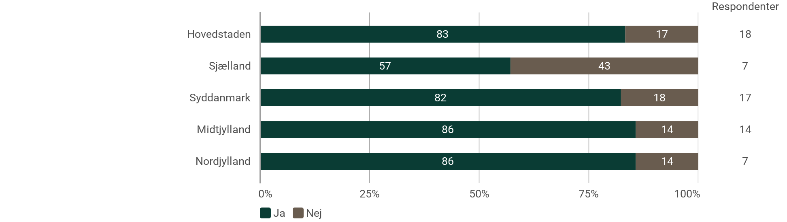

Har din kommune tilbud for borgere med stress, angst og/eller depression, som foregår i naturen? (fx tilbud i skovområder, åbne grønne arealer, terapihaver, ved vandet osv.)? Det kan både være tilbud, som drives af kommunen selv, eller tilbud drevet af private eller foreninger, som din kommune samarbejder med og/eller henviser borgere til. Det er ikke en forudsætning, at indsatsen udelukkende tilbydes borgere med stress, angst og /eller depression.
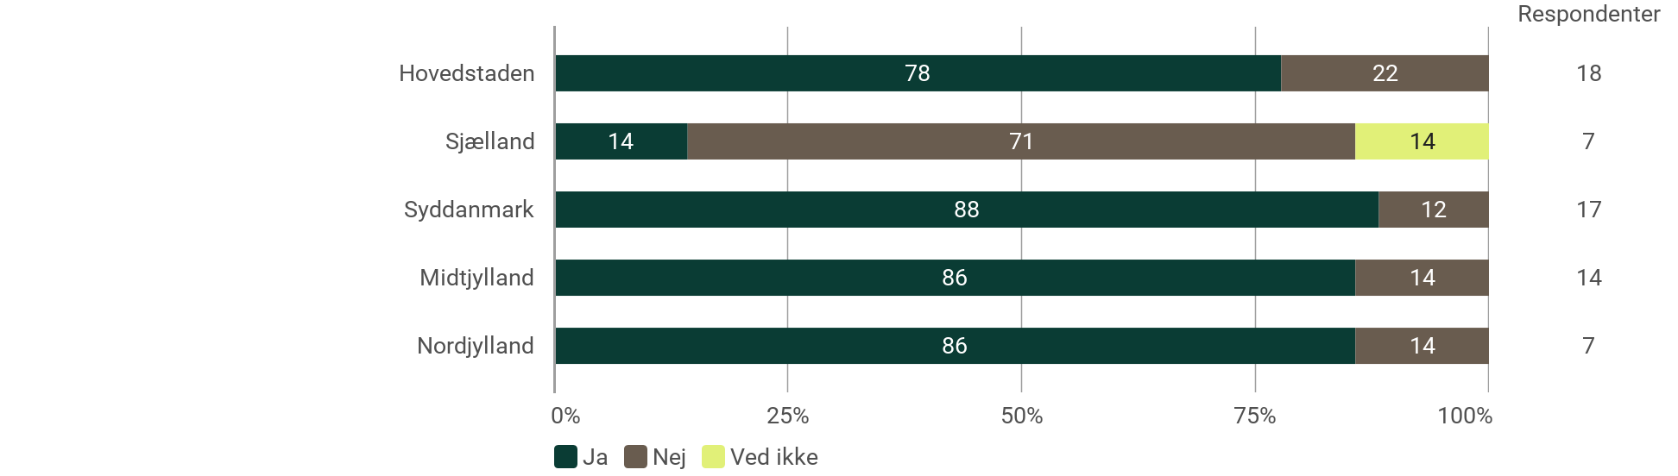

Er du bekendt med, at din kommune har tilbud i naturen, som er målrettet andre borgere end dem, som har stress, angst og/eller depression?
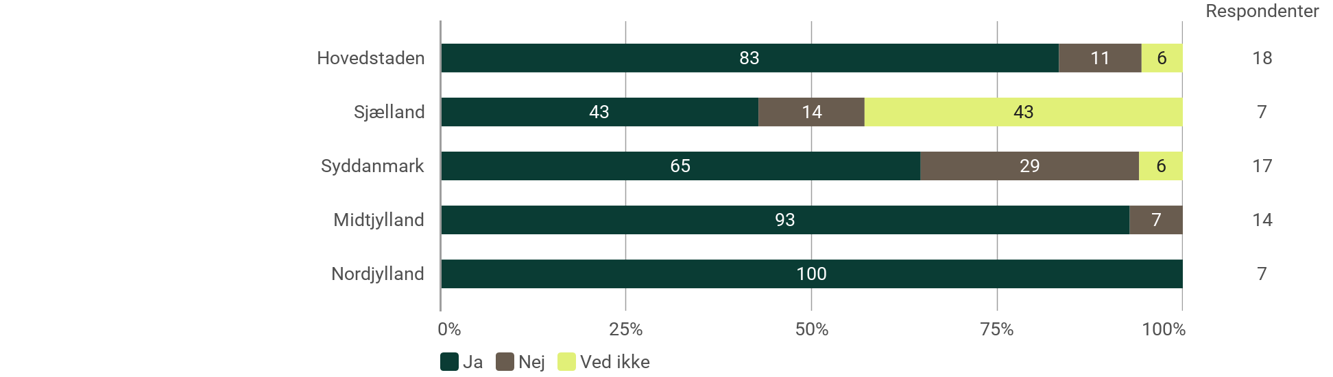

Hvor mange naturbaserede indsatser for borgere med stress, angst og/eller depression, kender du til i din kommune?
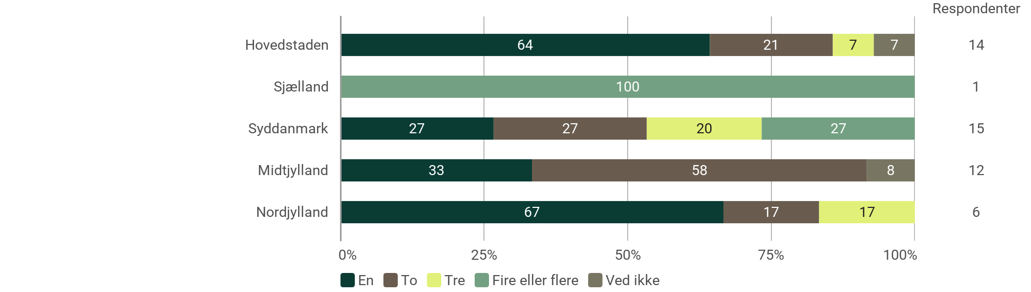

Er der en eller flere af disse naturbaserede indsatser, hvor formålet er at forbedre borgernes mentale sundhed?
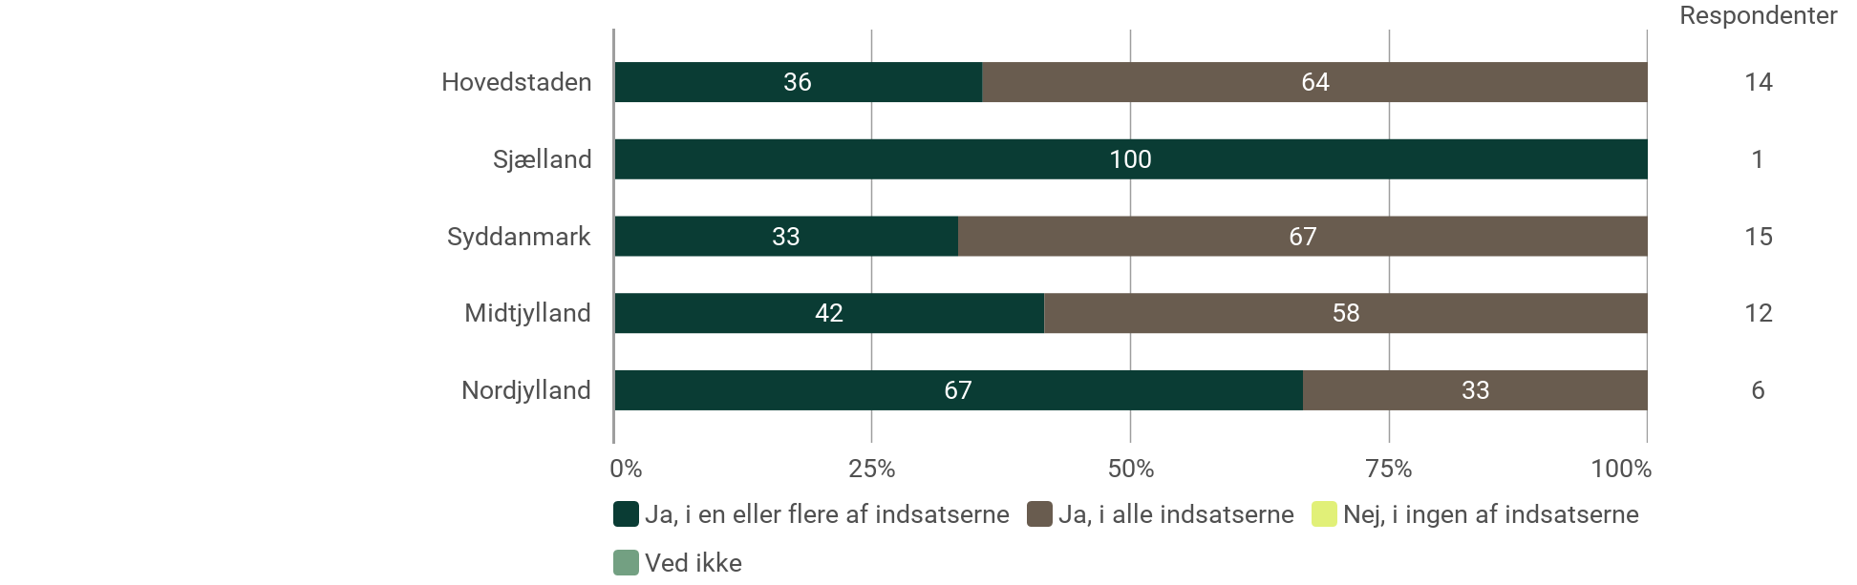

Gennem hvilke metoder eller tilgange arbejder man i indsatsen/indsatserne for at forbedre borgernes mentale sundhed? Du må gerne vælge flere svarmuligheder.
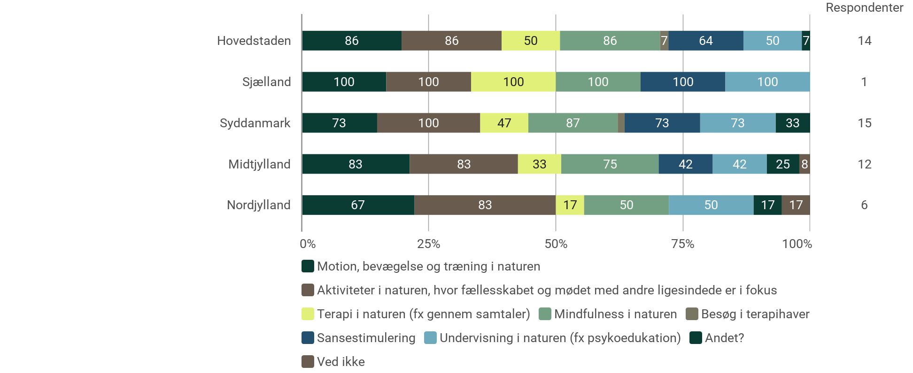

Hvem er involveret i faciliteringen af indsatsen/indsatserne? Du må gerne vælge flere svarmuligheder.
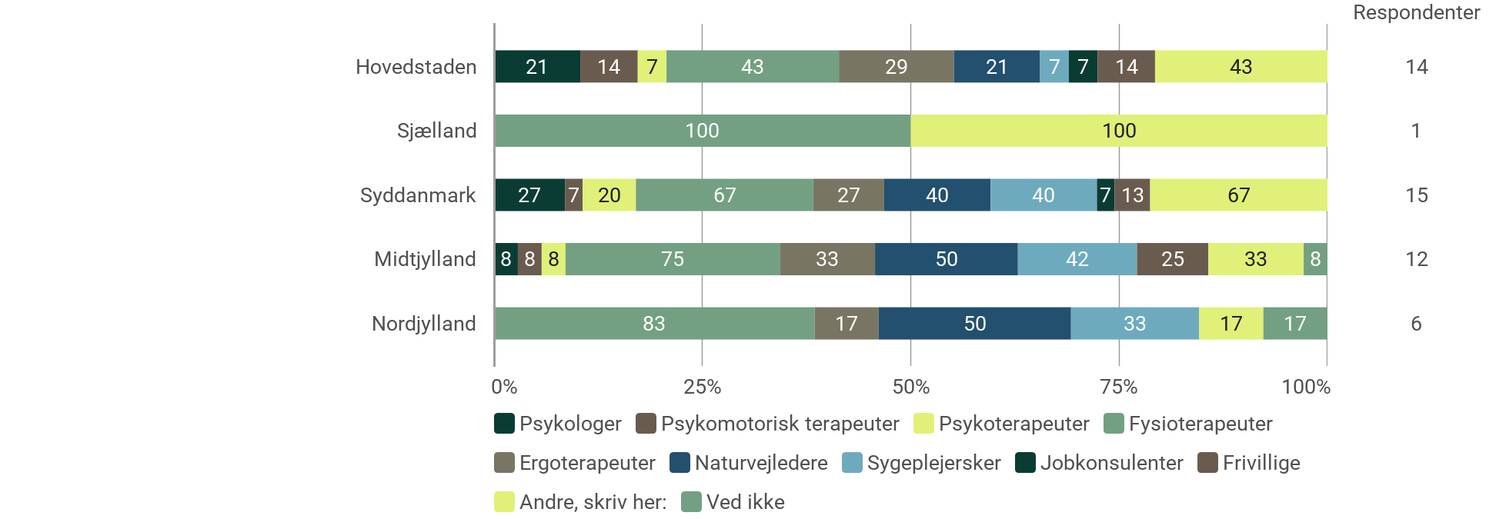

Hvilke aldersgrupper har borgere i indsatsen/indsatserne? Du må gerne vælge flere svarmuligheder.
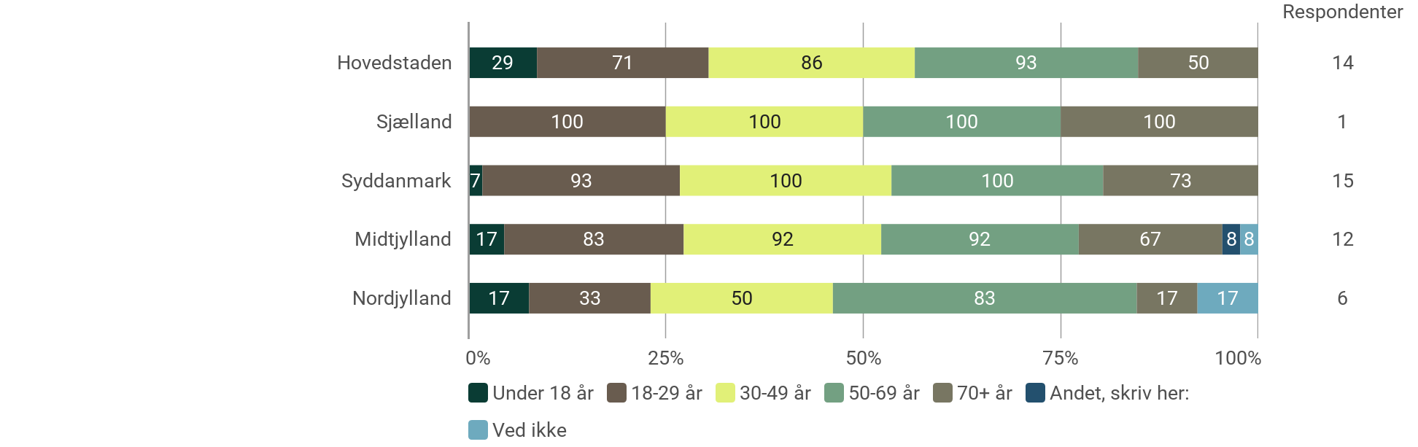

Måler/dokumenterer I virkningen af indsatsen/indsatserne?
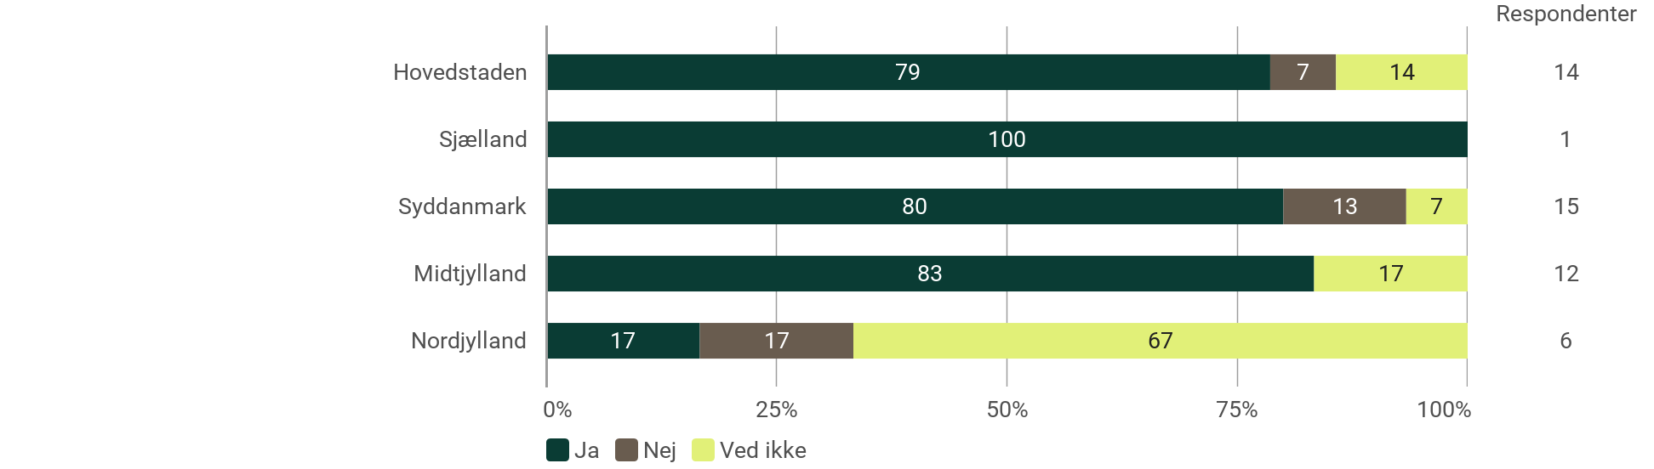

Drives indsatsen/indsatserne af kommunen selv eller af en ekstern leverandør/samarbejdspartner (fx en forening eller virksomhed)
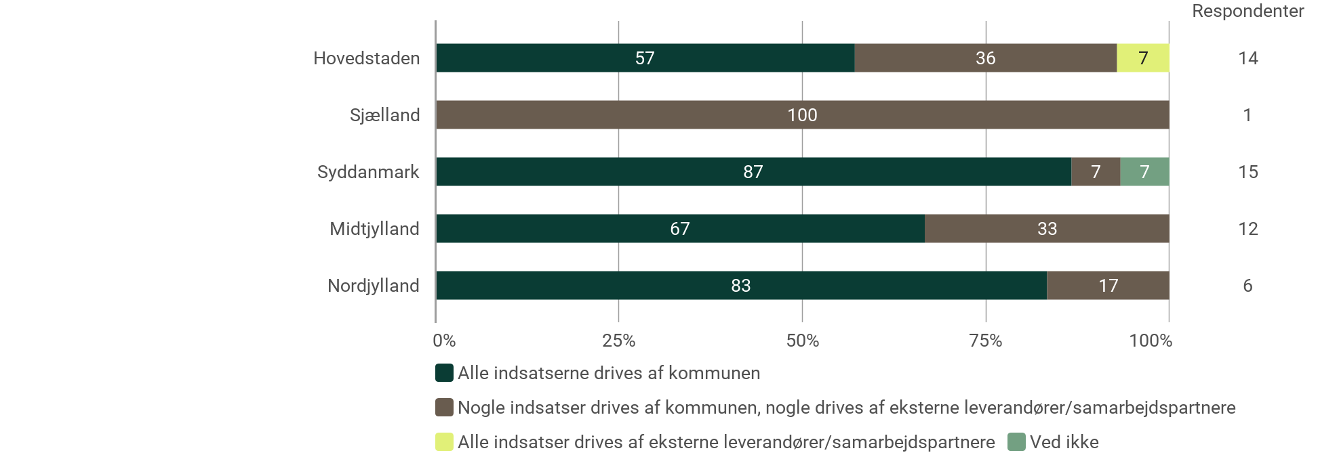

Hvad kendetegner forankringen af indsatsen/indsatserne i din kommune?
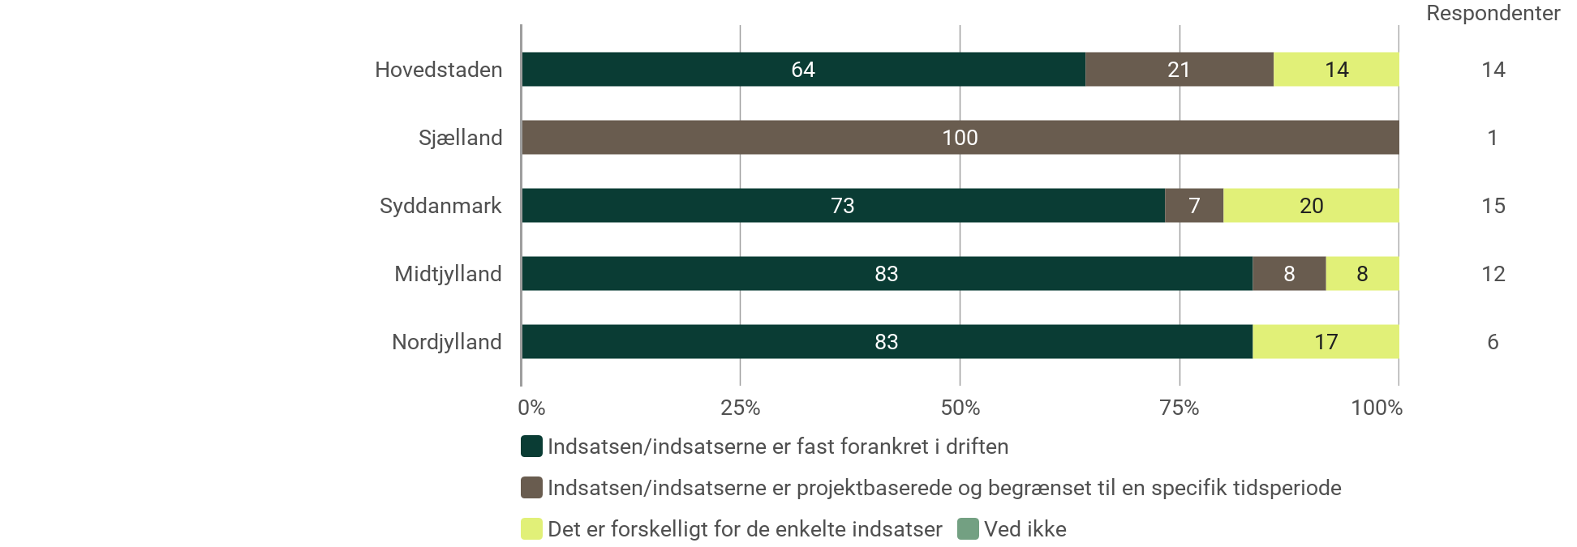

Hvordan er indsatsen/indsatserne finansieret? Du må gerne vælge flere svarmuligheder.
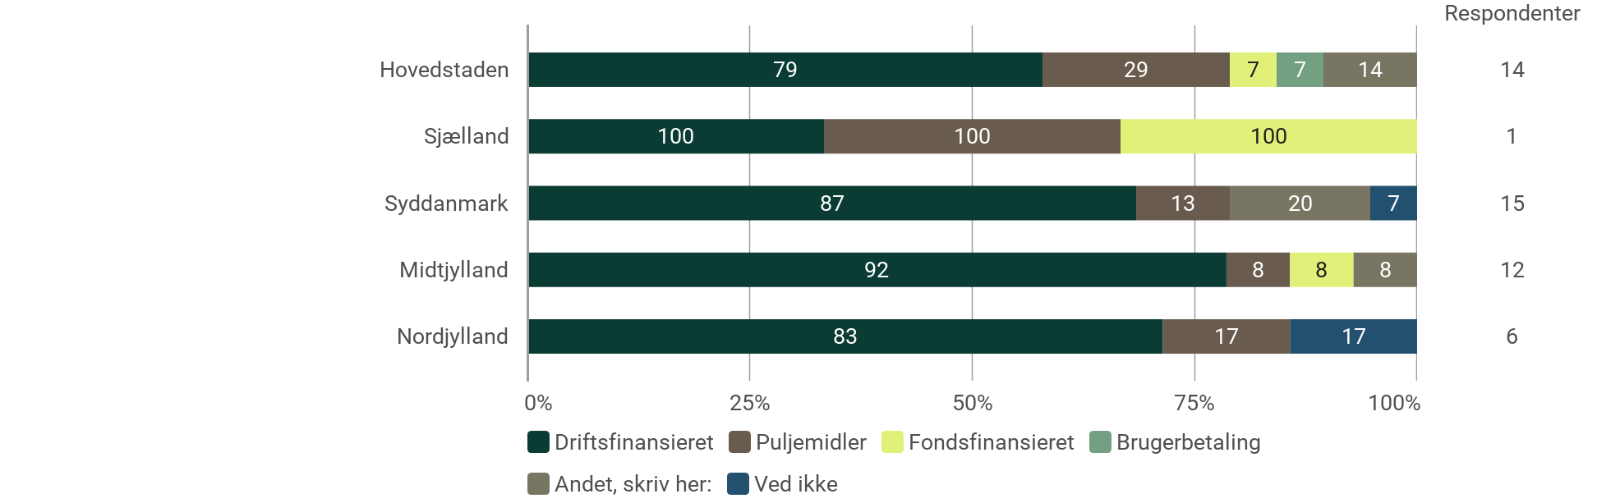

Under hvilke(n) forvaltning(er) er indsatsen/indsatserne forankret? Med forankring menes der organisatorisk ophæng. Altså hvem har ansvar for indsatsen/indsatserne, og ikke nødvendigvis hvor ressourcerne kommer fra, eller hvem der varetager indsatsen/indsatserne. Vælg de forvaltningsområder, som passer bedst på din kommunes organisering. Du må gerne vælge flere svarmuligheder.

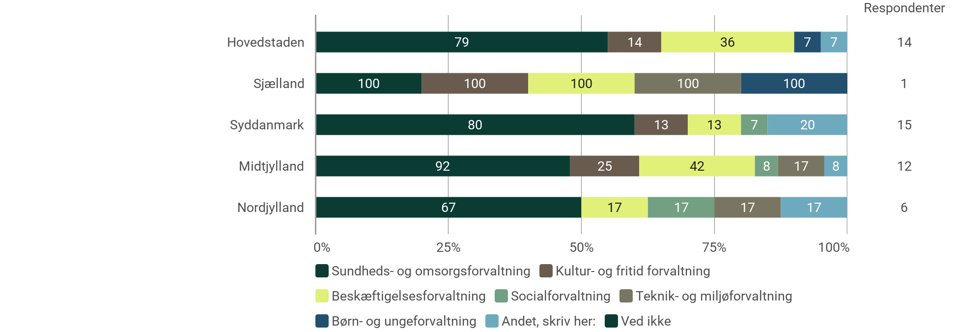

Hvem er typisk involveret i visiteringen/rekrutteringen af borgere til indsatsen/indsatserne? Du må gerne vælge flere svarmuligheder.

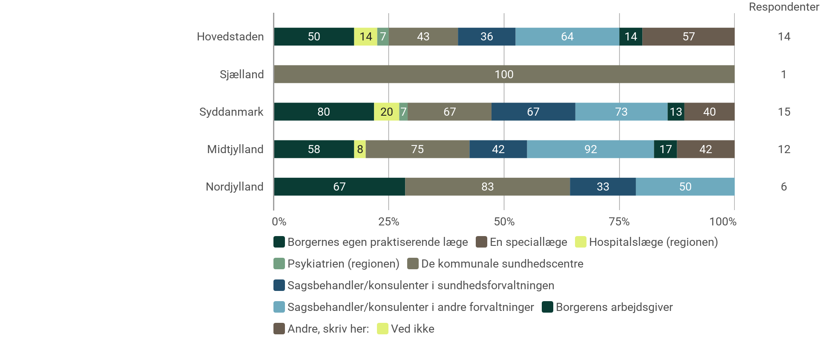

Har I tidligere tilbudt naturbaserede mentale sundhedsindsatser til borgere med stress, angst og/eller depression, i din kommune?
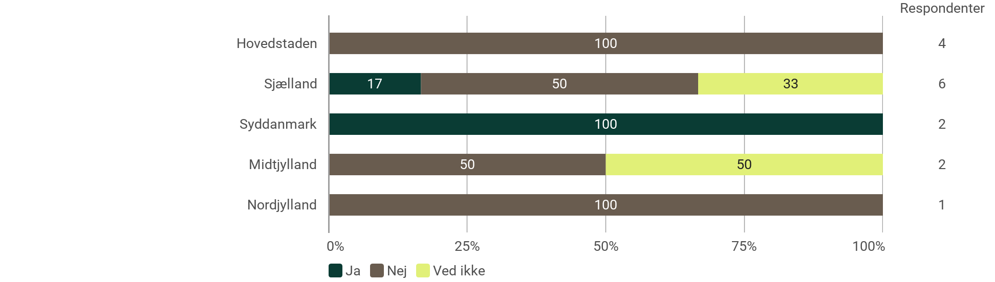

Hvorfor tilbydes indsatsen/indsatserne ikke længere? Du må gerne vælge flere svarmuligheder.
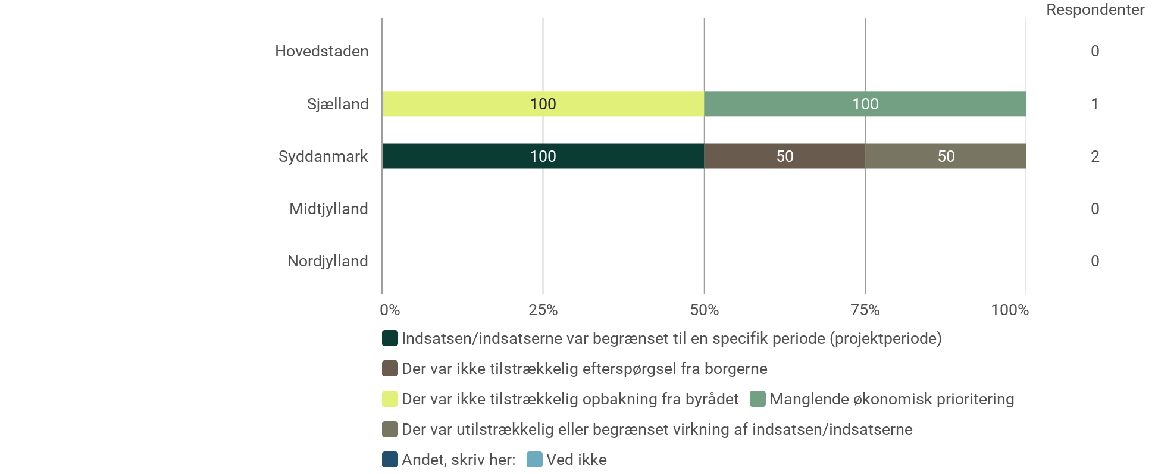

Har din kommune tidligere tilbudt naturbaserede mentale sundhedsindsatser til andre målgrupper end borgere med stress, angst og/eller depression?
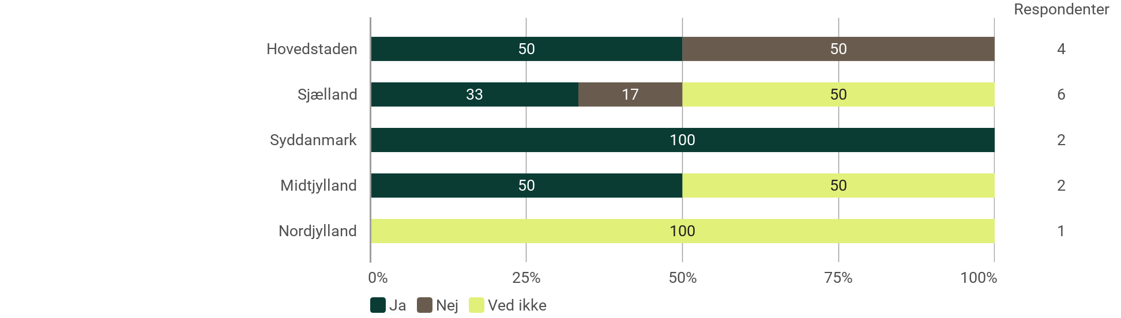

Hvorfor tilbydes indsatsen/indsatserne ikke længere? Du må gerne vælge flere svarmuligheder.
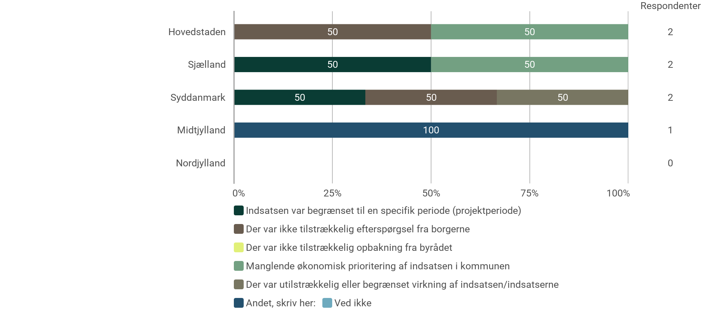

Har du kendskab til, at man har overvejet at arbejde med naturbaserede mentale sundhedsindsatser i din kommune?
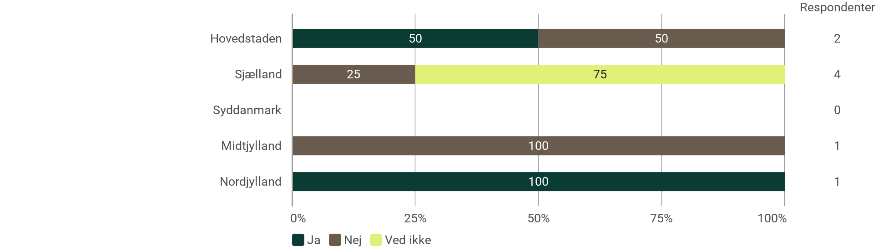

Havde du hørt om naturbaserede mentale sundhedsindsatser før du besvarede dette spørgeskema?
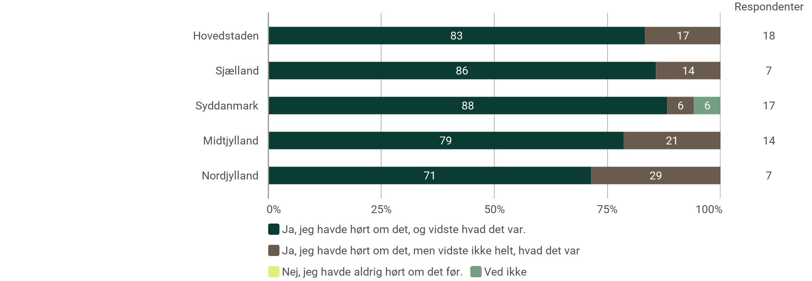

Er du enig eller uenig i følgende udsagn vedr. naturbaserede mentale sundhedsindsatser? - I min kommune er naturbaserede mentale sundhedsindsatser en anerkendt metode til at forbedre borgernes mentale sundhed.
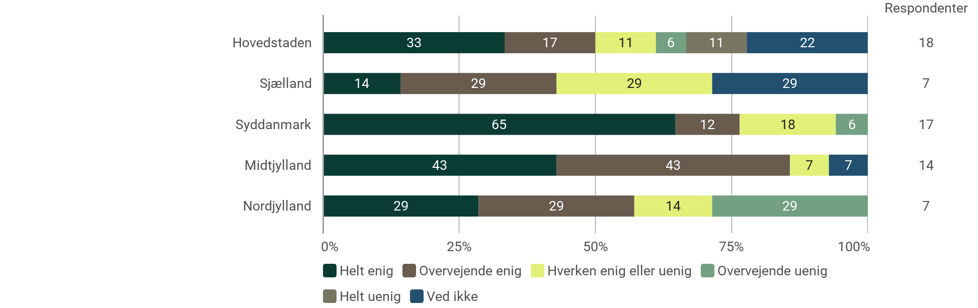

Er du enig eller uenig i følgende udsagn vedr. naturbaserede mentale sundhedsindsatser? - Det er en god idé at arbejde med naturbaserede mentale sundhedsindsatser i kommunalt regi.
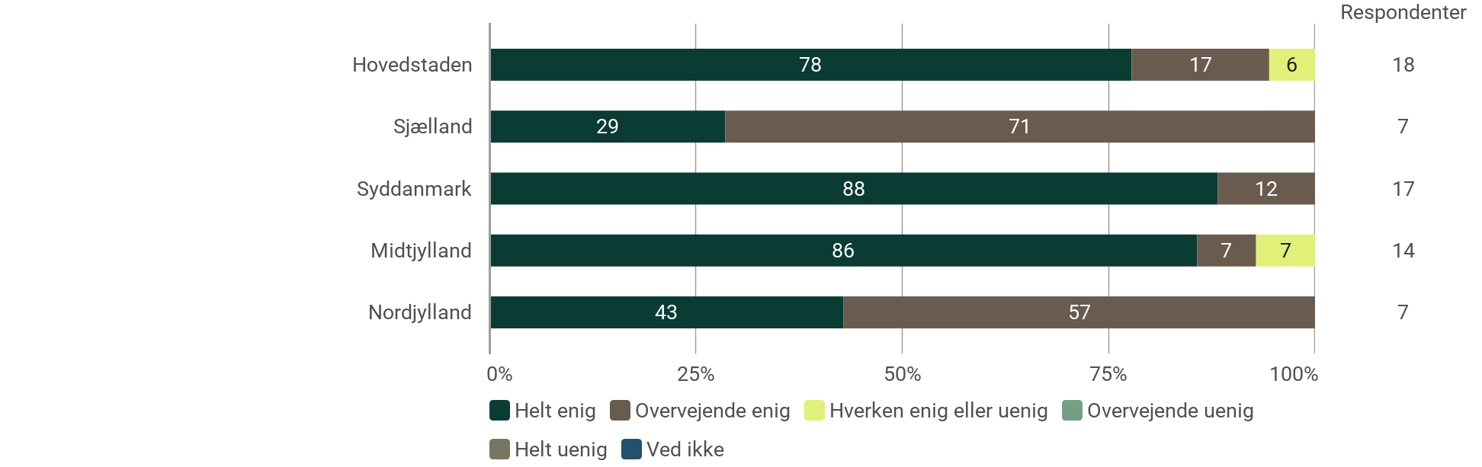

Er du enig eller uenig i følgende udsagn vedr. naturbaserede mentale sundhedsindsatser? - I min kommune har vi konkrete eksempler på, at naturbaserede mentale indsatser har forbedret borgeres mentale sundhed.
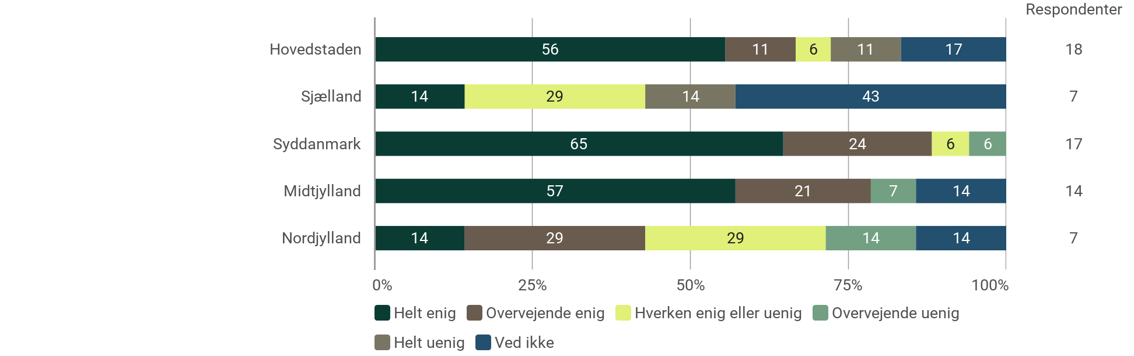

Er du enig eller uenig i følgende udsagn vedr. naturbaserede mentale sundhedsindsatser? - I min kommune bakker de relevante medarbejdere op om at arbejde med naturbaserede mentale sundhedsindsatser.
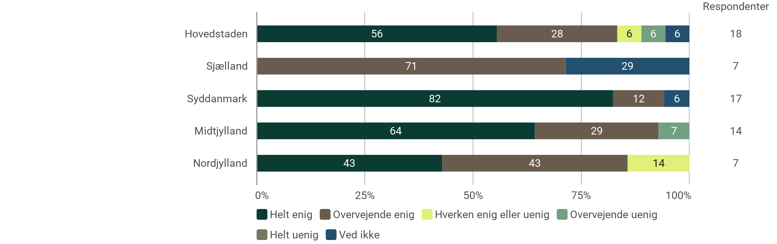

Er du enig eller uenig i følgende udsagn vedr. naturbaserede mentale sundhedsindsatser? - I min kommune er der politisk opbakning til at arbejde med naturbaserede mentale sundhedsindsatser.
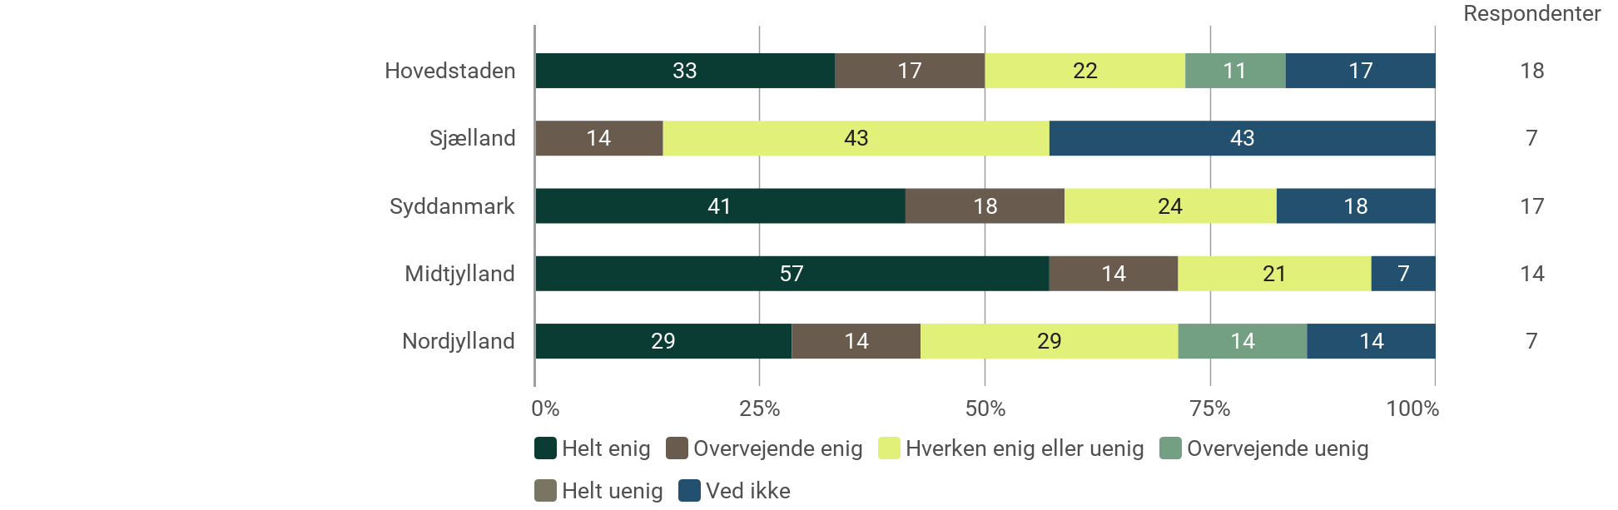

Er du enig eller uenig i følgende udsagn vedr. naturbaserede mentale sundhedsindsatser? - Naturbaserede mentale sundhedsindsatser bidrager til at forebygge at borgerne får behov for mere ressourcekrævende tilbud.
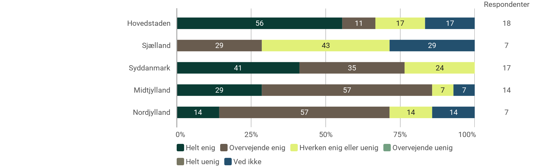

Er du enig eller uenig i følgende udsagn vedr. naturbaserede mentale sundhedsindsatser? - Gennem naturbaserede mentale sundhedsindsatser kan man hjælpe flere (og måske nye) målgrupper af borgere, som er svære at hjælpe i andre kommunale tilbud.
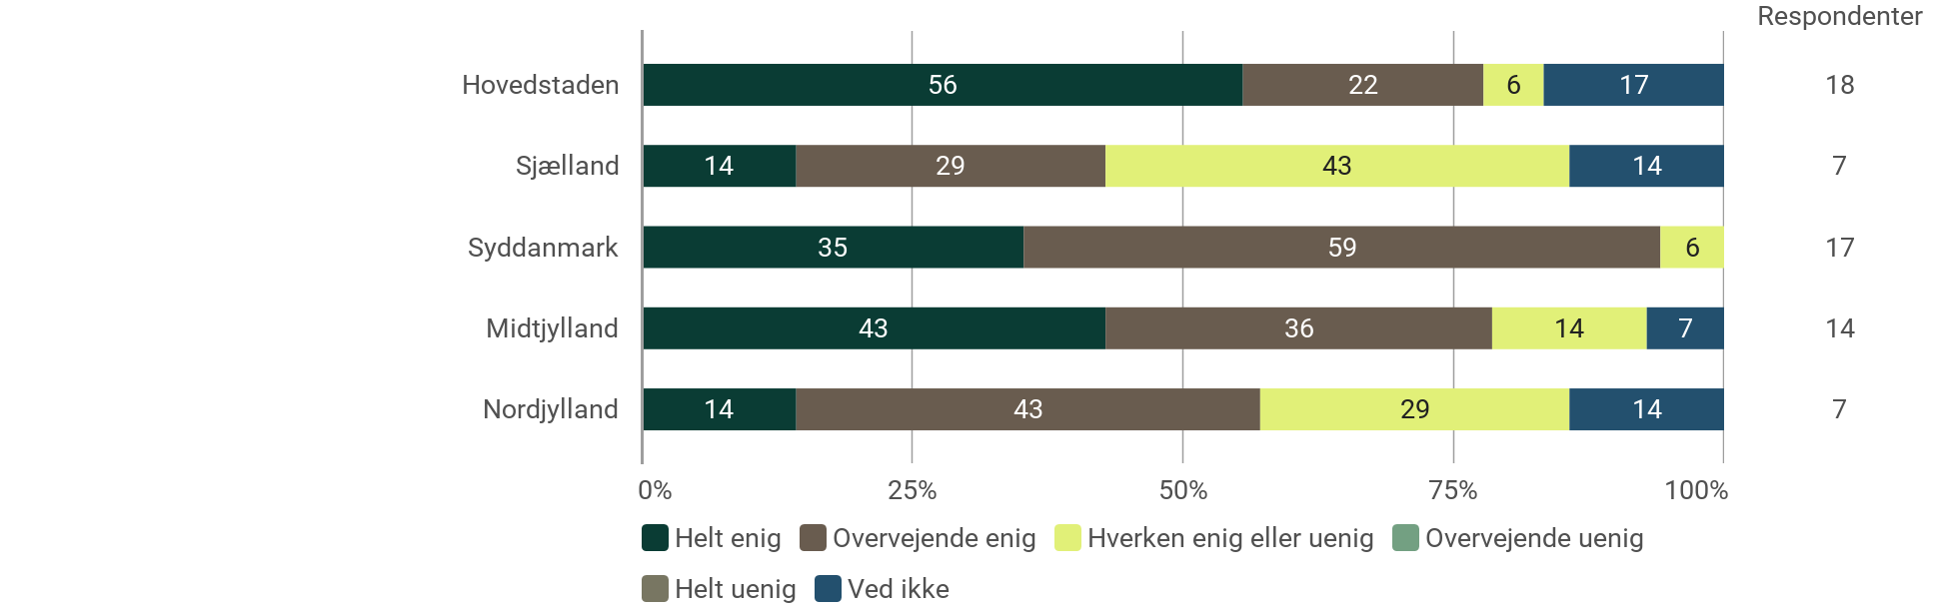

Beskæftigelsesområdet
Har du fået videresendt spørgeskemaet fra en kollega i kommunen?
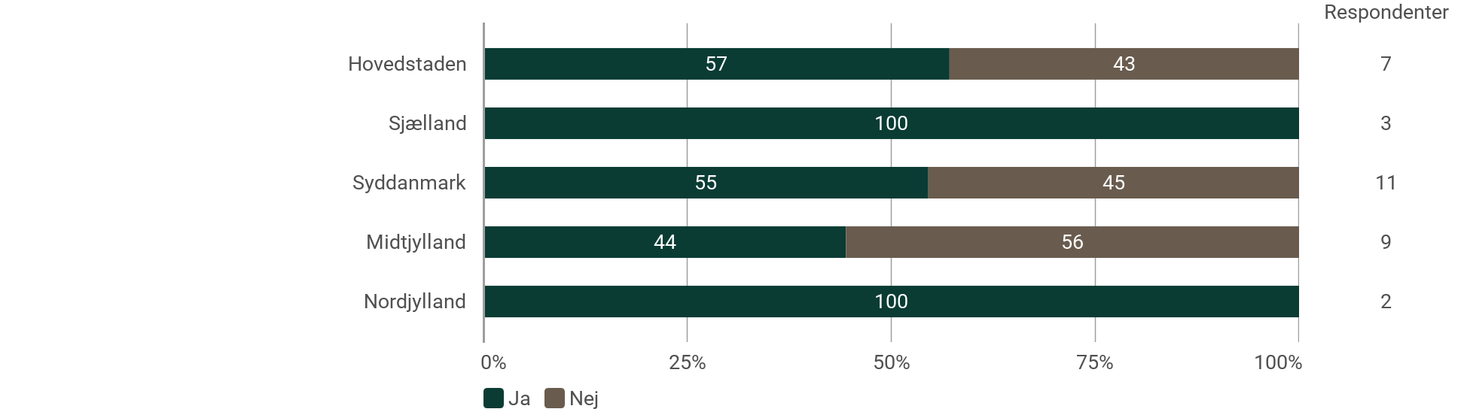

Har din kommune tilbud for borgere, der er sygemeldt fra beskæftigelse med stress, angst og/eller depression, som foregår i naturen? (fx tilbud i skovområder, åbne grønne arealer, terapihaver, ved vandet osv.)? Det kan både være tilbud, som drives af kommunen selv eller tilbud drevet af private eller foreninger, som din kommune samarbejder med og/eller henviser borgere til. Det er ikke en forudsætning, at indsatsen udelukkende tilbydes borgere, der sygemeldt fra beskæftigelse med stress, angst og/eller depression.
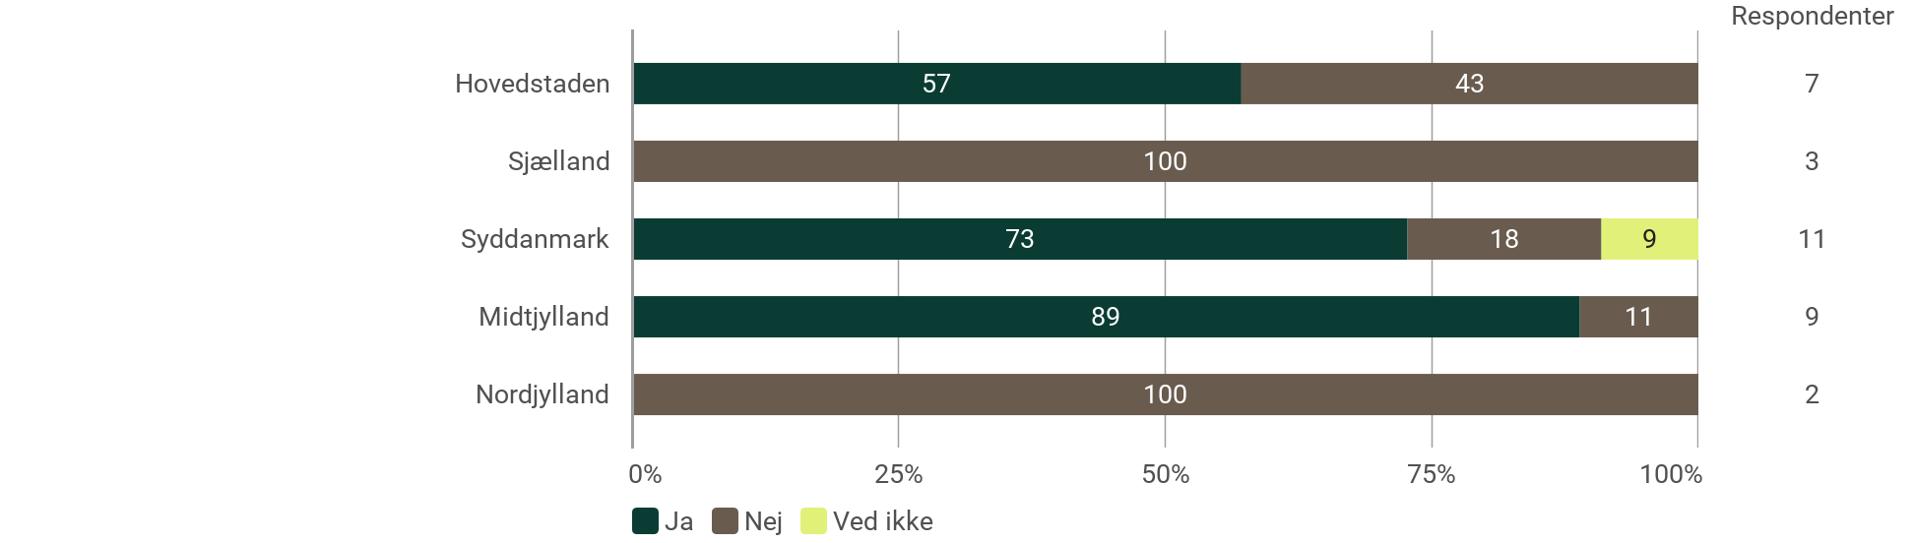

Er du bekendt med, at din kommune har tilbud i naturen, som er målrettet andre borgere end dem, som er sygemeldt fra beskæftigelse med stress, angst og/eller depression?
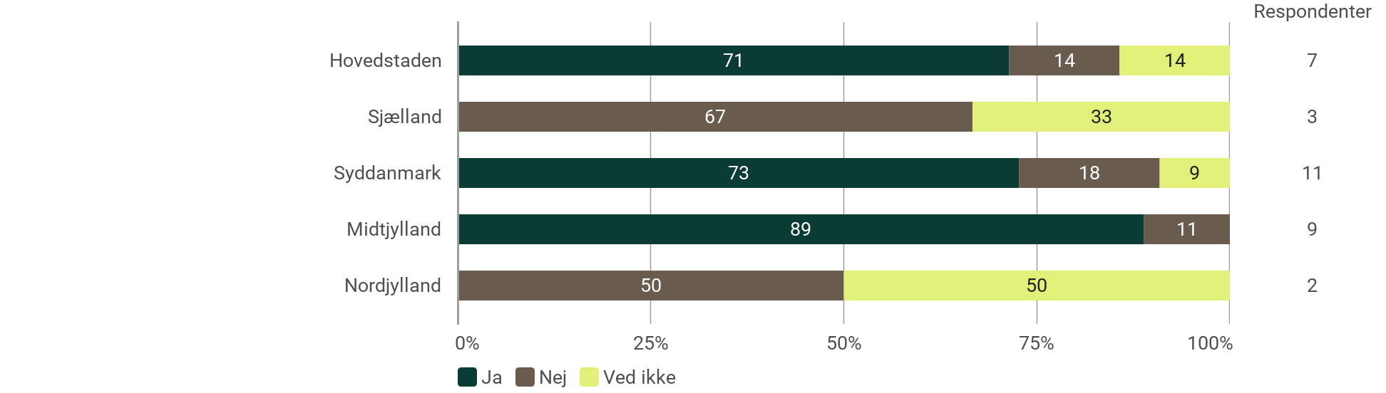

Hvor mange naturbaserede indsatser for borgere, der er sygemeldt fra beskæftigelse med stress, angst og/eller depression kender du til i din kommune?
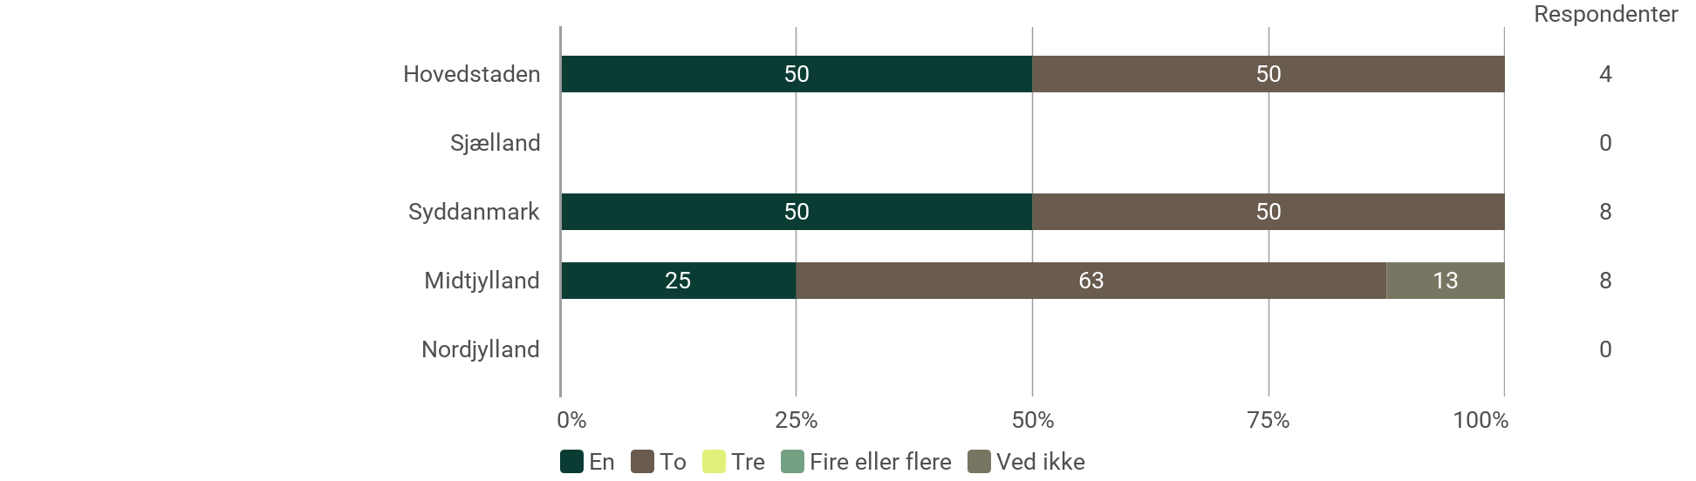

Er der en eller flere af disse naturbaserede indsatser, hvor formålet er at forbedre borgernes mentale sundhed?
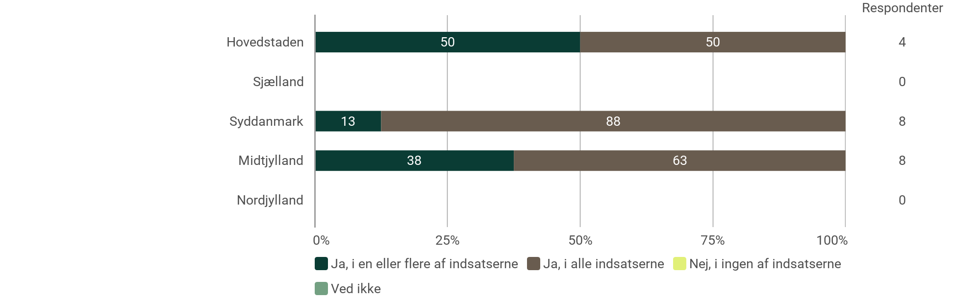

Gennem hvilke metoder eller tilgange arbejder man i indsatsen/indsatserne for at forbedre borgernes mentale sundhed? Du må gerne vælge flere svarmuligheder.
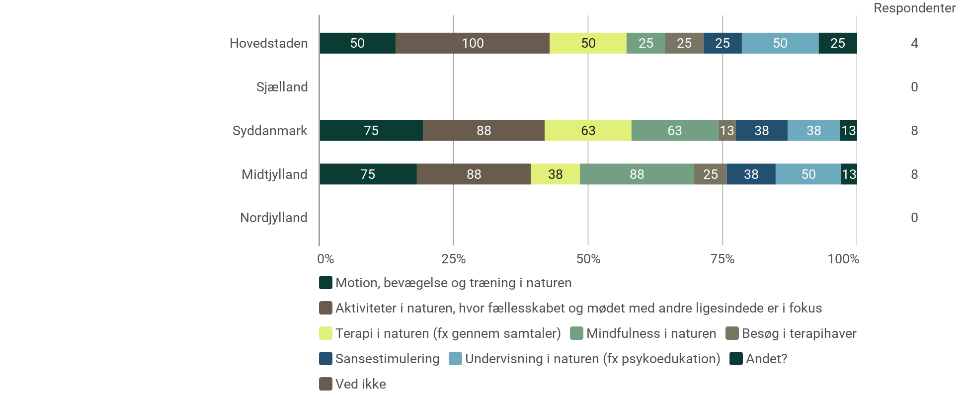

Hvem er involveret i faciliteringen af indsatsen/indsatserne? Du må gerne vælge flere svarmuligheder.
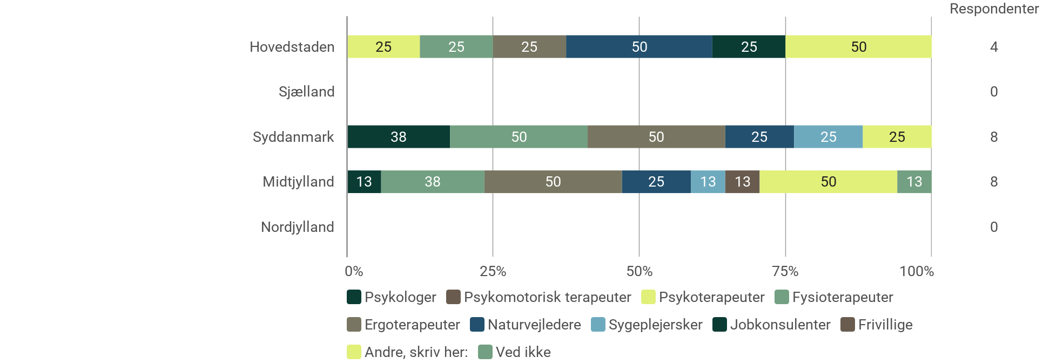

Hvilke aldersgrupper har borgere i indsatsen/indsatserne? Du må gerne vælge flere svarmuligheder.
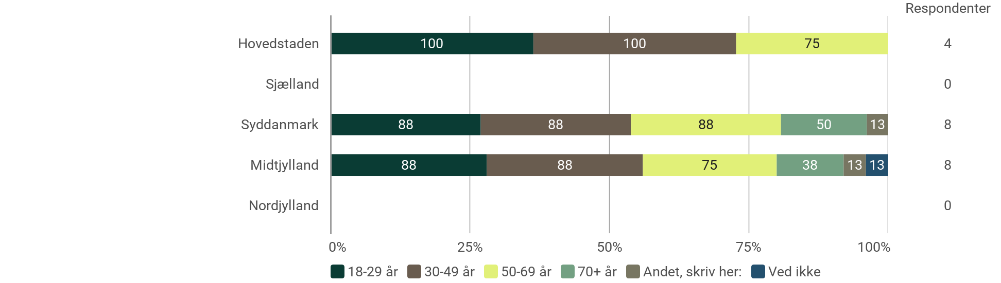

Måler/dokumenterer I virkningen af indsatsen/indsatserne?
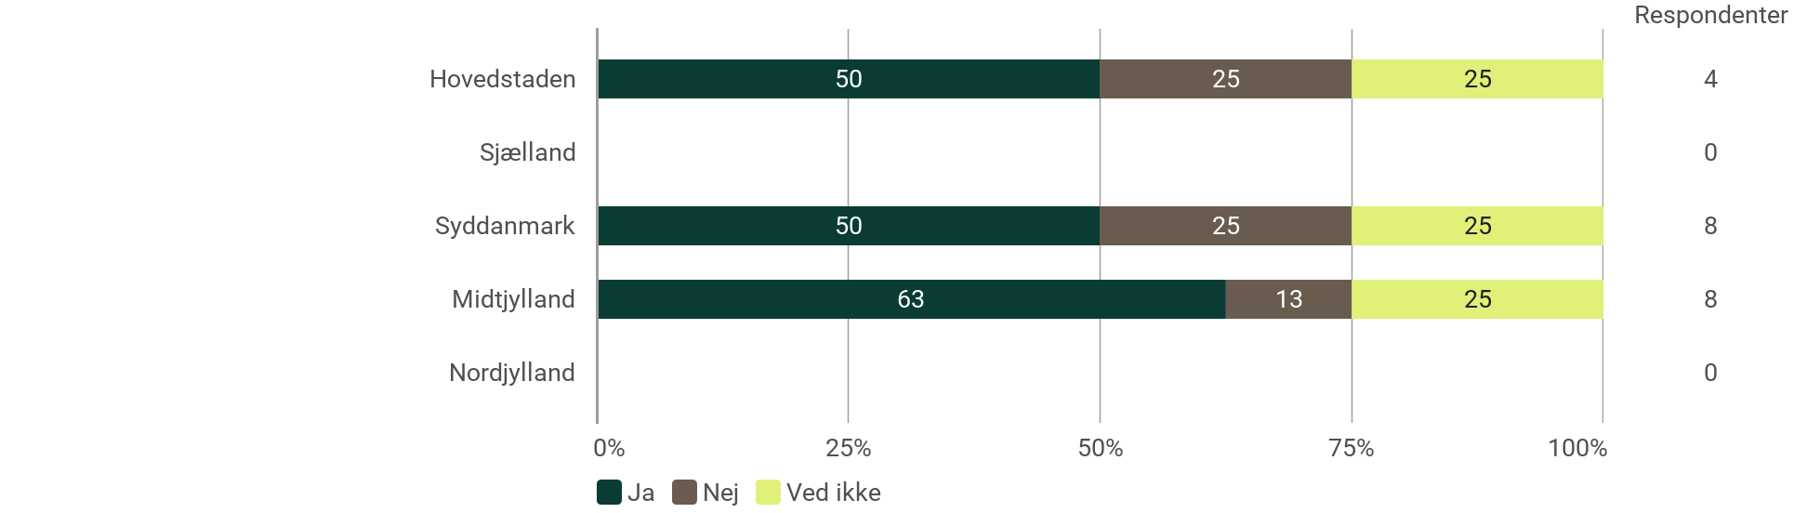

Drives indsatsen/indsatserne af kommunen selv eller af en ekstern leverandør/samarbejdspartner (fx en forening eller virksomhed)
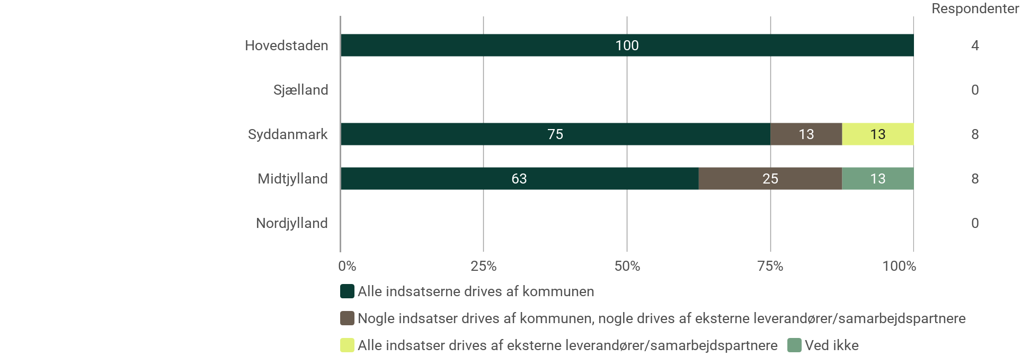

Hvad kendetegner forankringen af indsatsen/indsatserne i din kommune?
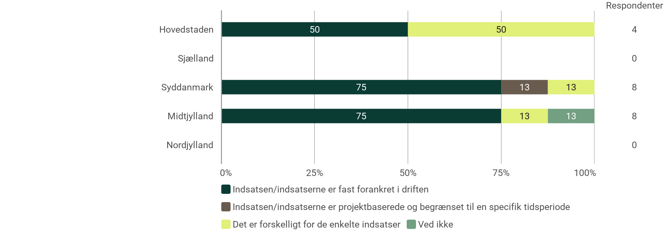

Hvordan er indsatsen/indsatserne finansieret? Du må gerne vælge flere svarmuligheder.
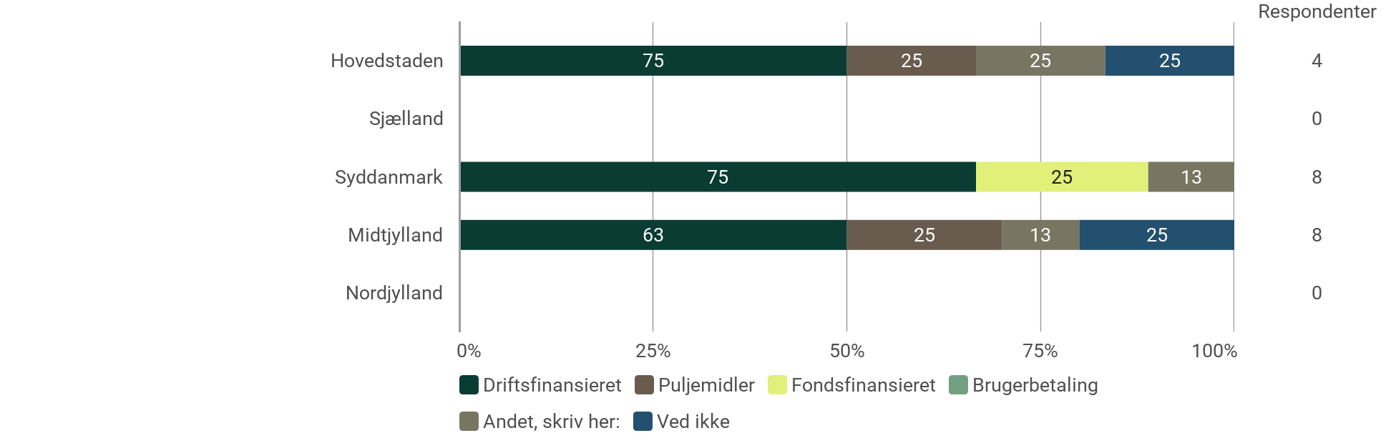

Under hvilke(n) forvaltning(er) er indsatsen/indsatserne forankret? Med forankring menes der organisatorisk ophæng. Altså hvem har ansvar for indsatsen/indsatserne, og ikke nødvendigvis hvor ressourcerne kommer fra, eller hvem der varetager indsatsen/indsatserne. Vælg de forvaltningsområder, som passer bedst på din kommunes organisering. Du må gerne vælge flere svarmuligheder.

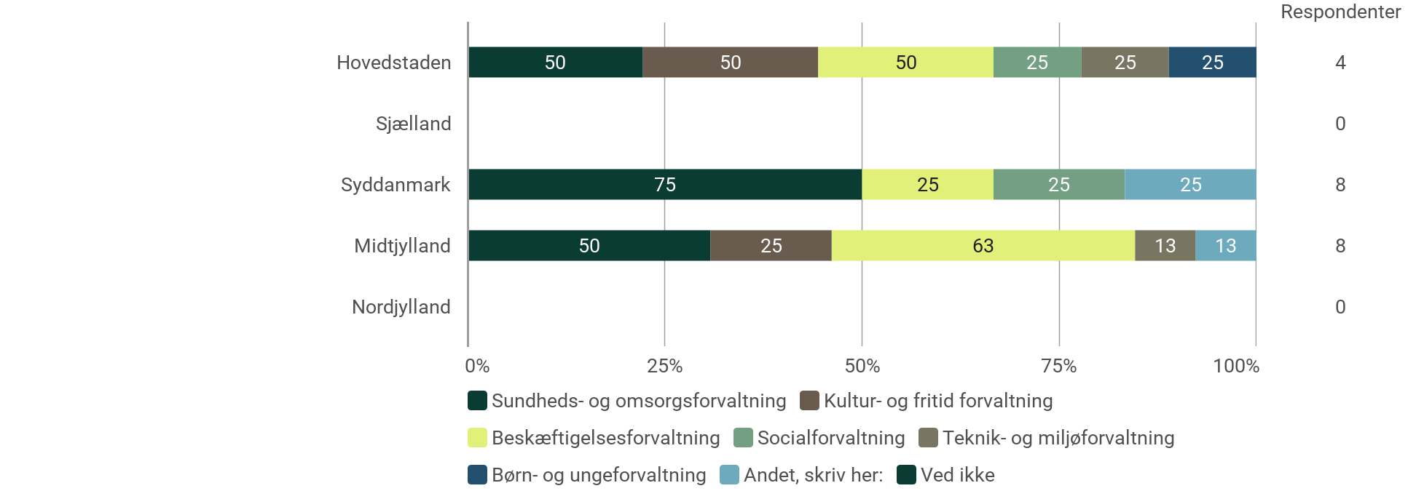

Hvem er typisk involveret i visiteringen/rekrutteringen af borgere til indsatsen/indsatserne? Du må gerne vælge flere svarmuligheder.
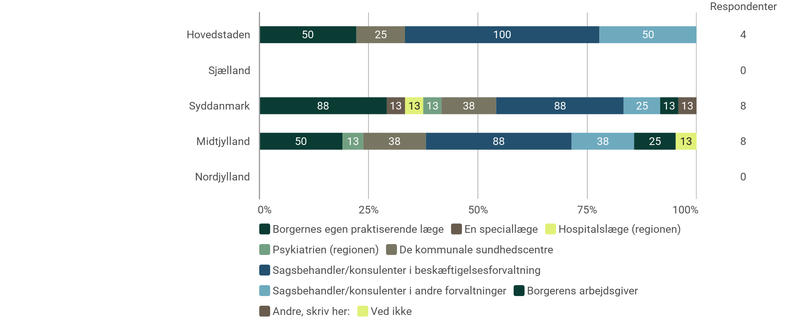

Har I tidligere tilbudt naturbaserede mentale sundhedsindsatser til borgere, som er sygemeldte fra beskæftigelse med stress, angst og/eller depression i din kommune?
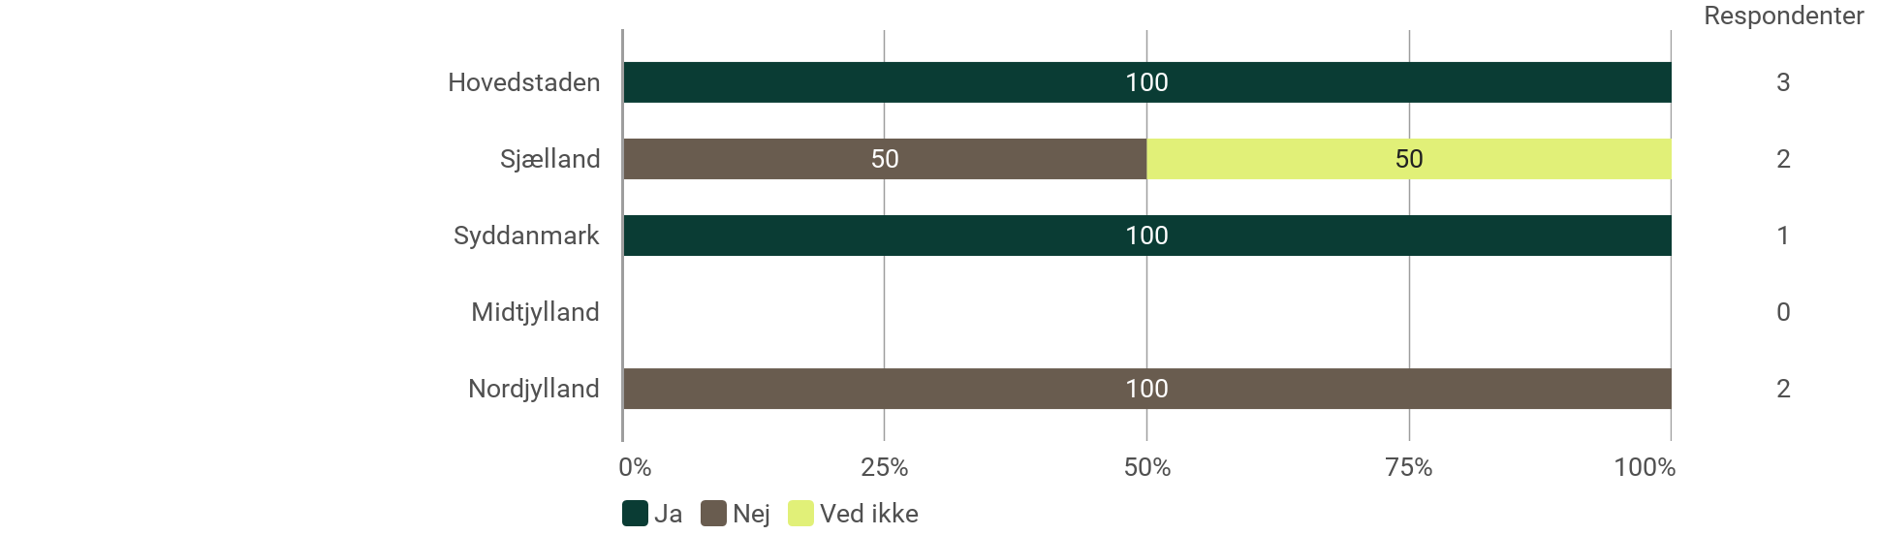

Hvorfor tilbydes indsatsen/indsatserne ikke længere? Du må gerne vælge flere svarmuligheder.
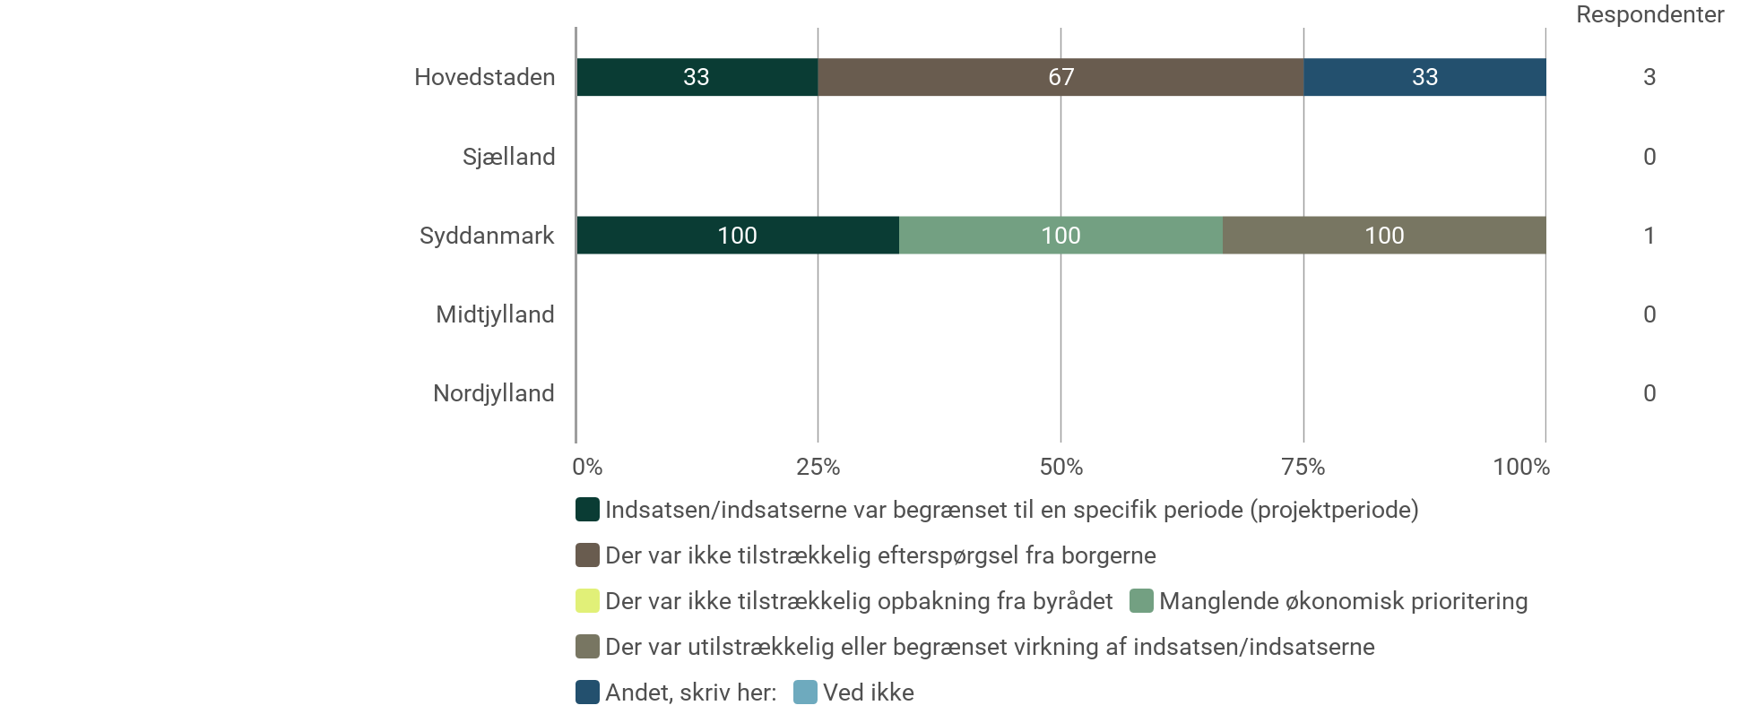

Har din kommune tidligere tilbudt naturbaserede mentale sundhedsindsatser til andre målgrupper end borgere, som er sygemeldt fra beskæftigelse med stress, angst og/eller depression?
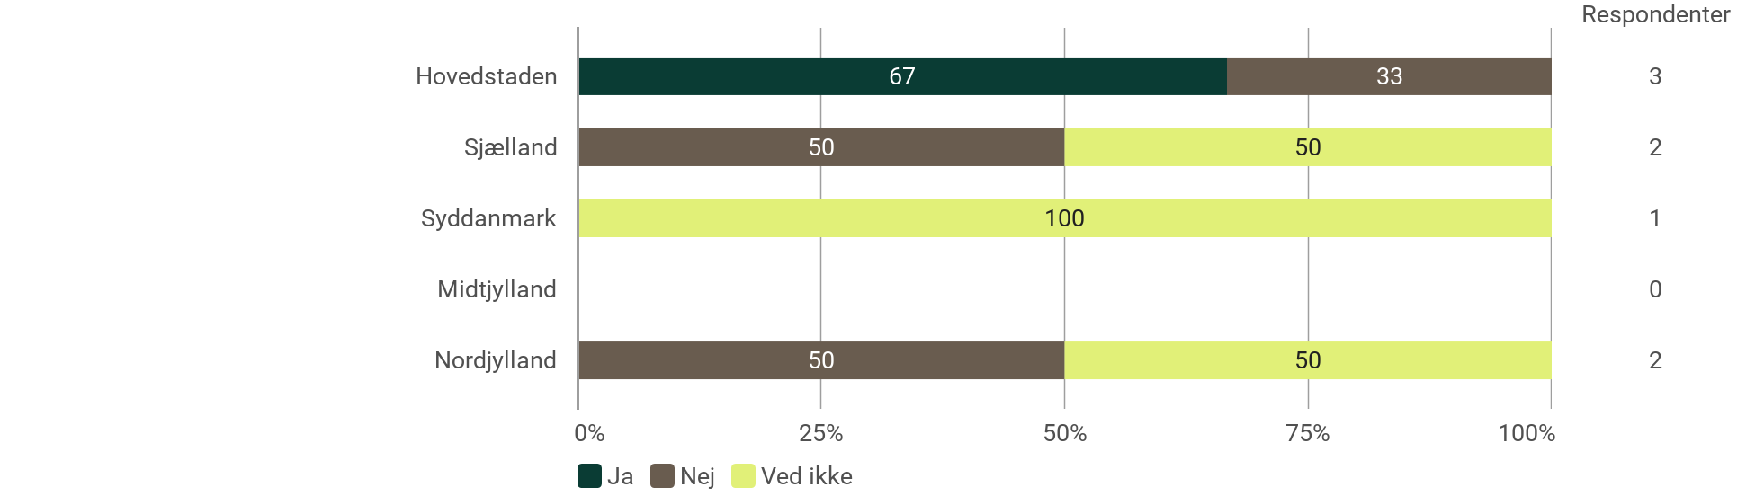

Hvorfor tilbydes indsatsen/indsatserne ikke længere? Du må gerne vælge flere svarmuligheder.
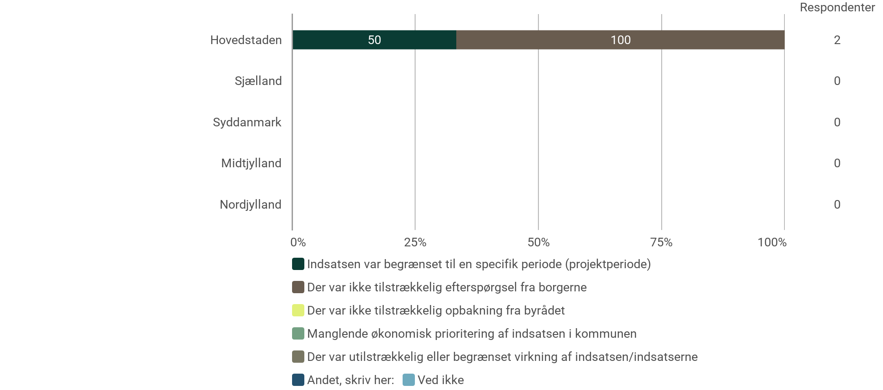

Har du kendskab til, at man har overvejet at arbejde med naturbaserede mentale sundhedsindsatser i din kommune?
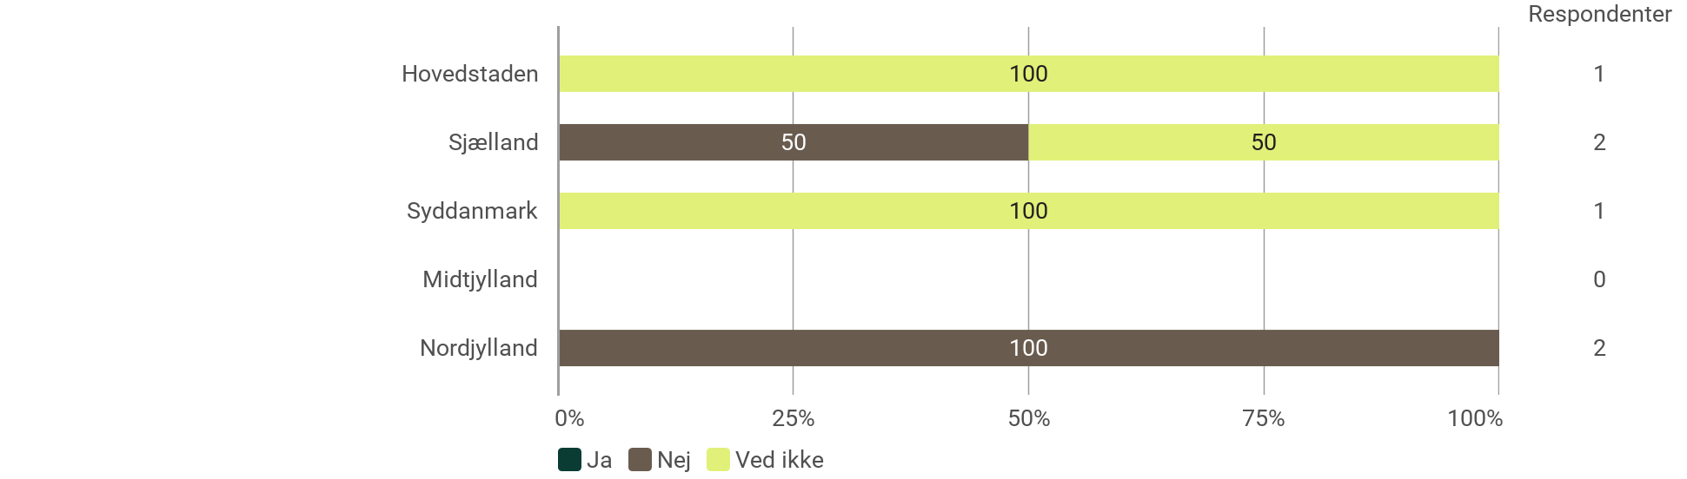

Havde du hørt om naturbaserede mentale sundhedsindsatser før du besvarede dette spørgeskema?
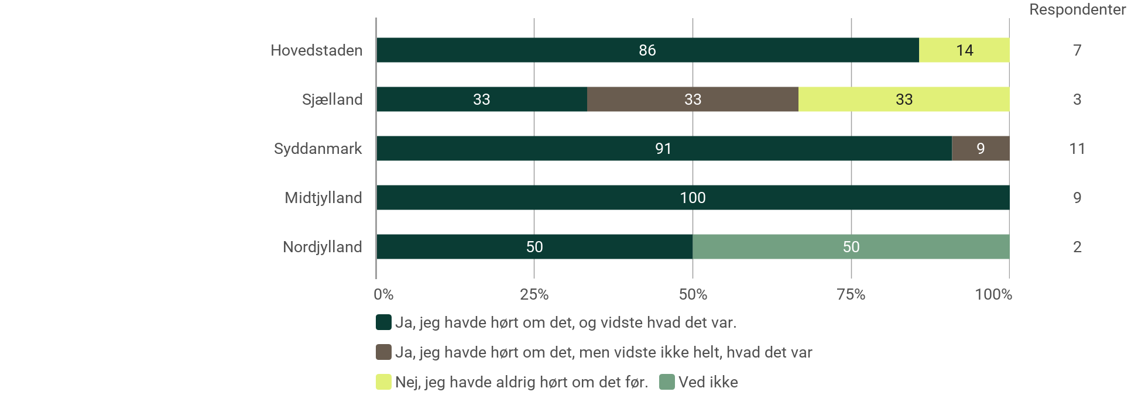

Er du enig eller uenig i følgende udsagn vedr. naturbaserede mentale sundhedsindsatser? - I min kommune er naturbaserede mentale sundhedsindsatser en anerkendt metode til at forbedre borgernes mentale sundhed.
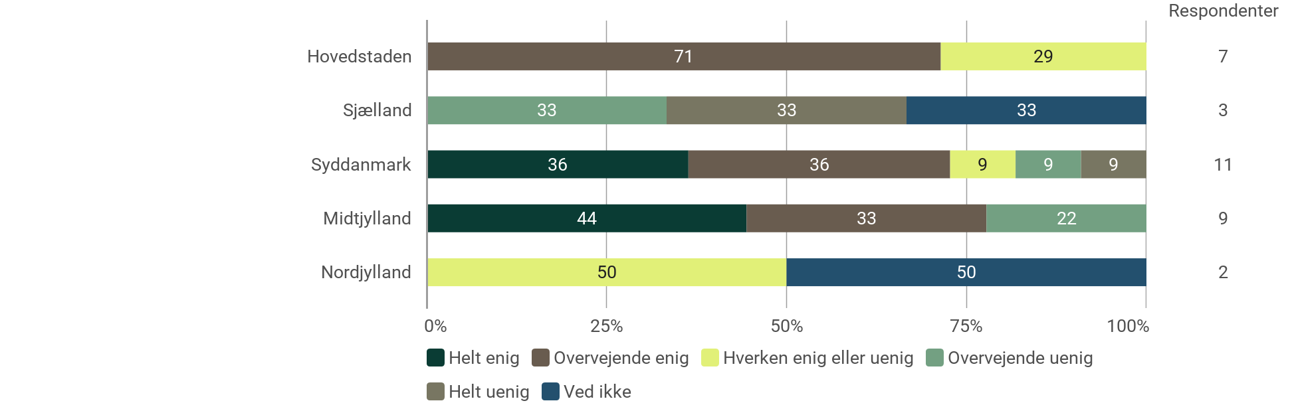

Er du enig eller uenig i følgende udsagn vedr. naturbaserede mentale sundhedsindsatser? - Det er en god idé at arbejde med naturbaserede mentale sundhedsindsatser i kommunalt regi.
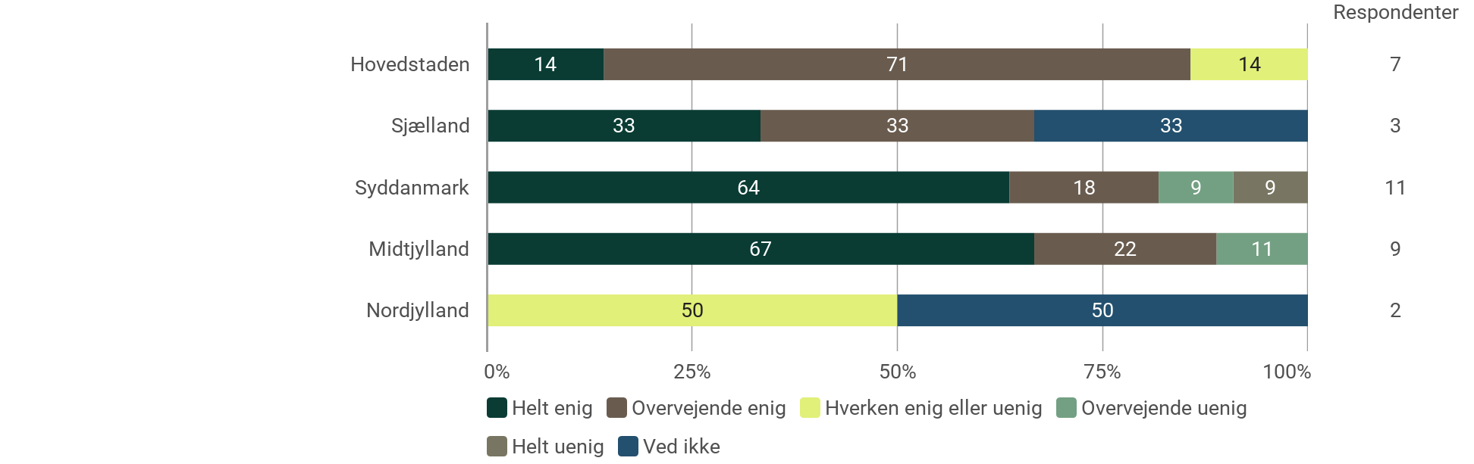

Er du enig eller uenig i følgende udsagn vedr. naturbaserede mentale sundhedsindsatser? - I min kommune har vi konkrete eksempler på, at naturbaserede mentale indsatser har forbedret borgers mentale sundhed.
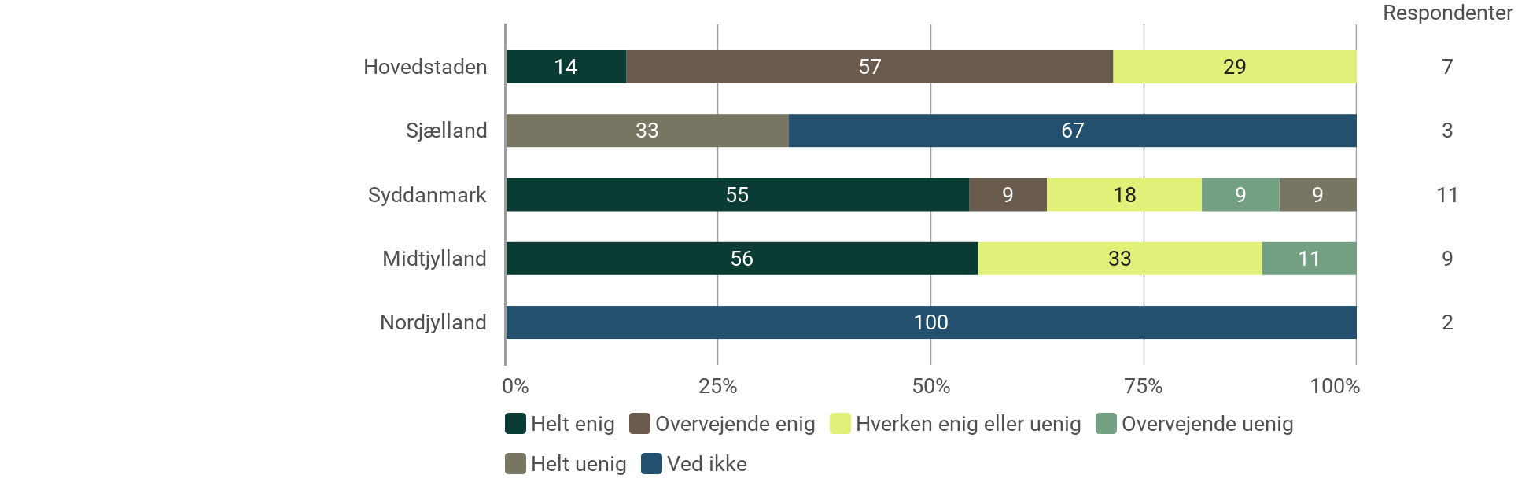

Er du enig eller uenig i følgende udsagn vedr. naturbaserede mentale sundhedsindsatser? - I min kommune bakker de relevante medarbejdere op om at arbejde med naturbaserede mentale sundhedsindsatser.
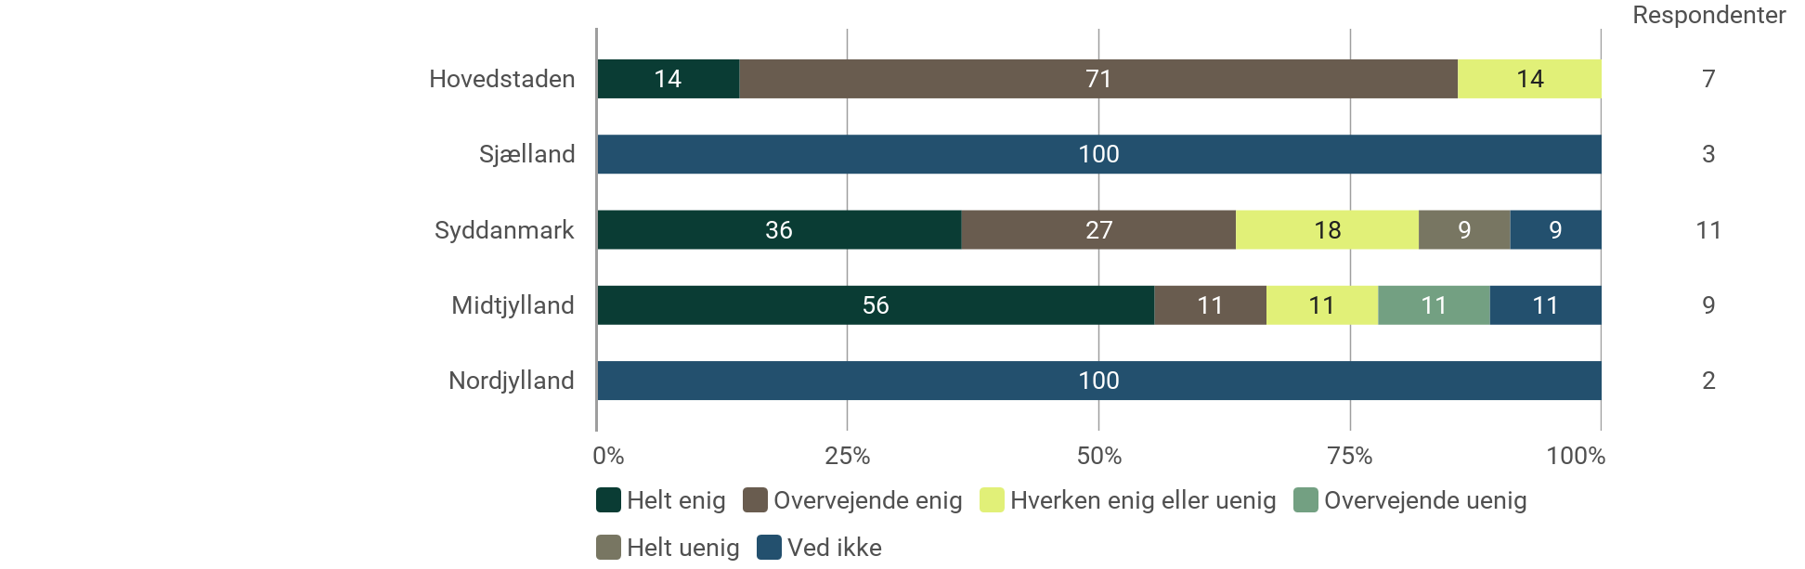

Er du enig eller uenig i følgende udsagn vedr. naturbaserede mentale sundhedsindsatser? - I min kommune er der politisk opbakning til at arbejde med naturbaserede mentale sundhedsindsatser.
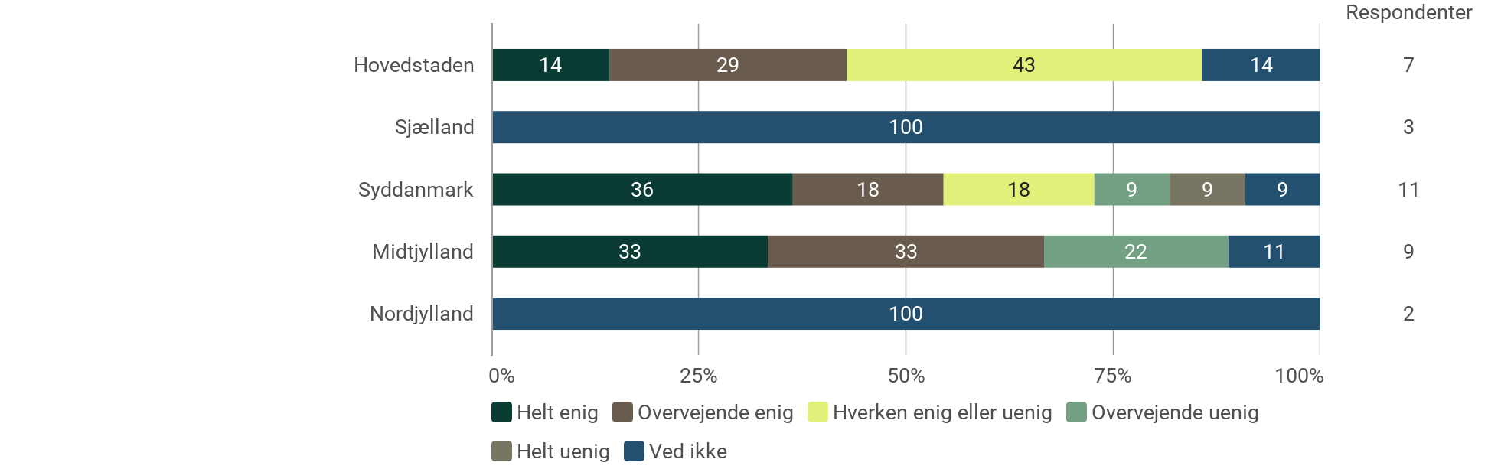

Er du enig eller uenig i følgende udsagn vedr. naturbaserede mentale sundhedsindsatser? - Naturbaserede mentale sundhedsindsatser bidrager til at få sygemeldte borgere hurtigere tilbage i beskæftigelse.
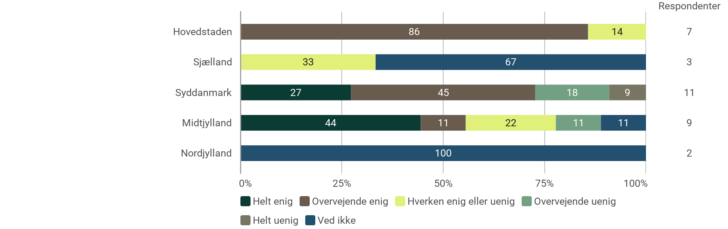

Er du enig eller uenig i følgende udsagn vedr. naturbaserede mentale sundhedsindsatser? - Gennem naturbaserede mentale sundhedsindsatser kan man hjælpe flere (og måske nye) målgrupper af borgere, som er svære at hjælpe i andre kommunale tilbud.
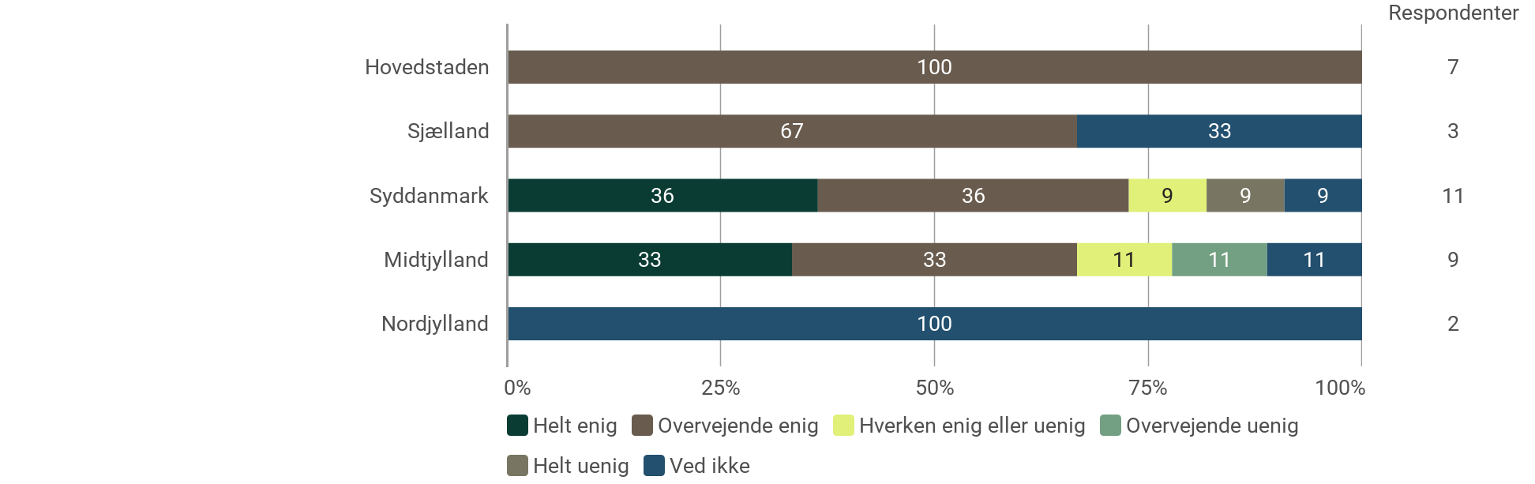

4.2 Resultater fordelt på kommunestørrelse

I følgende afsnit er besvarelserne fra spørgeskemaerne fordelt på kommunestørrelse. Kommunerne er inddelt i tre kategorier: små kommuner med under 40.000 indbyggere, mellemstore kommuner med 40.000-70.000 indbyggere og store kommuner med over 70.000 indbyggere. Formålet er at give indblik i, hvorledes besvarelserne fordeler sig på kommunernes størrelse, samt om der forekommer systematiske forskelle på tværs af små, mellemstore og store kommuner.
Sundhedsområdet har 18 besvarelser fra små kommuner, 31 besvarelser fra mellemstore kommuner og 14 besvarelser fra store kommuner.
Beskæftigelsesområdet har 13 besvarelser fra små kommuner, 10 besvarelser fra mellemstore kommuner og 9 besvarelser fra store kommuner.

Sundhedsområdet
Har du fået videresendt spørgeskemaet fra en kollega i kommunen?
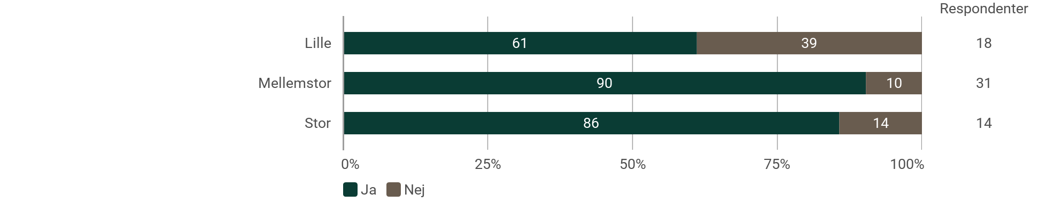

Har din kommune tilbud for borgere med stress, angst og/eller depression, som foregår i naturen? (fx tilbud i skovområder, åbne grønne arealer, terapihaver, ved vandet osv.)? Det kan både være tilbud, som drives af kommunen selv, eller tilbud drevet af private eller foreninger, som din kommune samarbejder med og/eller henviser borgere til. Det er ikke en forudsætning, at indsatsen udelukkende tilbydes borgere med stress, angst og /eller depression.
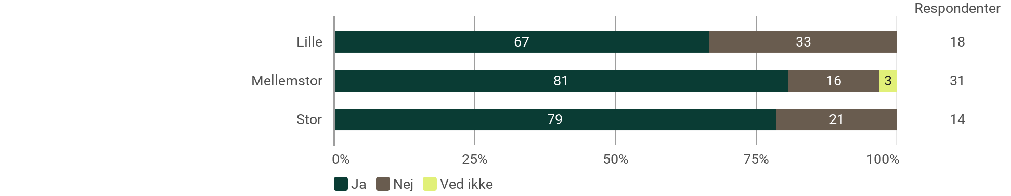

Er du bekendt med, at din kommune har tilbud i naturen, som er målrettet andre borgere end dem, som har stress, angst og/eller depression?
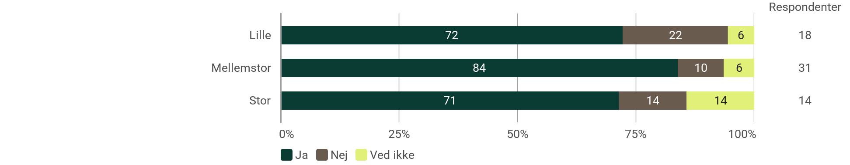

Hvor mange naturbaserede indsatser for borgere med stress, angst og/eller depression, kender du til i din kommune?
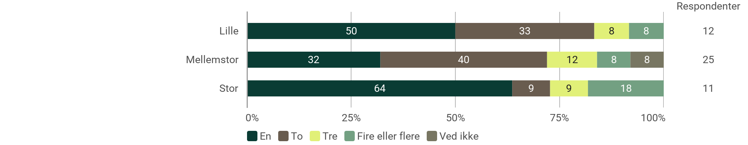

Er der en eller flere af disse naturbaserede indsatser, hvor formålet er at forbedre borgernes mentale sundhed?
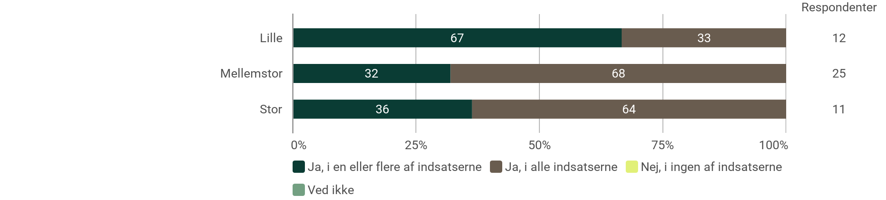

Gennem hvilke metoder eller tilgange arbejder man i indsatsen/indsatserne for at forbedre borgernes mentale sundhed? Du må gerne vælge flere svarmuligheder.
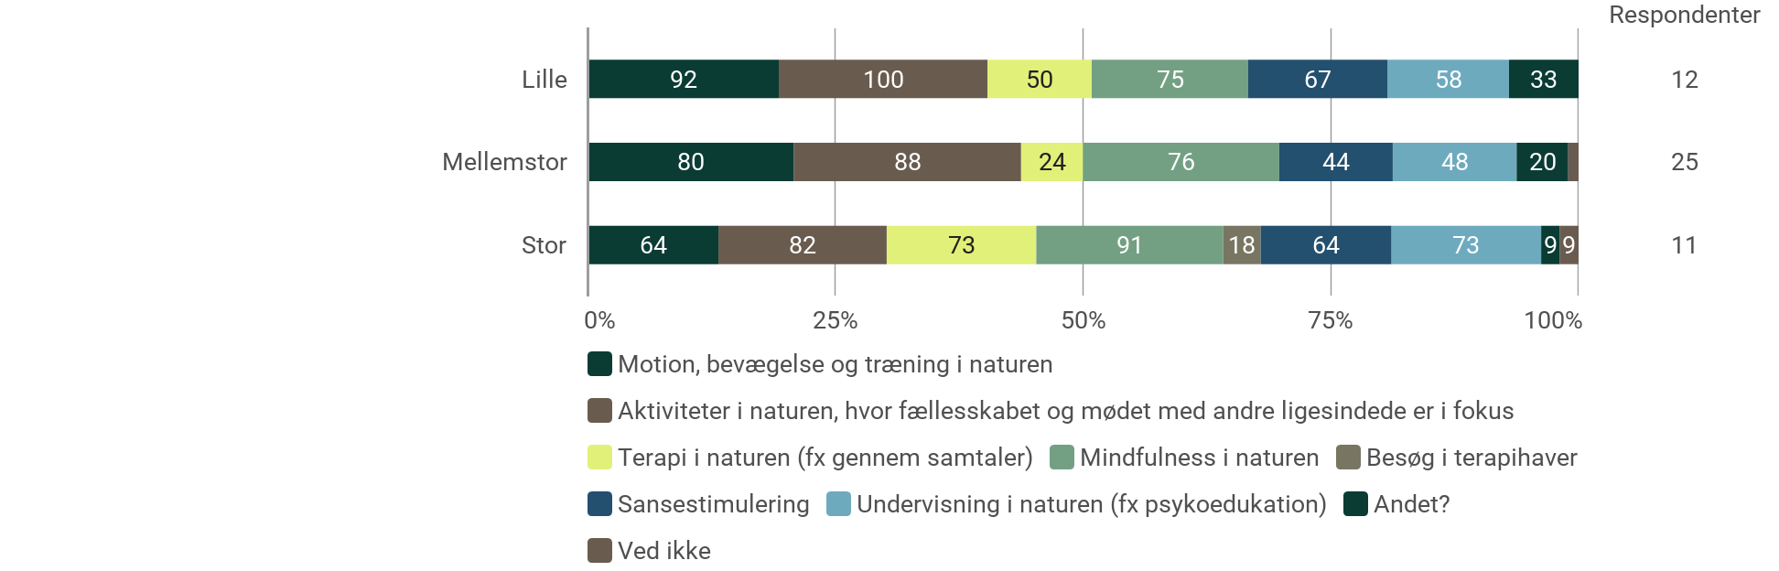

Hvem er involveret i faciliteringen af indsatsen/indsatserne? Du må gerne vælge flere svarmuligheder.
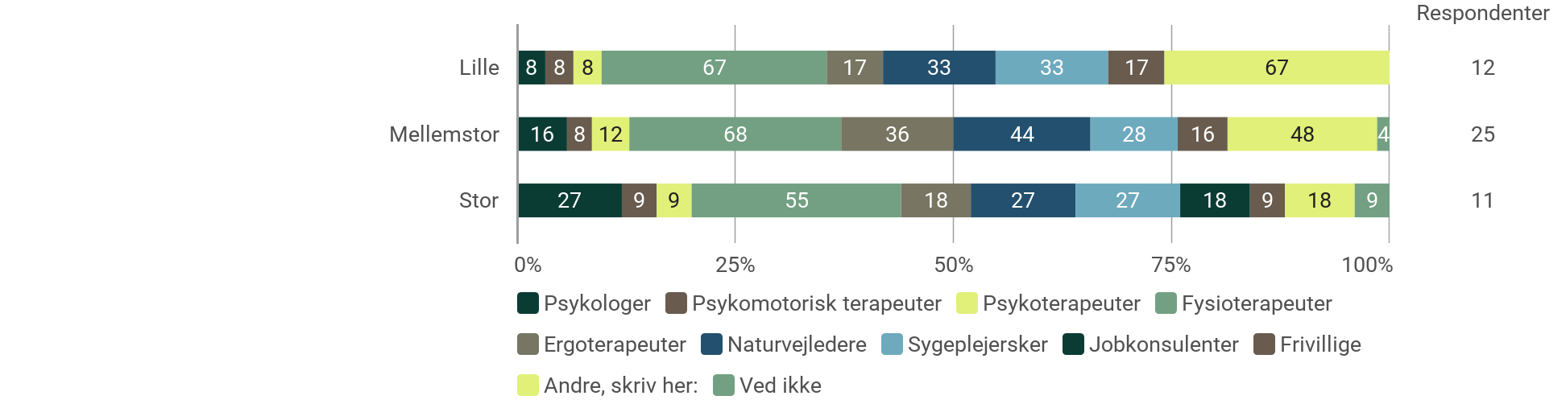

Hvilke aldersgrupper har borgere i indsatsen/indsatserne? Du må gerne vælge flere svarmuligheder.
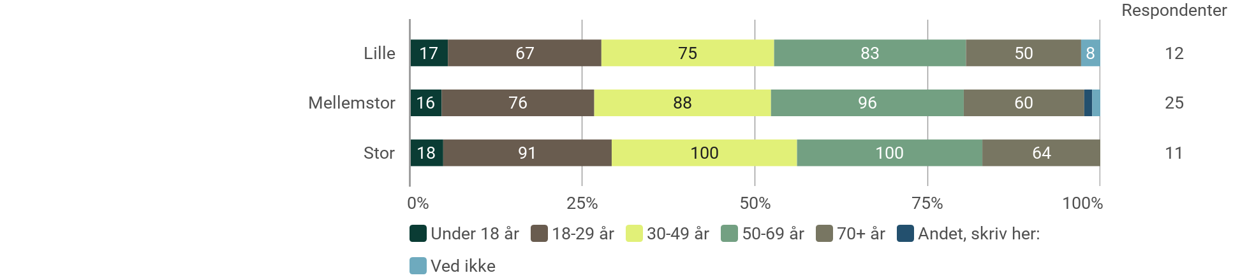

Måler/dokumenterer I virkningen af indsatsen/indsatserne?
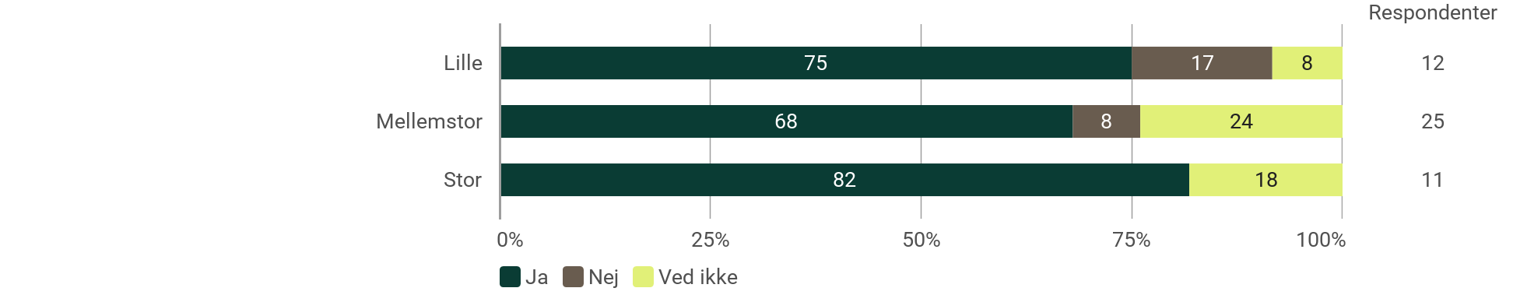

Drives indsatsen/indsatserne af kommunen selv eller af en ekstern leverandør/samarbejdspartner (fx en forening eller virksomhed)
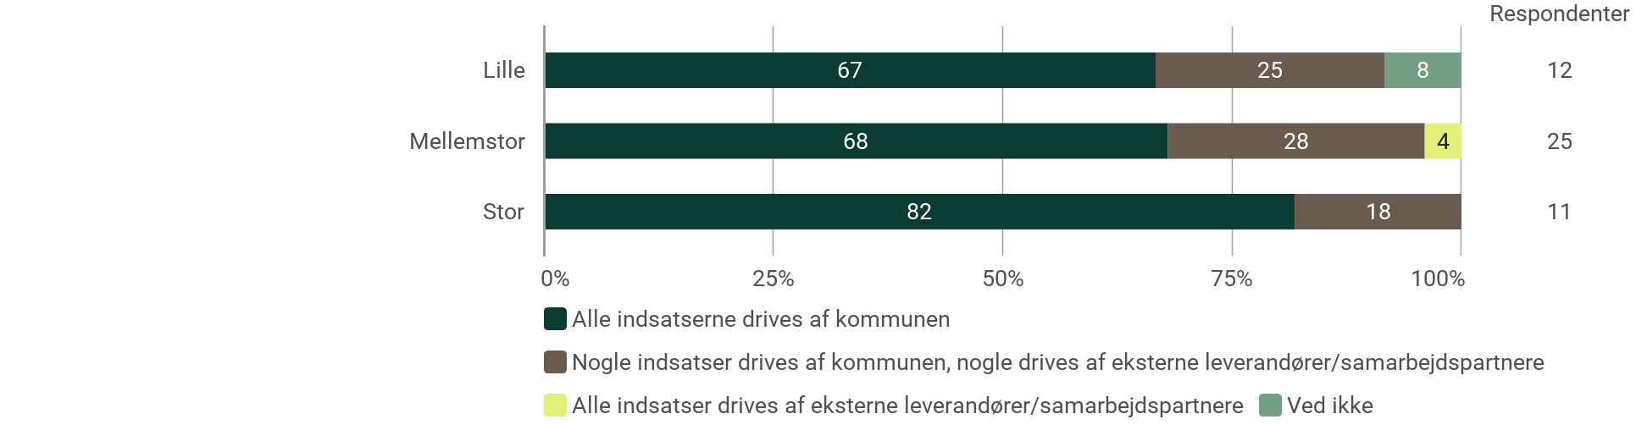

Hvad kendetegner forankringen af indsatsen/indsatserne i din kommune?
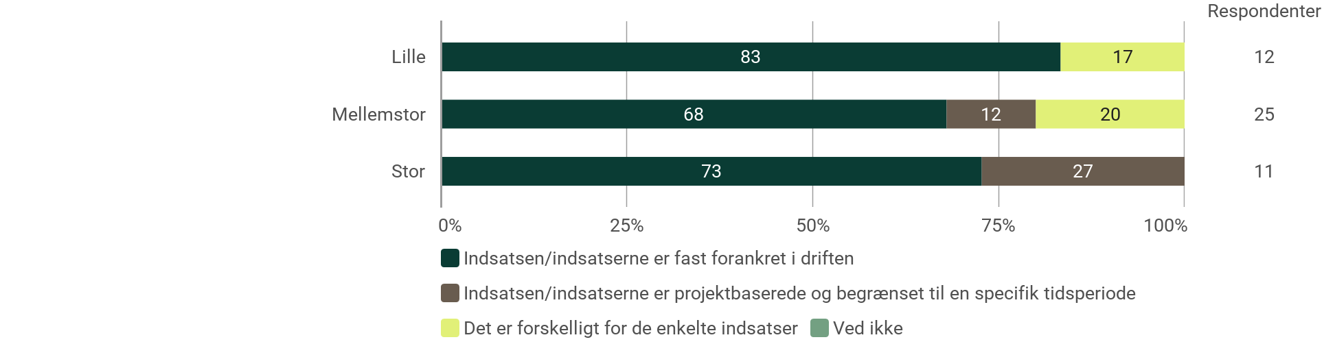

Hvordan er indsatsen/indsatserne finansieret? Du må gerne vælge flere svarmuligheder.
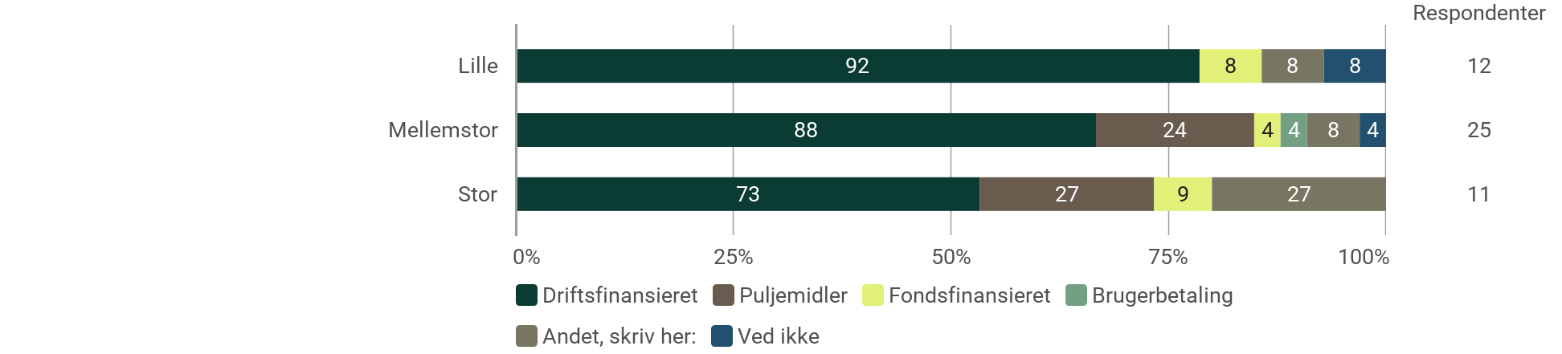

Under hvilke(n) forvaltning(er) er indsatsen/indsatserne forankret? Med forankring menes der organisatorisk ophæng. Altså hvem har ansvar for indsatsen/indsatserne, og ikke nødvendigvis hvor ressourcerne kommer fra, eller hvem der varetager indsatsen/indsatserne. Vælg de forvaltningsområder, som passer bedst på din kommunes organisering. Du må gerne vælge flere svarmuligheder.

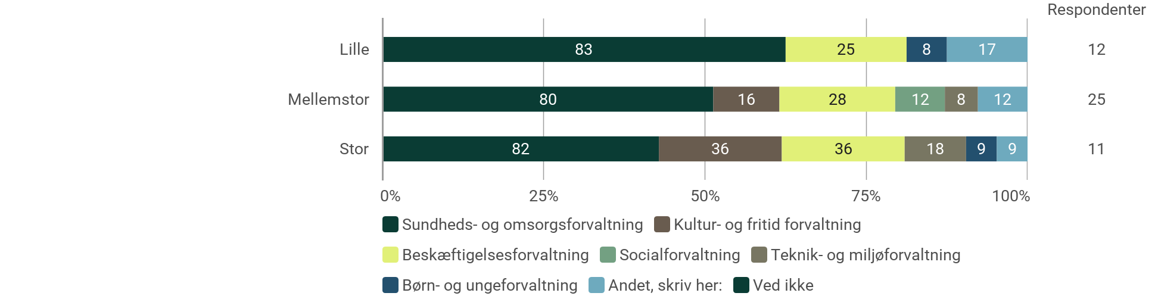

Hvem er typisk involveret i visiteringen/rekrutteringen af borgere til indsatsen/indsatserne? Du må gerne vælge flere svarmuligheder.
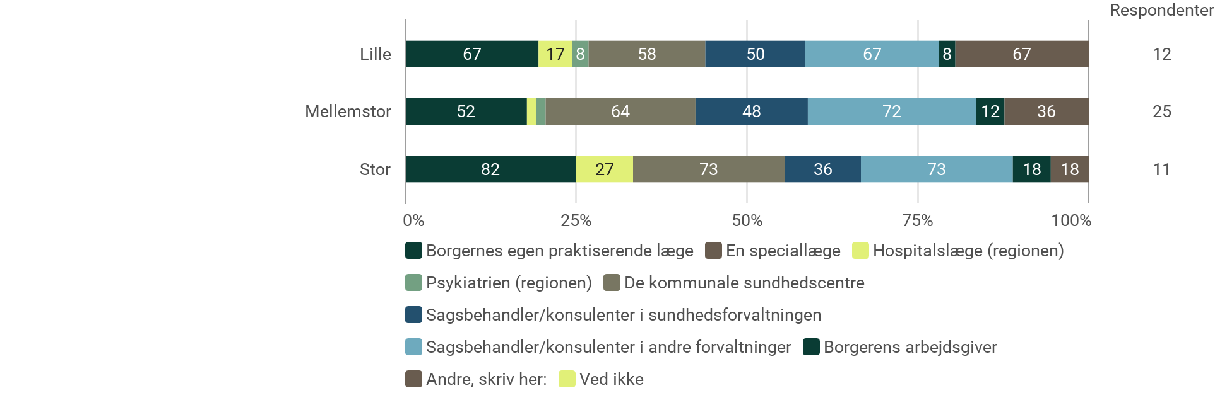

Har I tidligere tilbudt naturbaserede mentale sundhedsindsatser til borgere med stress, angst og/eller depression, i din kommune?
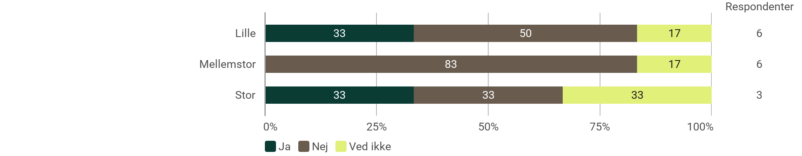

Hvorfor tilbydes indsatsen/indsatserne ikke længere? Du må gerne vælge flere svarmuligheder.
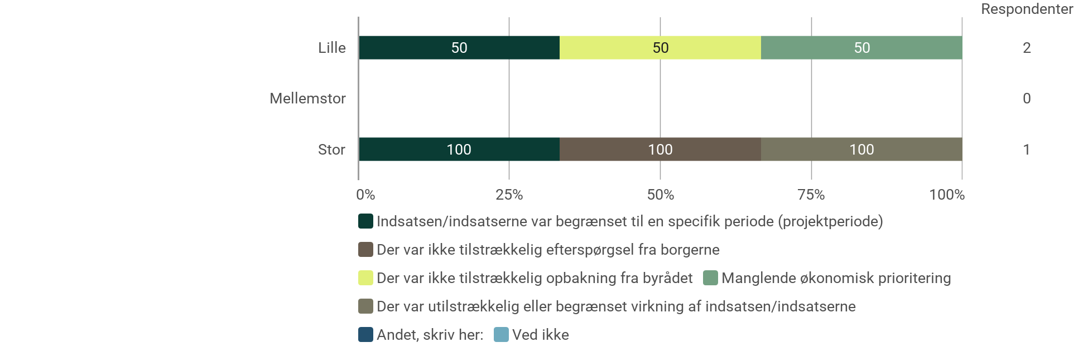

Har din kommune tidligere tilbudt naturbaserede mentale sundhedsindsatser til andre målgrupper end borgere med stress, angst og/eller depression?
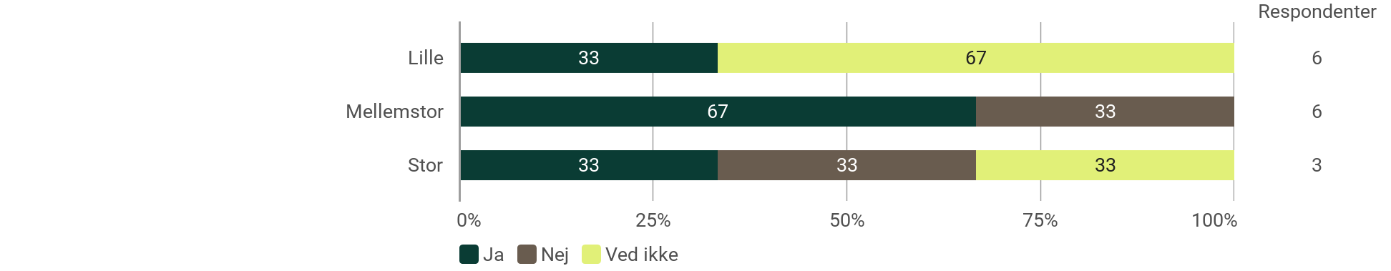

Hvorfor tilbydes indsatsen/indsatserne ikke længere? Du må gerne vælge flere svarmuligheder.
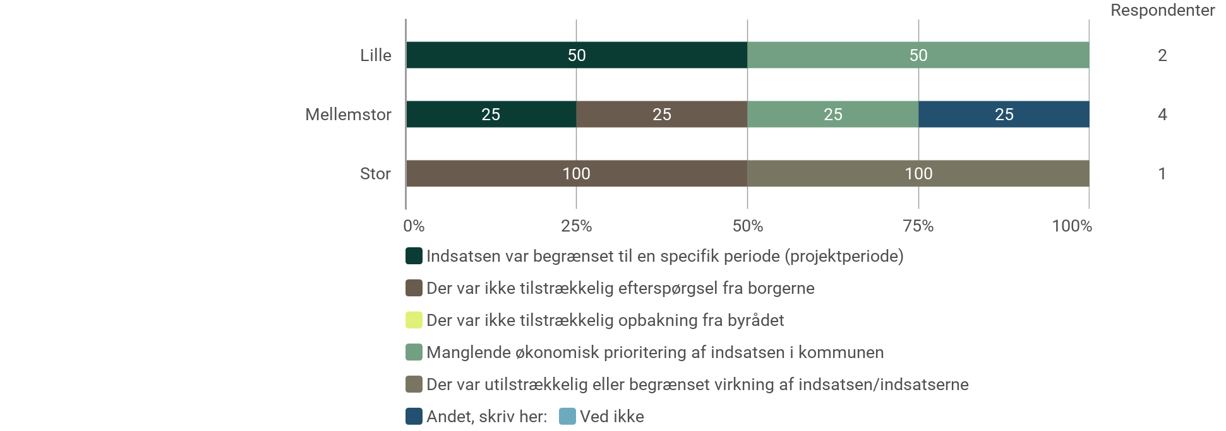

Har du kendskab til, at man har overvejet at arbejde med naturbaserede mentale sundhedsindsatser i din kommune?
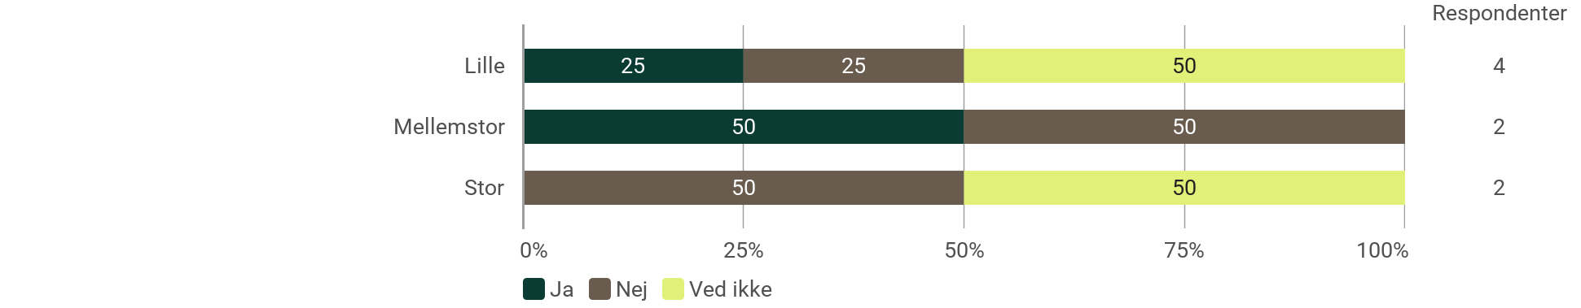

Havde du hørt om naturbaserede mentale sundhedsindsatser før du besvarede dette spørgeskema?
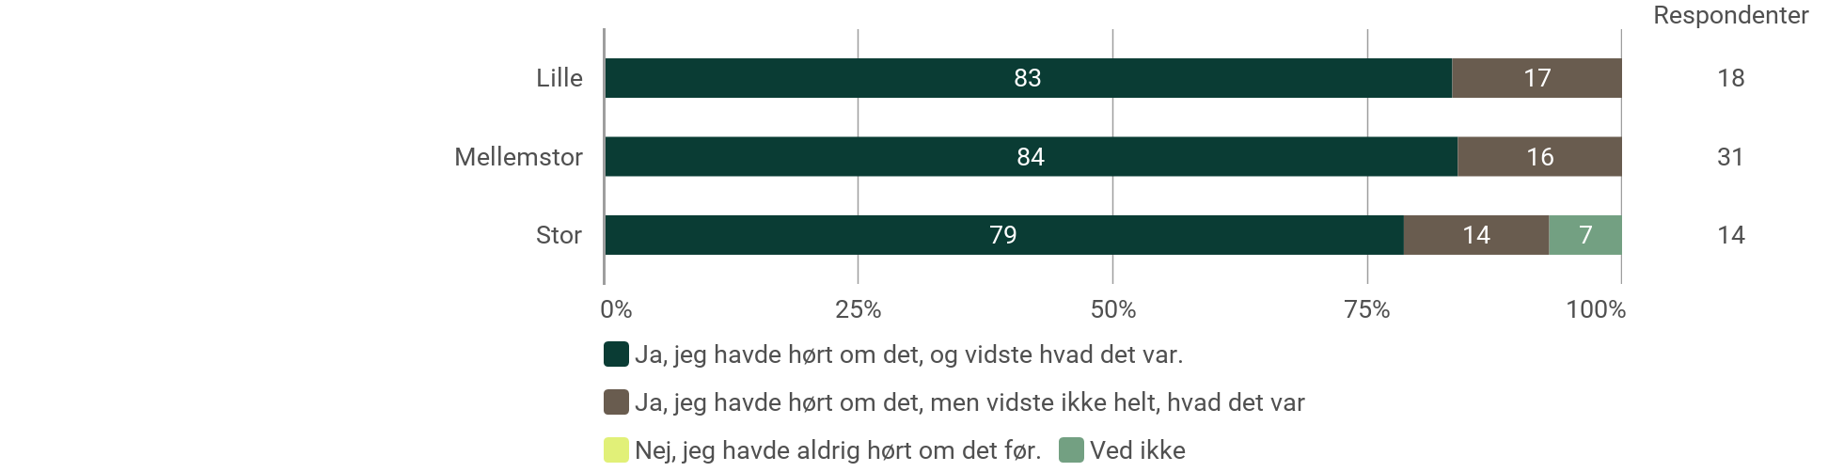

Er du enig eller uenig i følgende udsagn vedr. naturbaserede mentale sundhedsindsatser? - I min kommune er naturbaserede mentale sundhedsindsatser en anerkendt metode til at forbedre borgernes mentale sundhed.
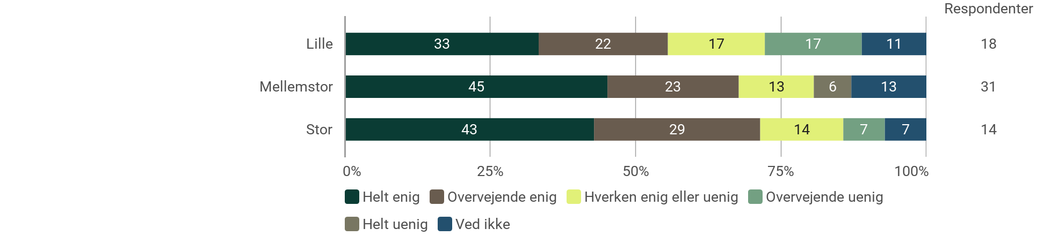

Er du enig eller uenig i følgende udsagn vedr. naturbaserede mentale sundhedsindsatser? - Det er en god idé at arbejde med naturbaserede mentale sundhedsindsatser i kommunalt regi.
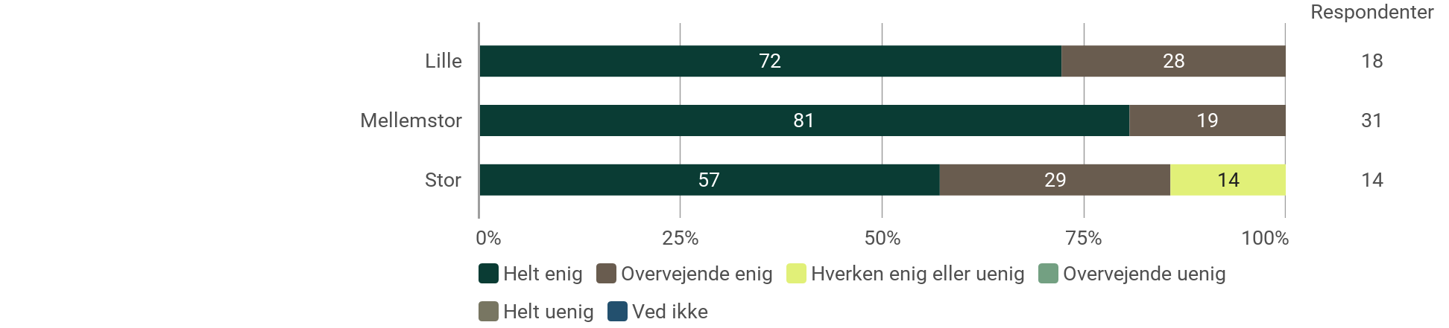

Er du enig eller uenig i følgende udsagn vedr. naturbaserede mentale sundhedsindsatser? - I min kommune har vi konkrete eksempler på, at naturbaserede mentale indsatser har forbedret borgeres mentale sundhed.
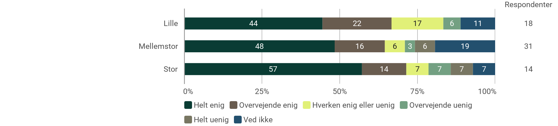

Er du enig eller uenig i følgende udsagn vedr. naturbaserede mentale sundhedsindsatser? - I min kommune bakker de relevante medarbejdere op om at arbejde med naturbaserede mentale sundhedsindsatser.
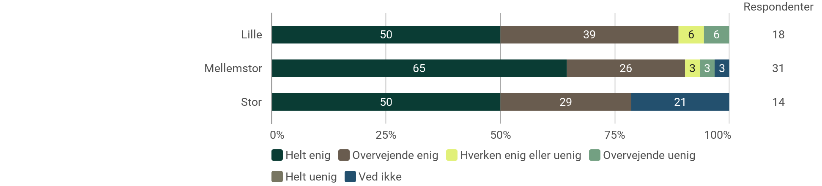

Er du enig eller uenig i følgende udsagn vedr. naturbaserede mentale sundhedsindsatser? - I min kommune er der politisk opbakning til at arbejde med naturbaserede mentale sundhedsindsatser.
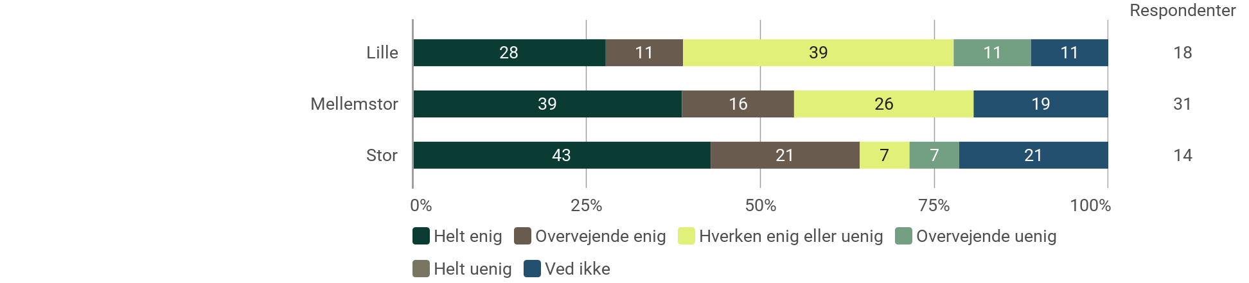

Er du enig eller uenig i følgende udsagn vedr. naturbaserede mentale sundhedsindsatser? - Naturbaserede mentale sundhedsindsatser bidrager til at forebygge at borgerne får behov for mere ressourcekrævende tilbud.
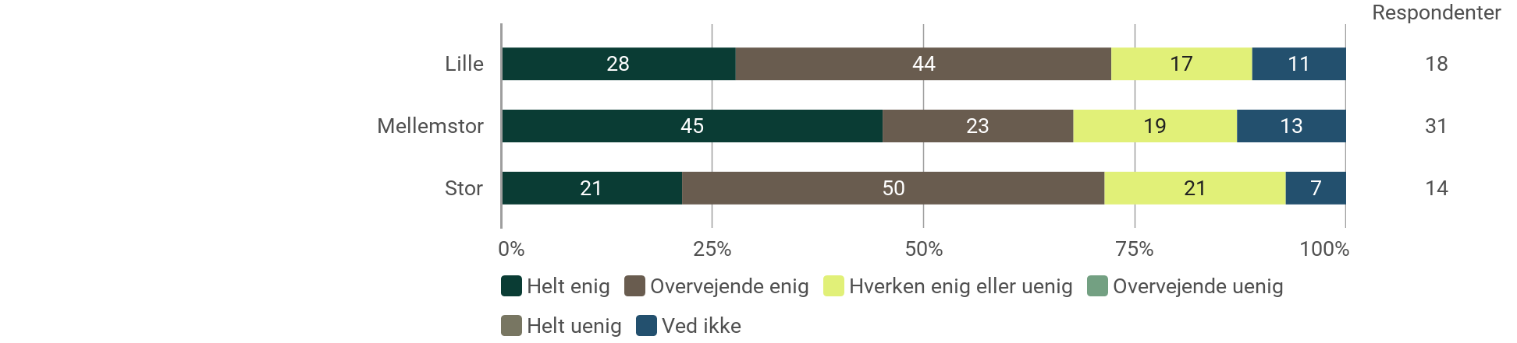

Er du enig eller uenig i følgende udsagn vedr. naturbaserede mentale sundhedsindsatser? - Gennem naturbaserede mentale sundhedsindsatser kan man hjælpe flere (og måske nye) målgrupper af borgere, som er svære at hjælpe i andre kommunale tilbud.
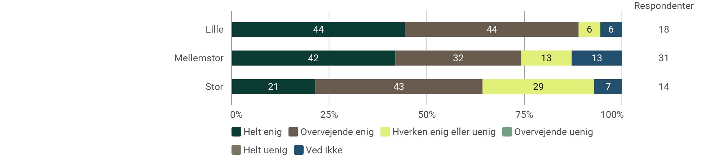

Beskæftigelsesområdet

Har du fået videresendt spørgeskemaet fra en kollega i kommunen?
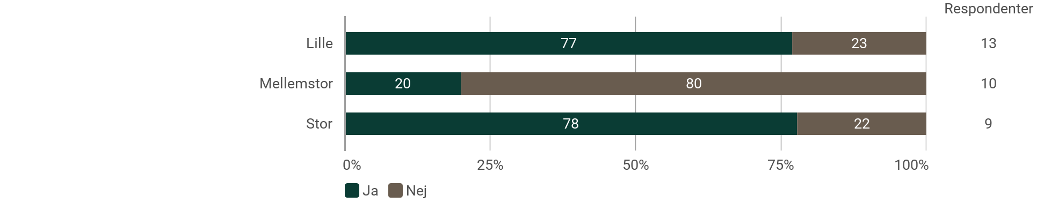

Har din kommune tilbud for borgere, der er sygemeldt fra beskæftigelse med stress, angst og/eller depression, som foregår i naturen? (fx tilbud i skovområder, åbne grønne arealer, terapihaver, ved vandet osv.)? Det kan både være tilbud, som drives af kommunen selv eller tilbud drevet af private eller foreninger, som din kommune samarbejder med og/eller henviser borgere til. Det er ikke en forudsætning, at indsatsen udelukkende tilbydes borgere, der sygemeldt fra beskæftigelse med stress, angst og/eller depression.

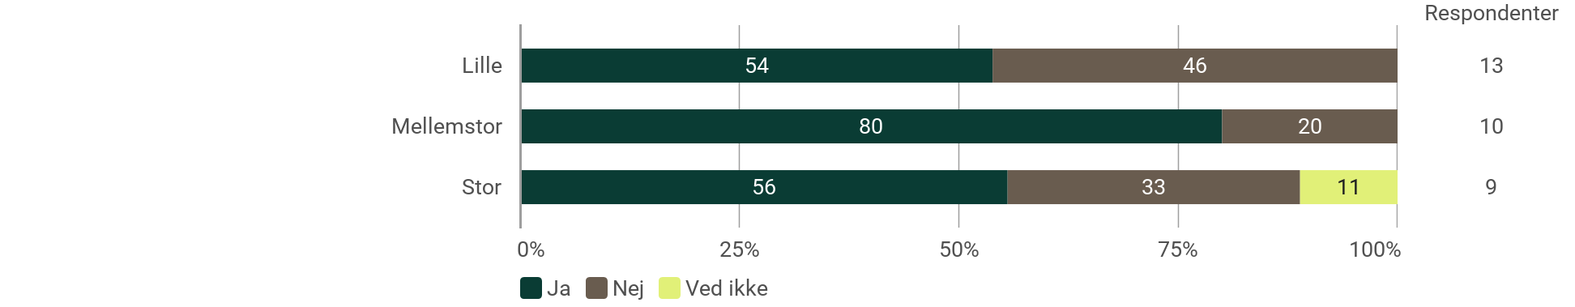

Er du bekendt med, at din kommune har tilbud i naturen, som er målrettet andre borgere end dem, som er sygemeldt fra beskæftigelse med stress, angst og/eller depression?
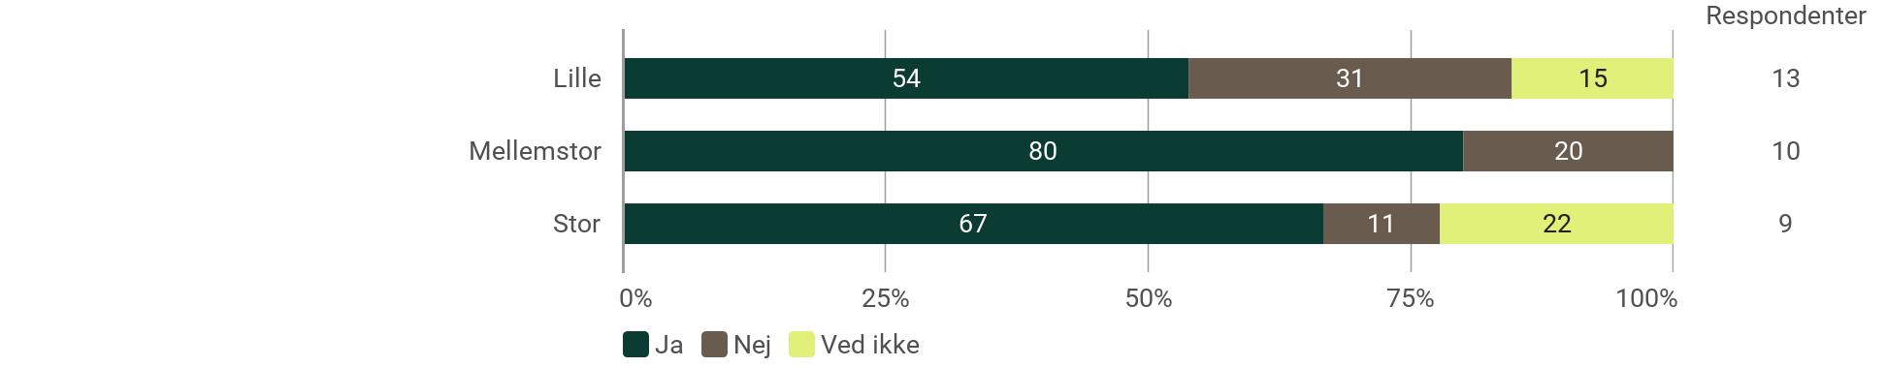

Hvor mange naturbaserede indsatser for borgere, der er sygemeldt fra beskæftigelse med stress, angst og/eller depression kender du til i din kommune?
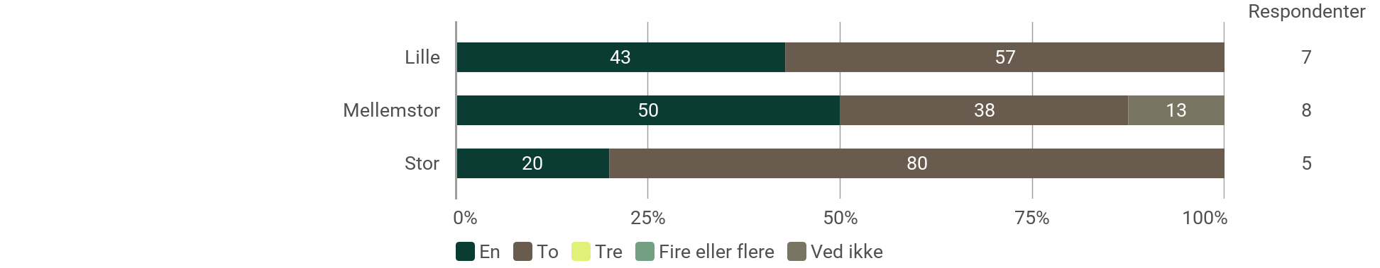

Er der en eller flere af disse naturbaserede indsatser, hvor formålet er at forbedre borgernes mentale sundhed?
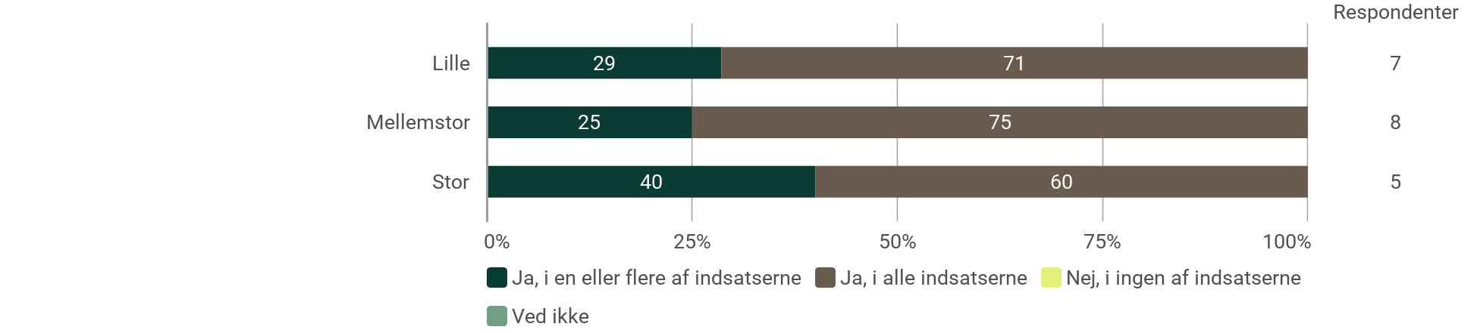

Gennem hvilke metoder eller tilgange arbejder man i indsatsen/indsatserne for at forbedre borgernes mentale sundhed? Du må gerne vælge flere svarmuligheder.
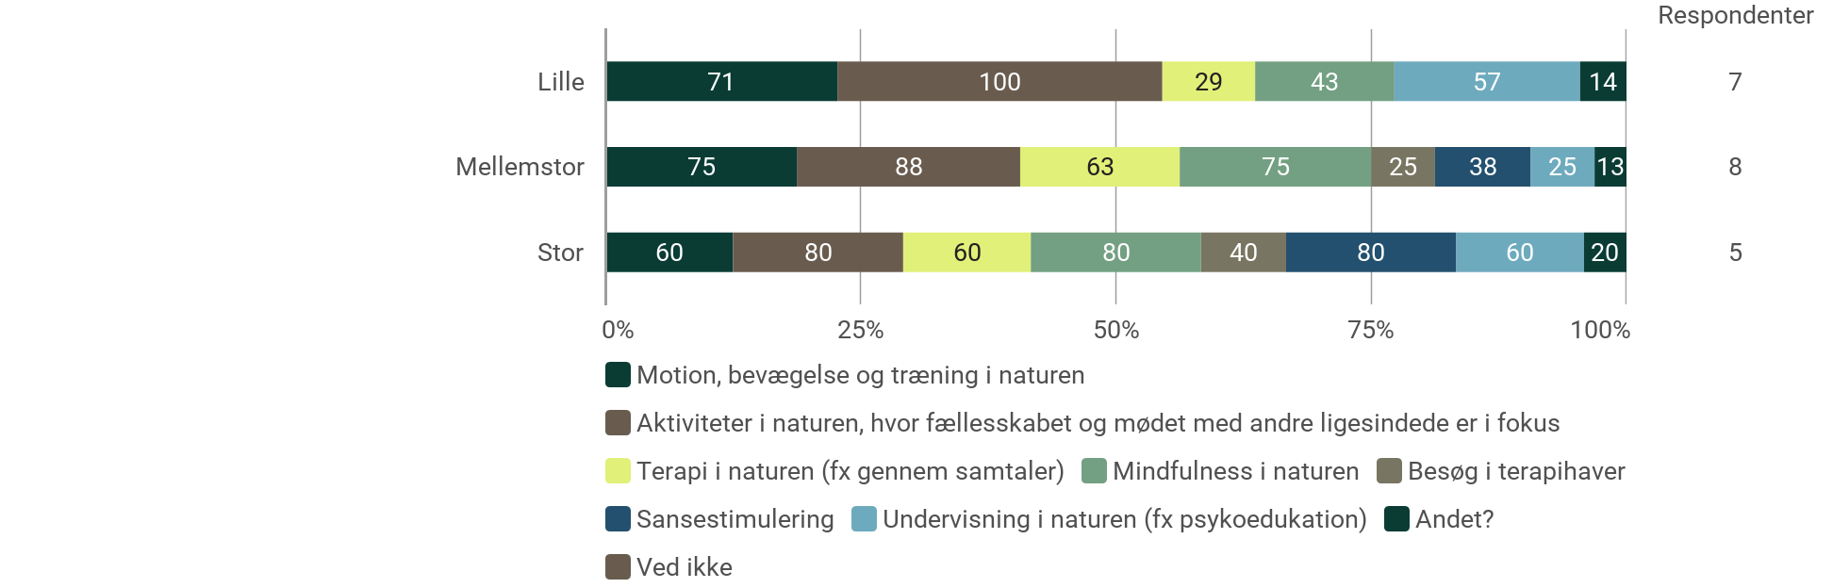

Hvem er involveret i faciliteringen af indsatsen/indsatserne? Du må gerne vælge flere svarmuligheder.
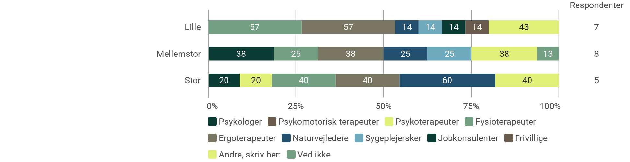

Hvilke aldersgrupper har borgere i indsatsen/indsatserne? Du må gerne vælge flere svarmuligheder.
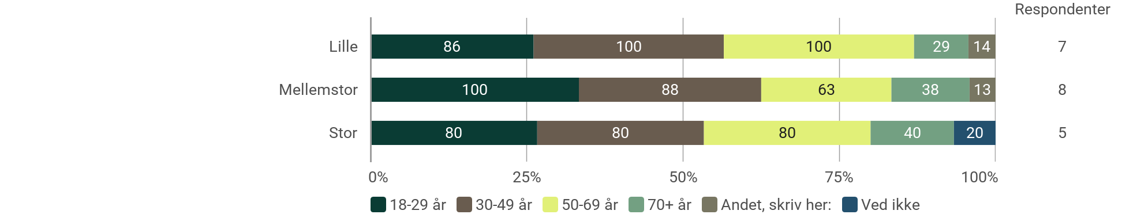

Måler/dokumenterer I virkningen af indsatsen/indsatserne?
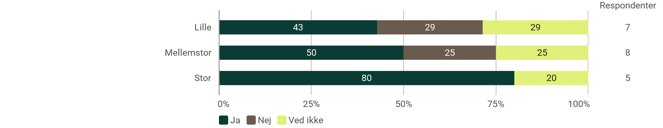

Drives indsatsen/indsatserne af kommunen selv eller af en ekstern leverandør/samarbejdspartner (fx en forening eller virksomhed)
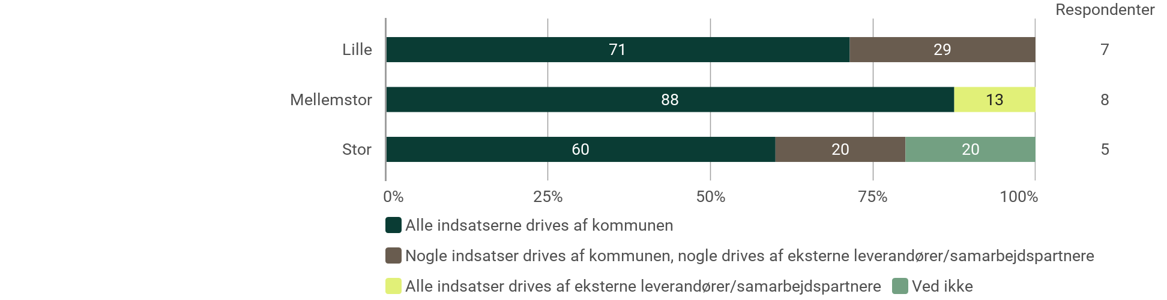

Hvad kendetegner forankringen af indsatsen/indsatserne i din kommune?
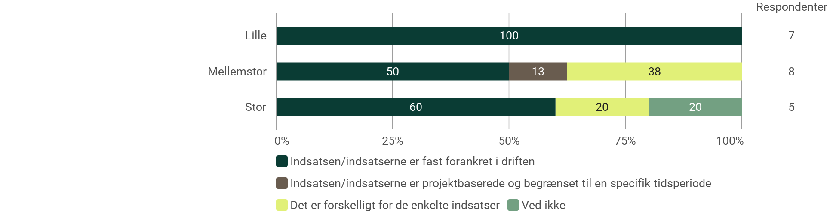

Hvordan er indsatsen/indsatserne finansieret? Du må gerne vælge flere svarmuligheder.
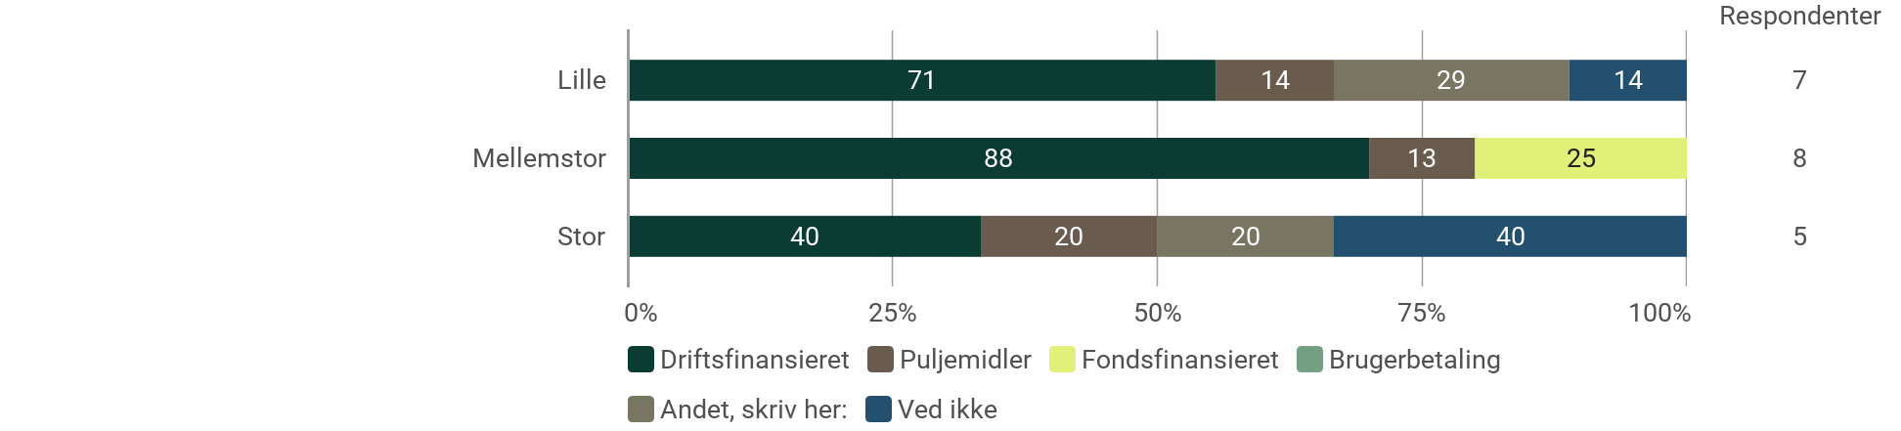

Under hvilke(n) forvaltning(er) er indsatsen/indsatserne forankret? Med forankring menes der organisatorisk ophæng. Altså hvem har ansvar for indsatsen/indsatserne, og ikke nødvendigvis hvor ressourcerne kommer fra, eller hvem der varetager indsatsen/indsatserne. Vælg de forvaltningsområder, som passer bedst på din kommunes organisering. Du må gerne vælge flere svarmuligheder.

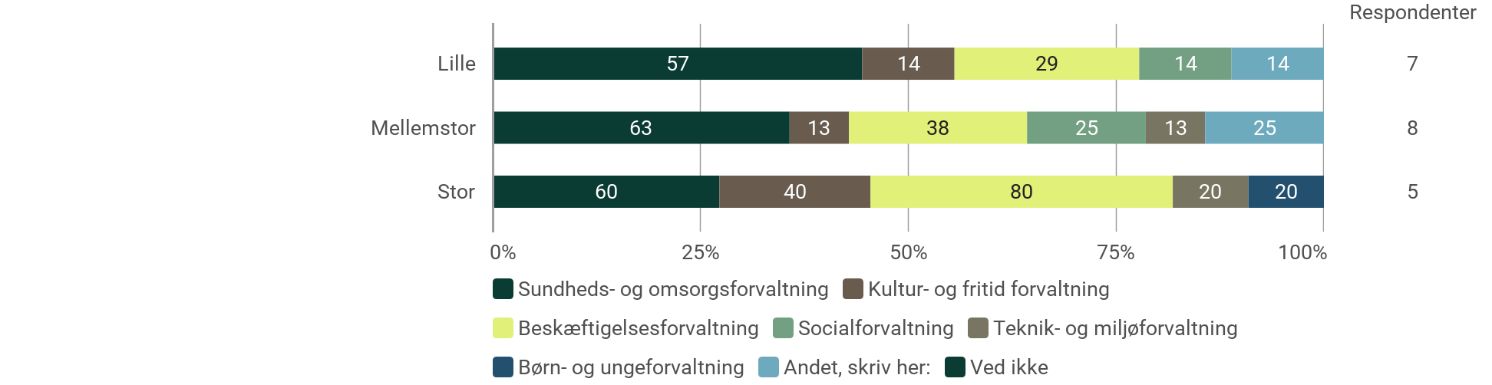

Hvem er typisk involveret i visiteringen/rekrutteringen af borgere til indsatsen/indsatserne? Du må gerne vælge flere svarmuligheder.
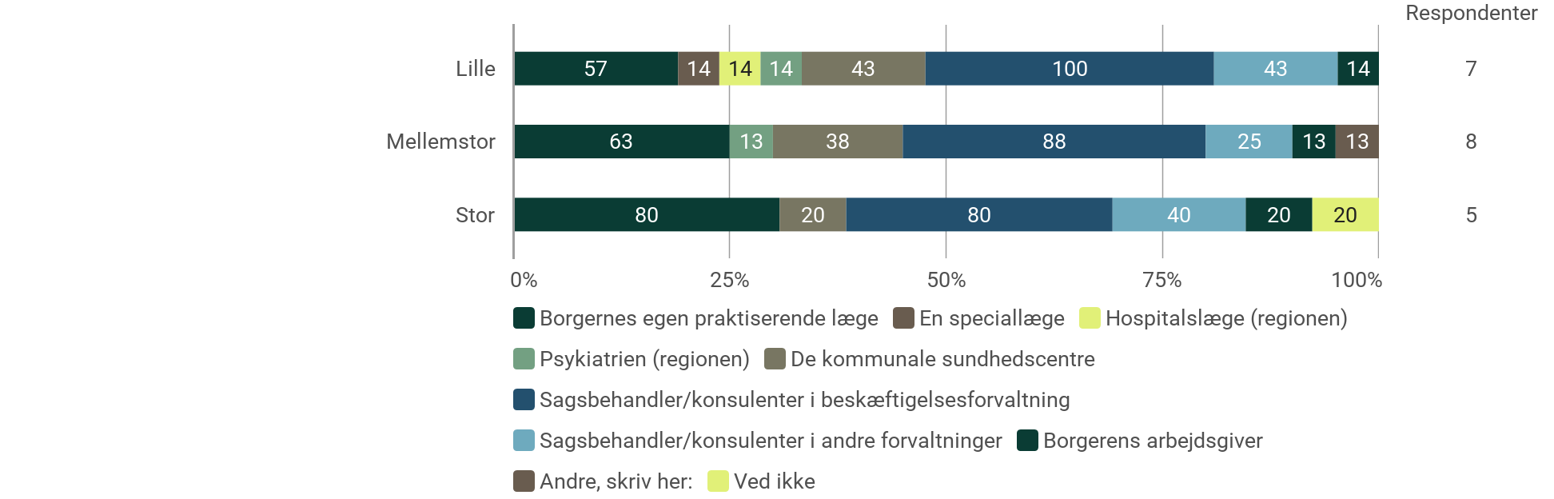

Har I tidligere tilbudt naturbaserede mentale sundhedsindsatser til borgere, som er sygemeldte fra beskæftigelse med stress, angst og/eller depression i din kommune?

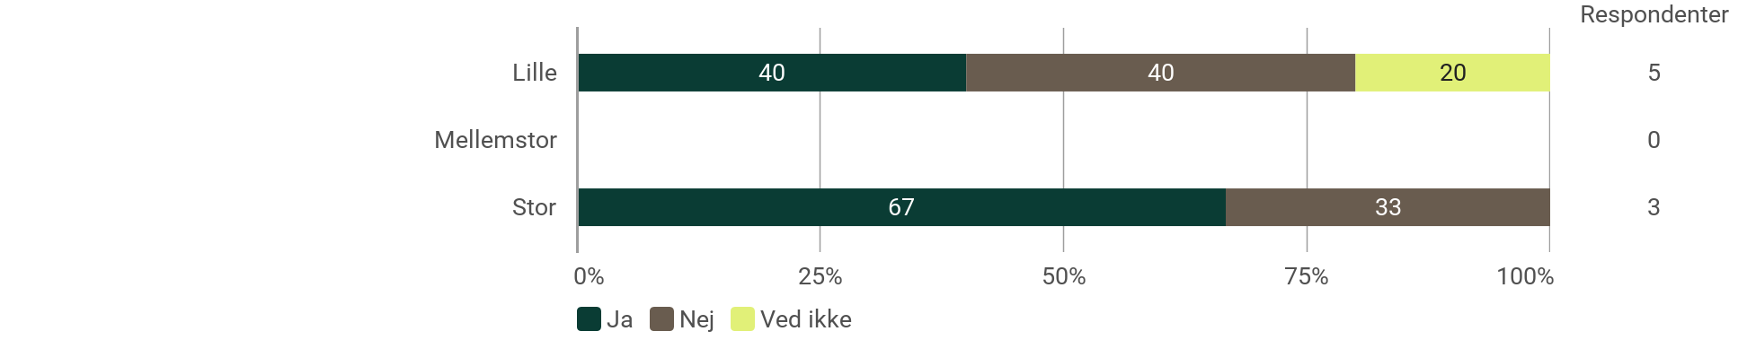

Hvorfor tilbydes indsatsen/indsatserne ikke længere? Du må gerne vælge flere svarmuligheder.
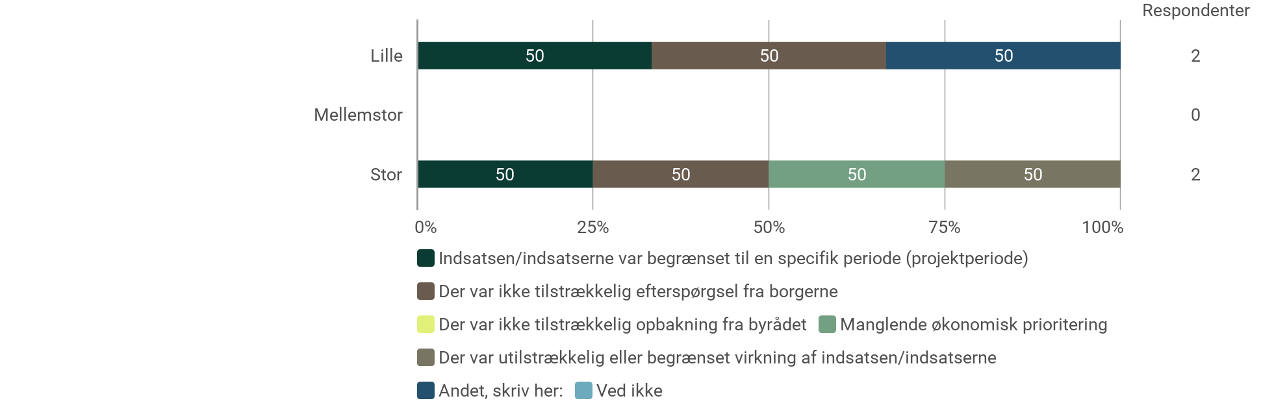

Har din kommune tidligere tilbudt naturbaserede mentale sundhedsindsatser til andre målgrupper end borgere, som er sygemeldt fra beskæftigelse med stress, angst og/eller depression?
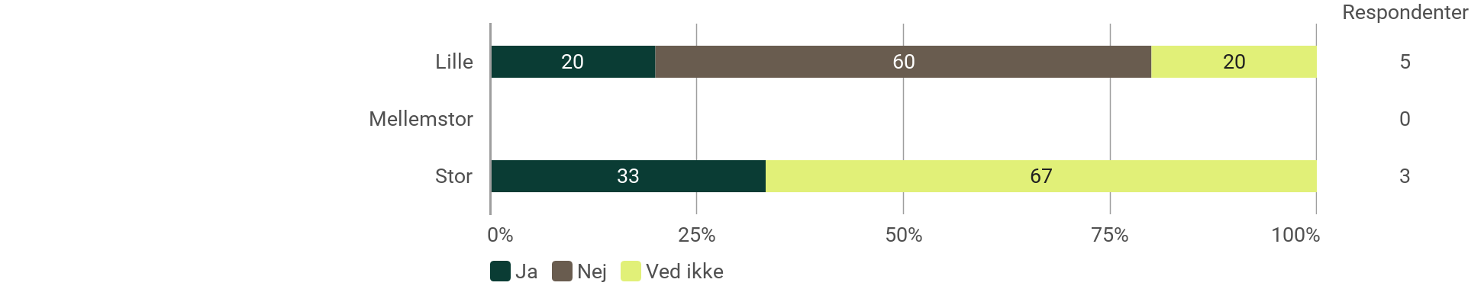

Hvorfor tilbydes indsatsen/indsatserne ikke længere? Du må gerne vælge flere svarmuligheder.
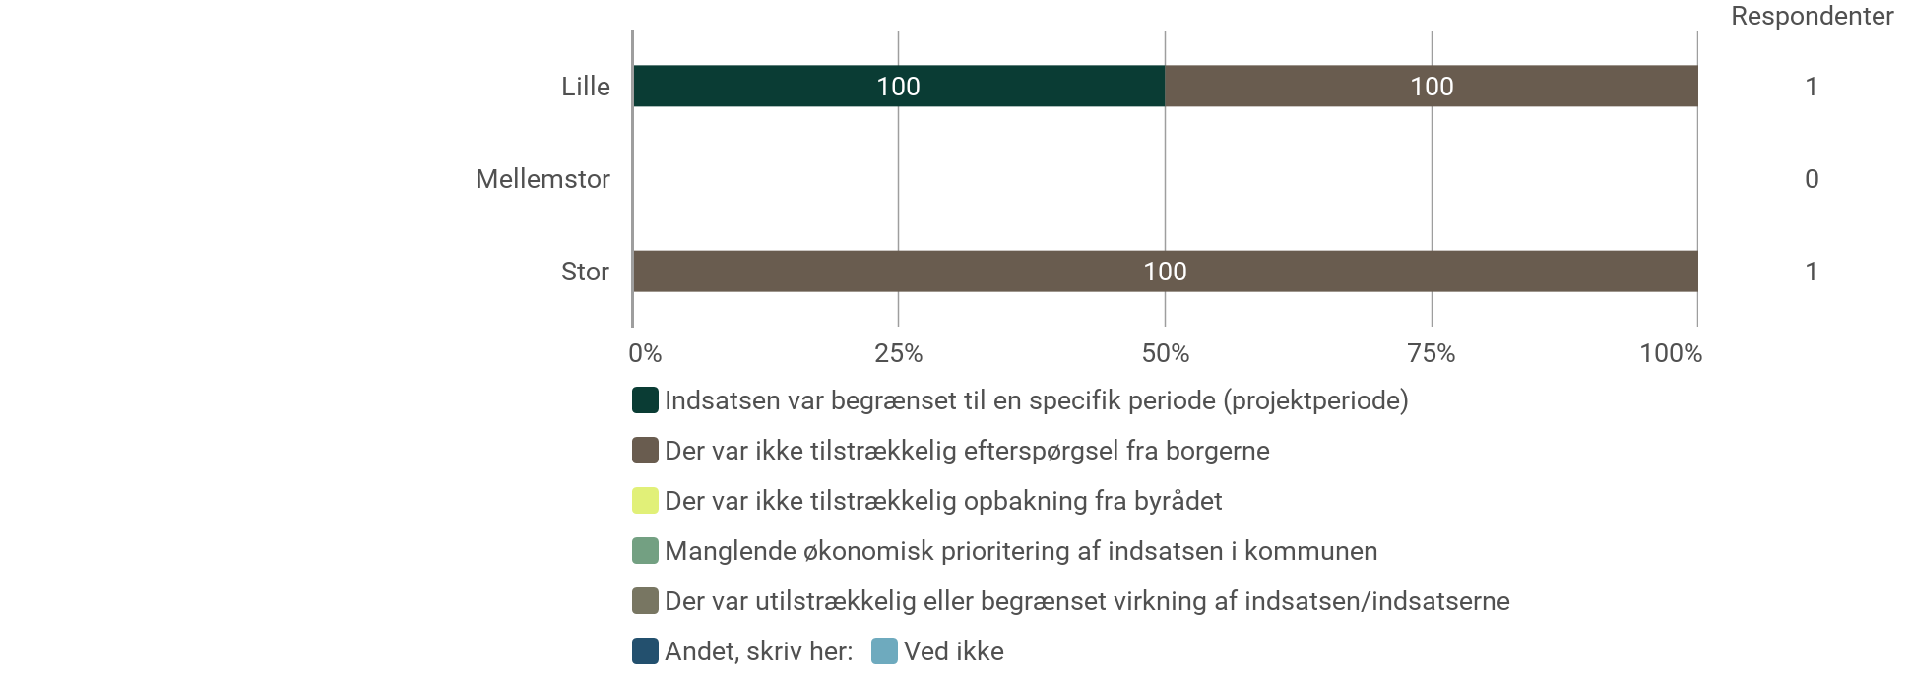

Har du kendskab til, at man har overvejet at arbejde med naturbaserede mentale sundhedsindsatser i din kommune?
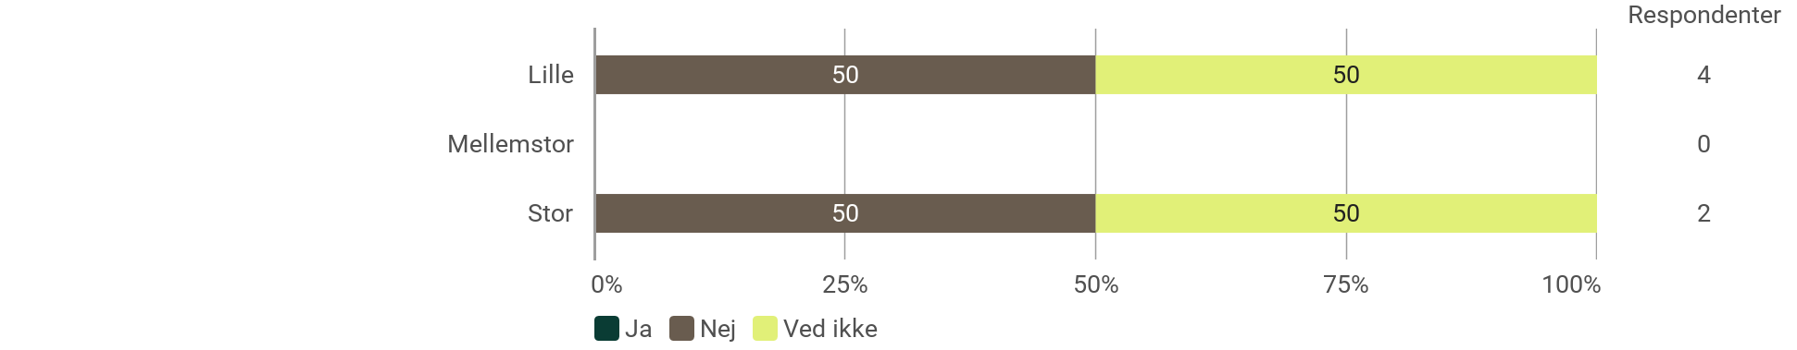

Havde du hørt om naturbaserede mentale sundhedsindsatser før du besvarede dette spørgeskema?
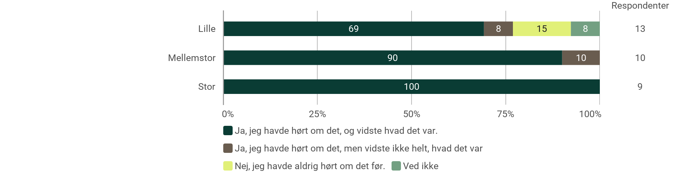

Er du enig eller uenig i følgende udsagn vedr. naturbaserede mentale sundhedsindsatser? - I min kommune er naturbaserede mentale sundhedsindsatser en anerkendt metode til at forbedre borgernes mentale sundhed.
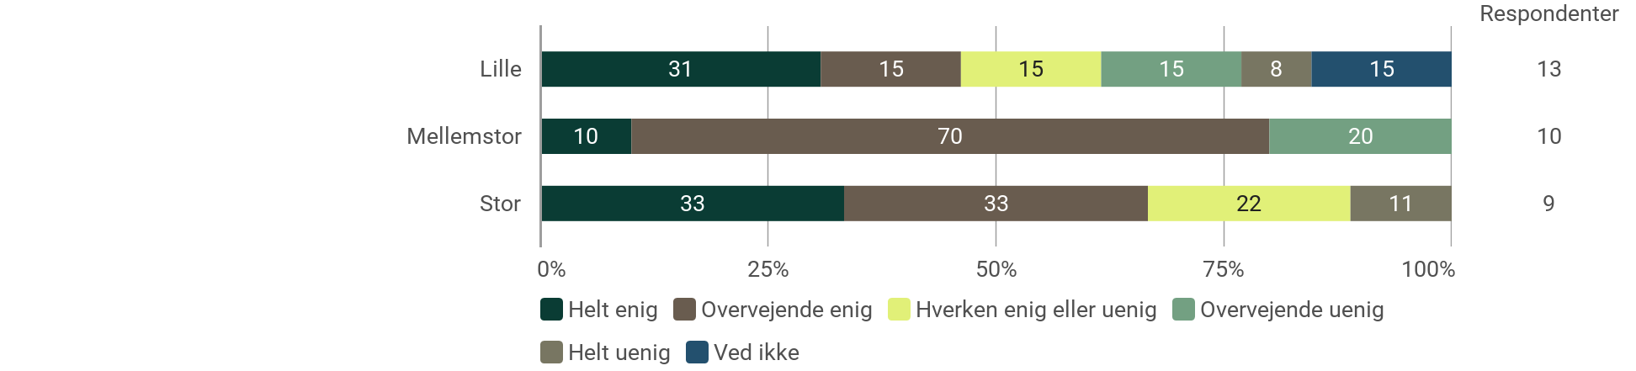

Er du enig eller uenig i følgende udsagn vedr. naturbaserede mentale sundhedsindsatser? - Det er en god idé at arbejde med naturbaserede mentale sundhedsindsatser i kommunalt regi.
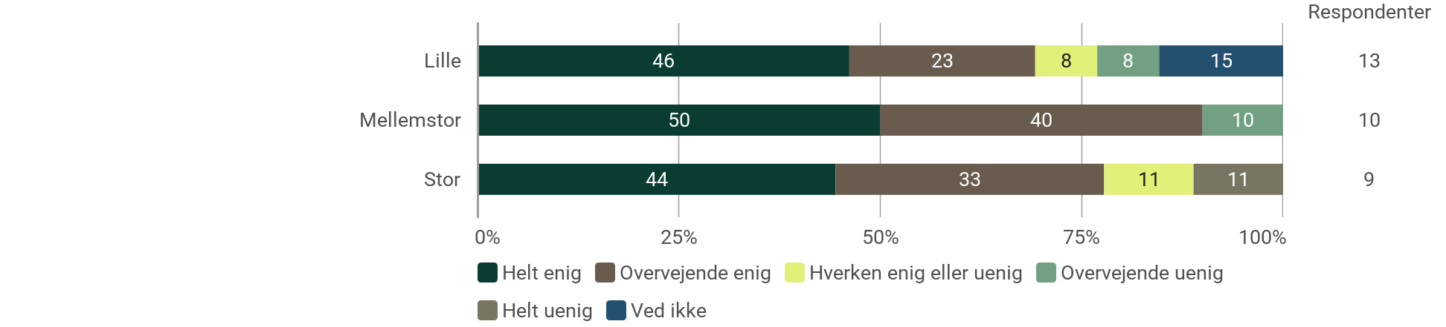

Er du enig eller uenig i følgende udsagn vedr. naturbaserede mentale sundhedsindsatser? - I min kommune har vi konkrete eksempler på, at naturbaserede mentale indsatser har forbedret borgers mentale sundhed.
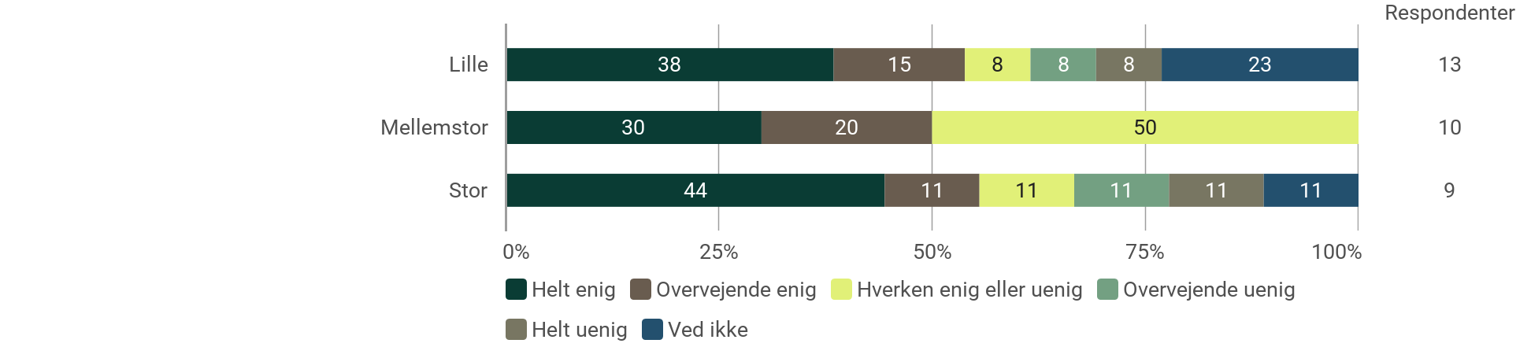

Er du enig eller uenig i følgende udsagn vedr. naturbaserede mentale sundhedsindsatser? - I min kommune bakker de relevante medarbejdere op om at arbejde med naturbaserede mentale sundhedsindsatser.
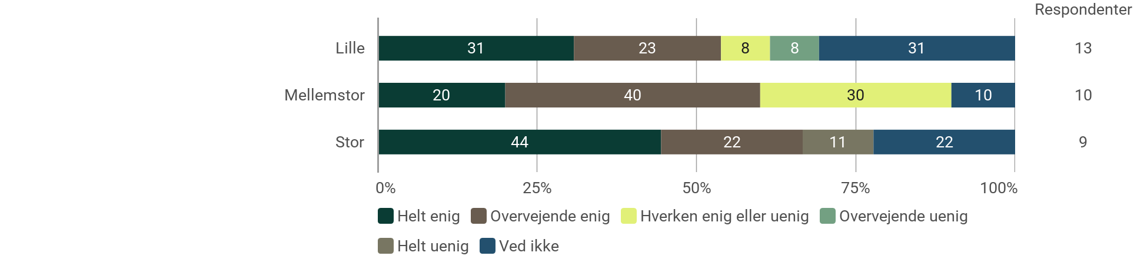

Er du enig eller uenig i følgende udsagn vedr. naturbaserede mentale sundhedsindsatser? - I min kommune er der politisk opbakning til at arbejde med naturbaserede mentale sundhedsindsatser.
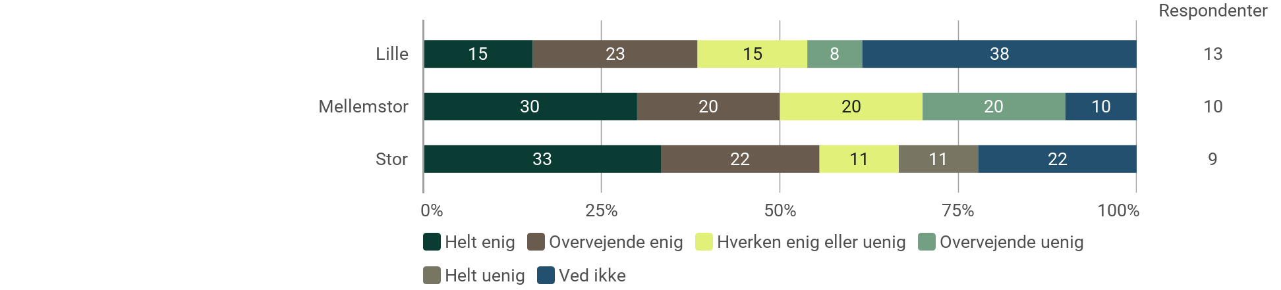

Er du enig eller uenig i følgende udsagn vedr. naturbaserede mentale sundhedsindsatser? - Naturbaserede mentale sundhedsindsatser bidrager til at få sygemeldte borgere hurtigere tilbage i beskæftigelse.
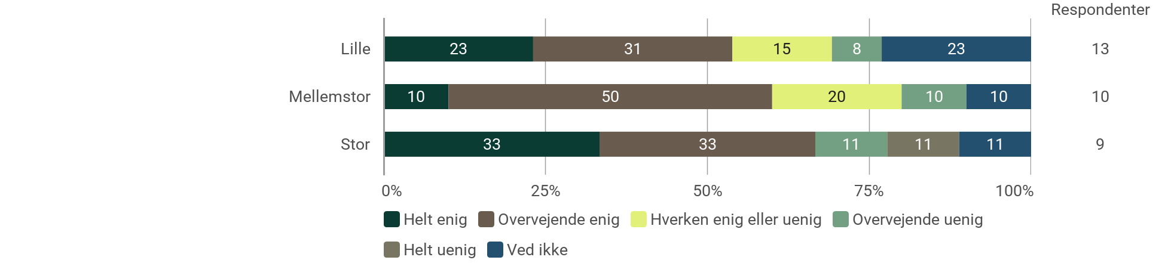

Er du enig eller uenig i følgende udsagn vedr. naturbaserede mentale sundhedsindsatser? - Gennem naturbaserede mentale sundhedsindsatser kan man hjælpe flere (og måske nye) målgrupper af borgere, som er svære at hjælpe i andre kommunale tilbud.
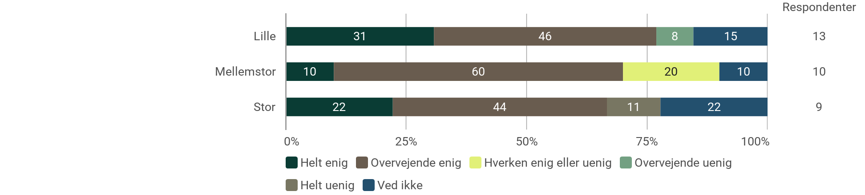

4.3. Resultater fordelt på antal af naturbaserede mentale sundhedsindsatser

I følgende afsnit præsenteres besvarelserne fordelt på kommunens antal af naturbaserede mentale sundhedsindsatser. Kommunerne har tilkendegivet, om de har én, to, tre, fire eller flere indsatser. Formålet er at afdække, hvorvidt antallet af naturbaserede mentale sundhedsindsatser påvirker holdninger og svarmønstre i forhold til undersøgelsens centrale spørgsmål.
Sundhedsområdet har 21 besvarelser med én sundhedsindsats, og 25 besvarelser med to eller flere sundhedsindsatser
Beskæftigelsesområdet har 8 besvarelser med én sundhedsindsats, og 11 besvarelser med to eller flere sundhedsindsatser

Sundhedsområdet

Har du fået videresendt spørgeskemaet fra en kollega i kommunen?
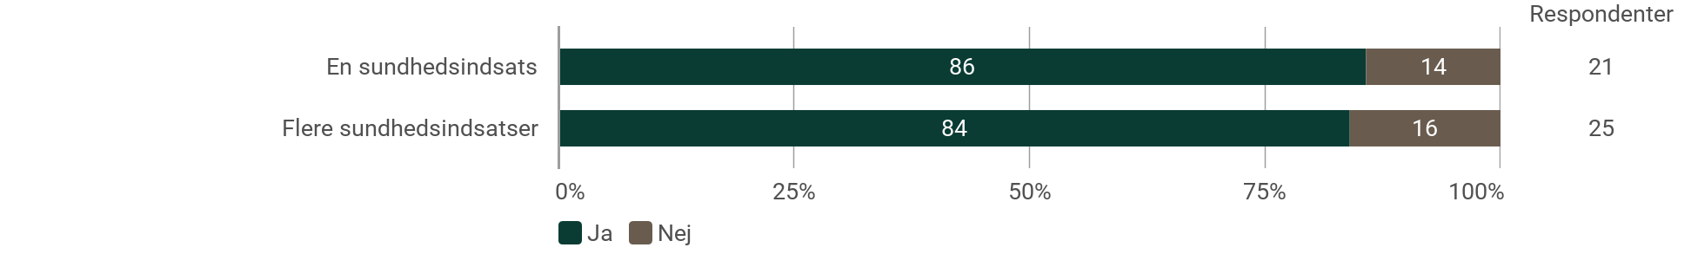

Er du bekendt med, at din kommune har tilbud i naturen, som er målrettet andre borgere end dem, som har stress, angst og/eller depression?
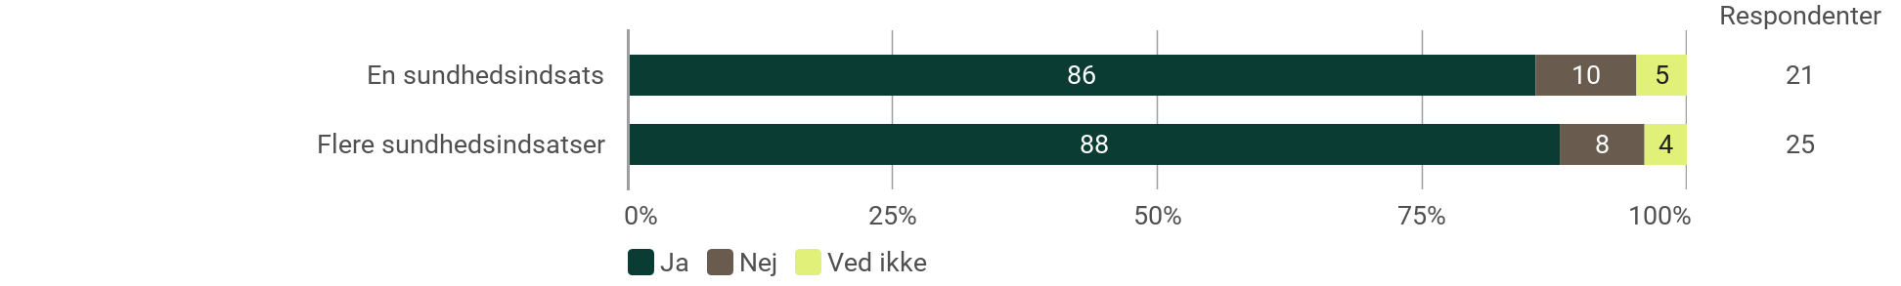

Hvor mange naturbaserede indsatser for borgere med stress, angst og/eller depression, kender du til i din kommune?
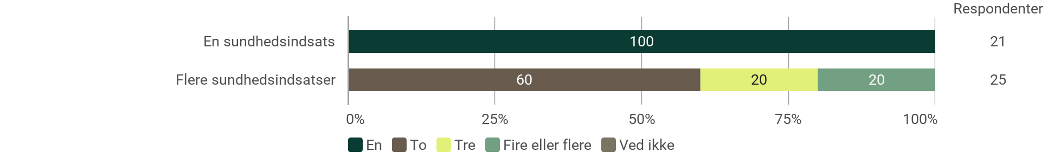

Gennem hvilke metoder eller tilgange arbejder man i indsatsen/indsatserne for at forbedre borgernes mentale sundhed? Du må gerne vælge flere svarmuligheder.
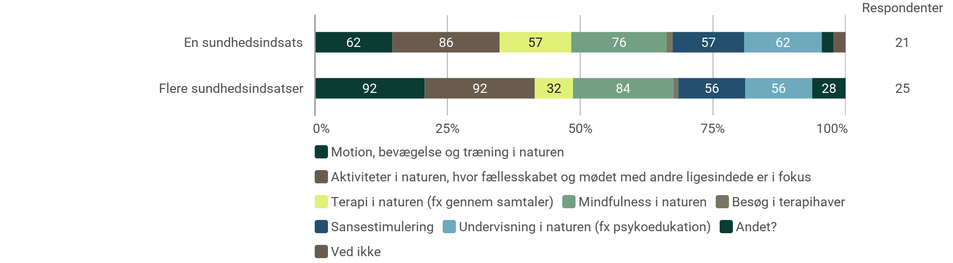

Hvem er involveret i faciliteringen af indsatsen/indsatserne? Du må gerne vælge flere svarmuligheder.
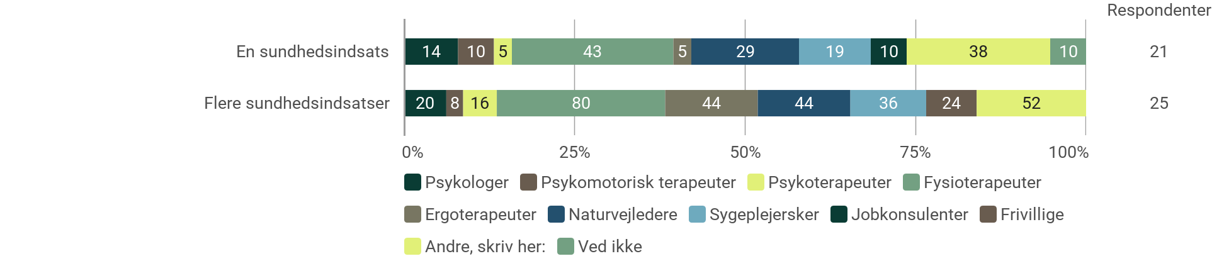

Hvilke aldersgrupper har borgere i indsatsen/indsatserne? Du må gerne vælge flere svarmuligheder.
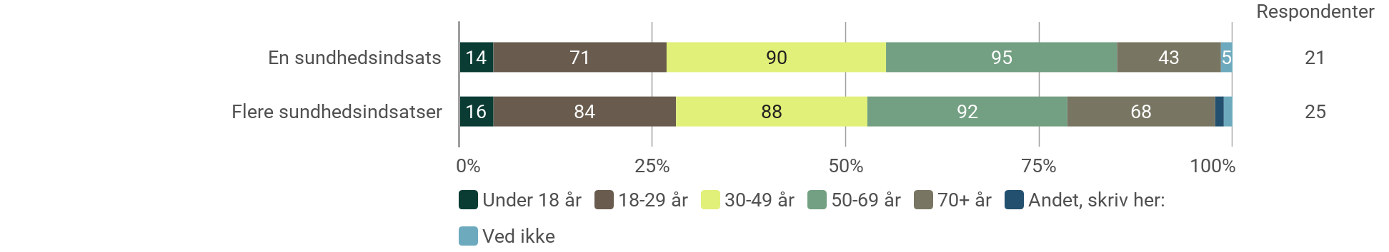

Måler/dokumenterer I virkningen af indsatsen/indsatserne?
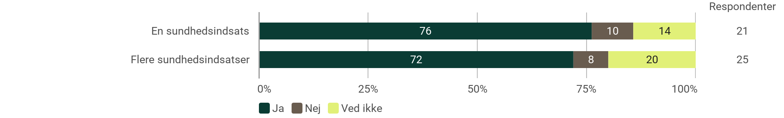

Drives indsatsen/indsatserne af kommunen selv eller af en ekstern leverandør/samarbejdspartner (fx en forening eller virksomhed)
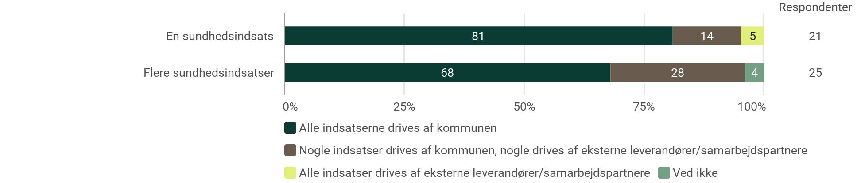

Hvad kendetegner forankringen af indsatsen/indsatserne i din kommune?
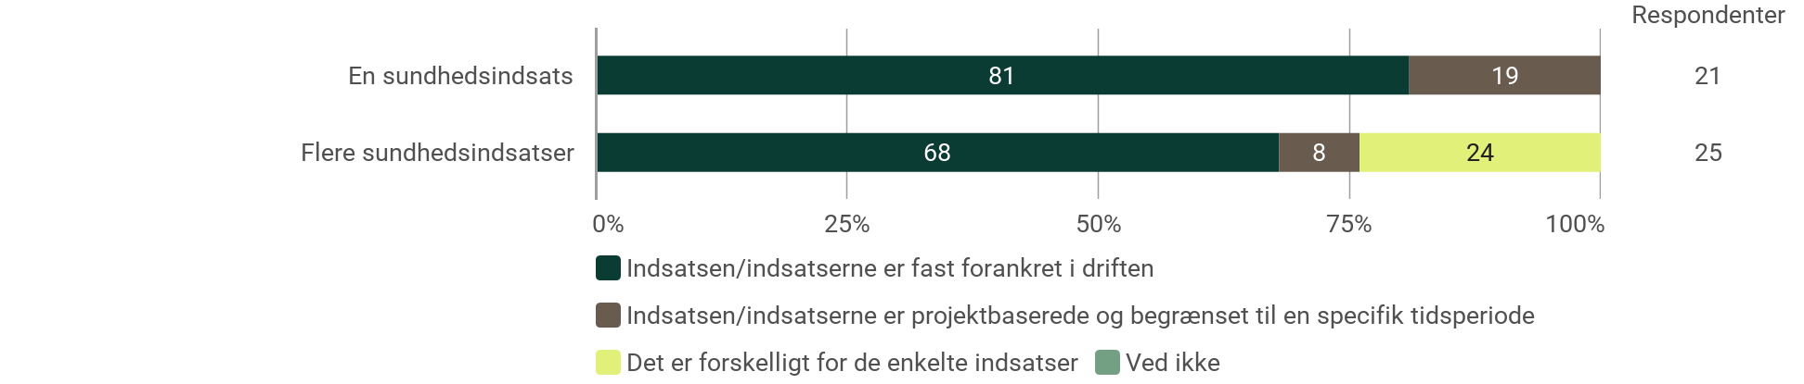

Hvordan er indsatsen/indsatserne finansieret? Du må gerne vælge flere svarmuligheder.
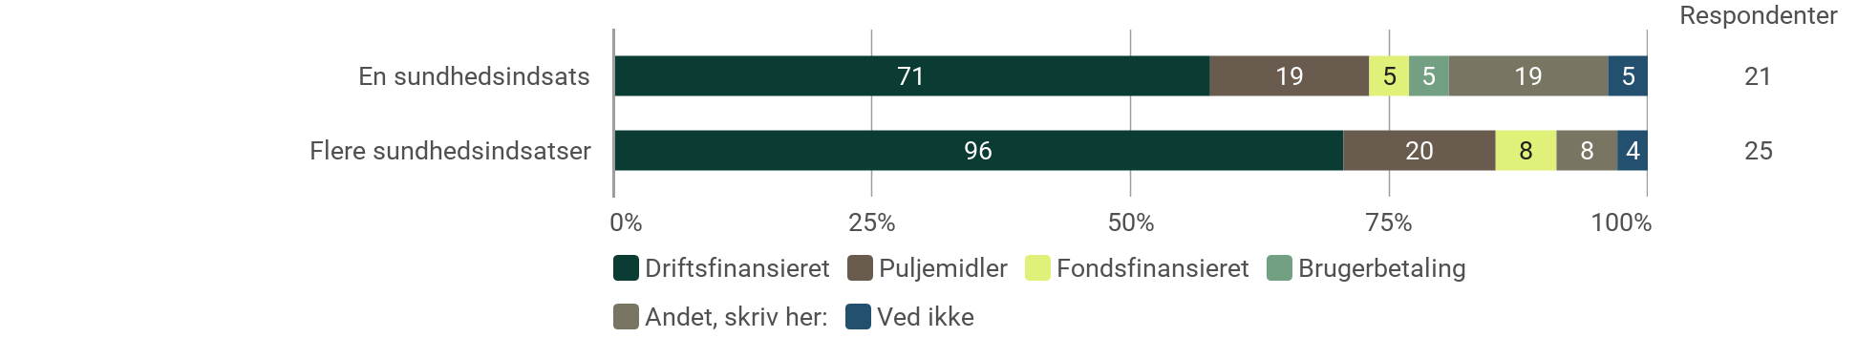

Under hvilke(n) forvaltning(er) er indsatsen/indsatserne forankret? Med forankring menes der organisatorisk ophæng. Altså hvem har ansvar for indsatsen/indsatserne, og ikke nødvendigvis hvor ressourcerne kommer fra, eller hvem der varetager indsatsen/indsatserne. Vælg de forvaltningsområder, som passer bedst på din kommunes organisering. Du må gerne vælge flere svarmuligheder.
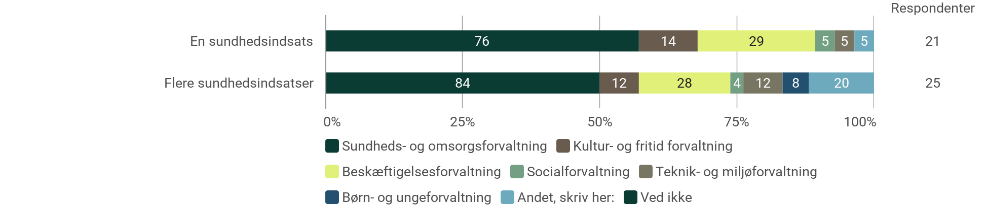

Hvem er typisk involveret i visiteringen/rekrutteringen af borgere til indsatsen/indsatserne? Du må gerne vælge flere svarmuligheder.
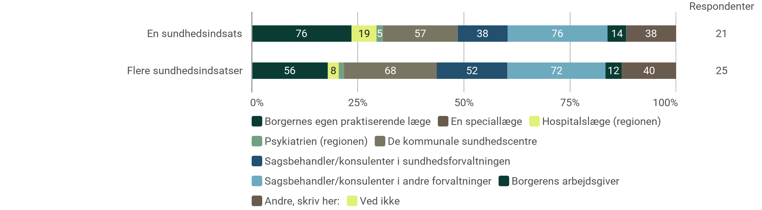

Havde du hørt om naturbaserede mentale sundhedsindsatser før du besvarede dette spørgeskema?
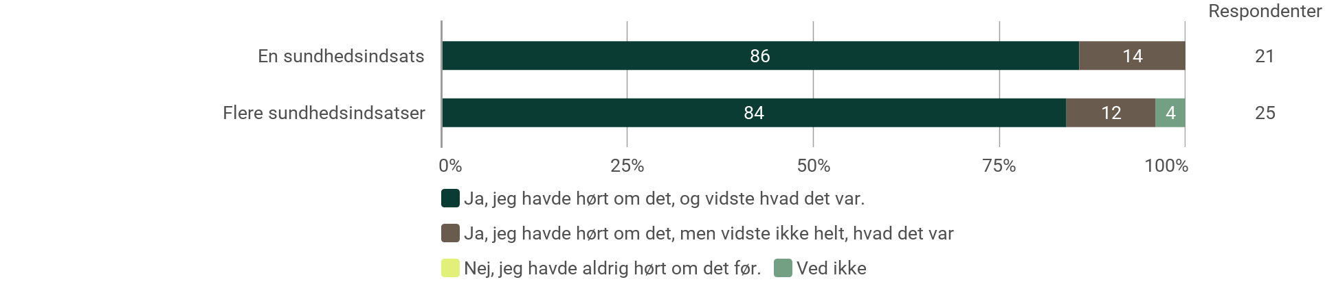

Er du enig eller uenig i følgende udsagn vedr. naturbaserede mentale sundhedsindsatser? - I min kommune er naturbaserede mentale sundhedsindsatser en anerkendt metode til at forbedre borgernes mentale sundhed.
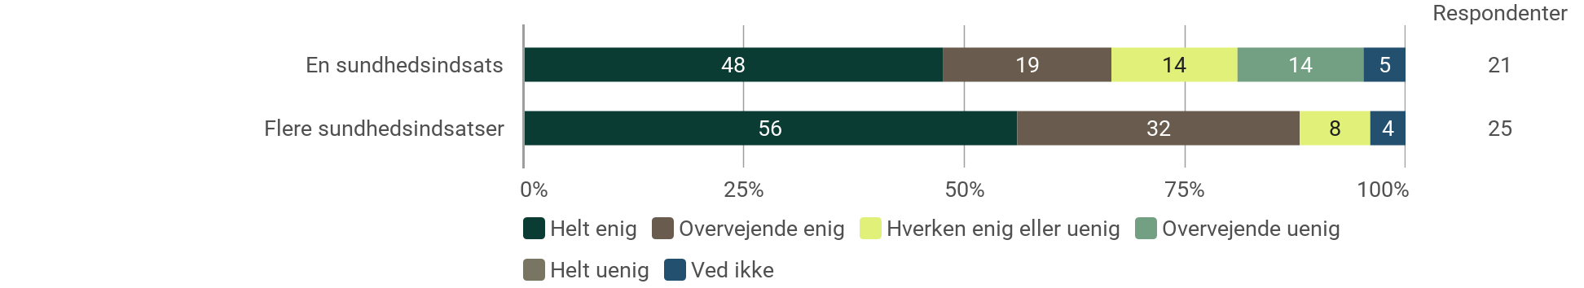

Er du enig eller uenig i følgende udsagn vedr. naturbaserede mentale sundhedsindsatser? - Det er en god idé at arbejde med naturbaserede mentale sundhedsindsatser i kommunalt regi.
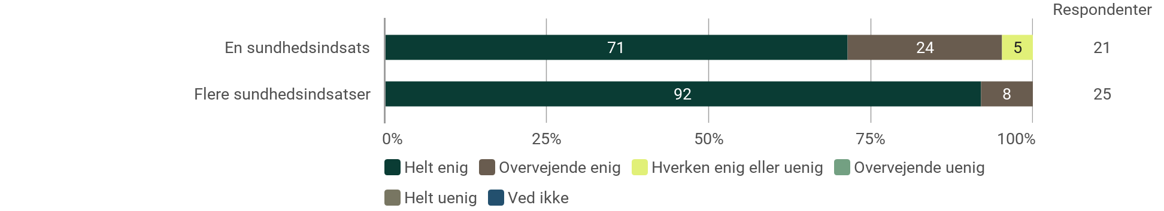

Er du enig eller uenig i følgende udsagn vedr. naturbaserede mentale sundhedsindsatser? - I min kommune har vi konkrete eksempler på, at naturbaserede mentale indsatser har forbedret borgeres mentale sundhed.
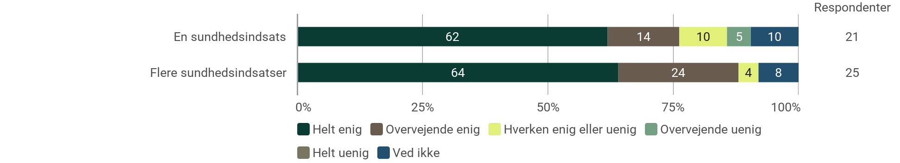

Er du enig eller uenig i følgende udsagn vedr. naturbaserede mentale sundhedsindsatser? - I min kommune bakker de relevante medarbejdere op om at arbejde med naturbaserede mentale sundhedsindsatser.
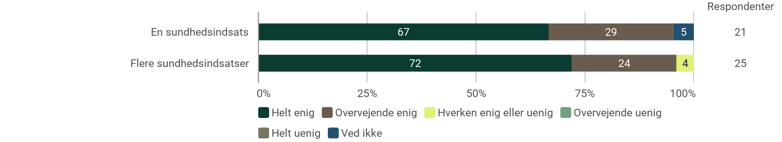

Er du enig eller uenig i følgende udsagn vedr. naturbaserede mentale sundhedsindsatser? - I min kommune er der politisk opbakning til at arbejde med naturbaserede mentale sundhedsindsatser.
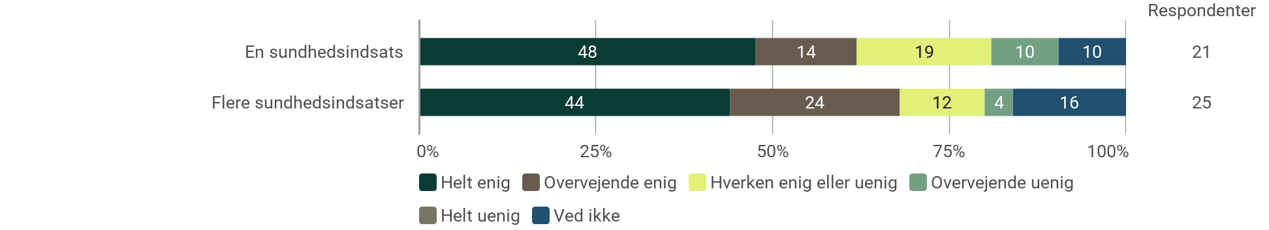

Er du enig eller uenig i følgende udsagn vedr. naturbaserede mentale sundhedsindsatser? - Naturbaserede mentale sundhedsindsatser bidrager til at forebygge at borgerne får behov for mere ressourcekrævende tilbud.
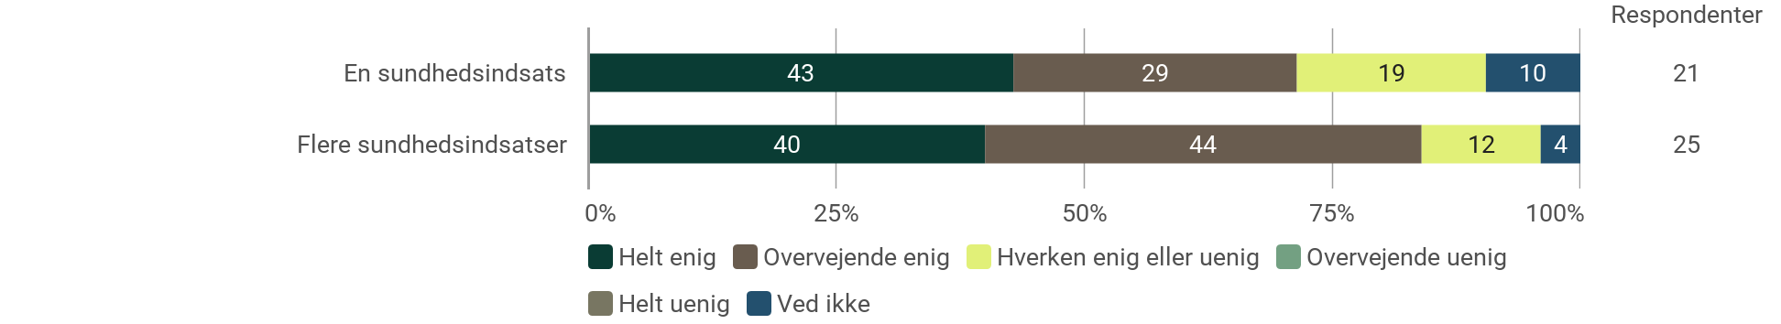

Er du enig eller uenig i følgende udsagn vedr. naturbaserede mentale sundhedsindsatser? - Gennem naturbaserede mentale sundhedsindsatser kan man hjælpe flere (og måske nye) målgrupper af borgere, som er svære at hjælpe i andre kommunale tilbud.
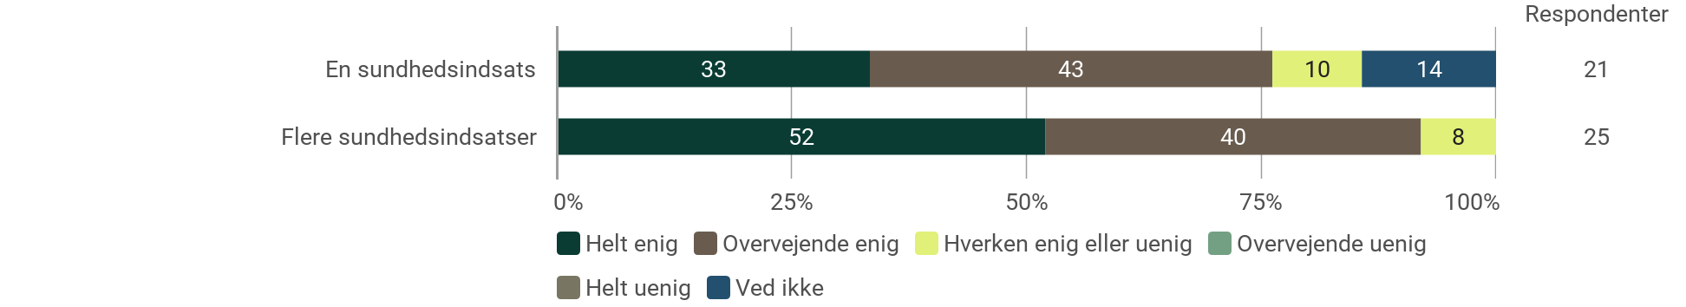

Beskæftigelsesområdet
Har du fået videresendt spørgeskemaet fra en kollega i kommunen?
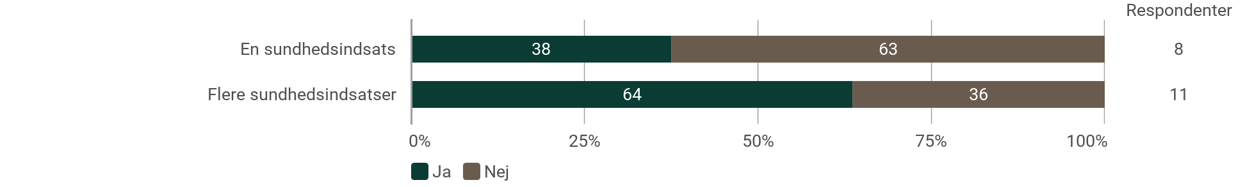

Er du bekendt med, at din kommune har tilbud i naturen, som er målrettet andre borgere end dem, som er sygemeldt fra beskæftigelse med stress, angst og/eller depression?
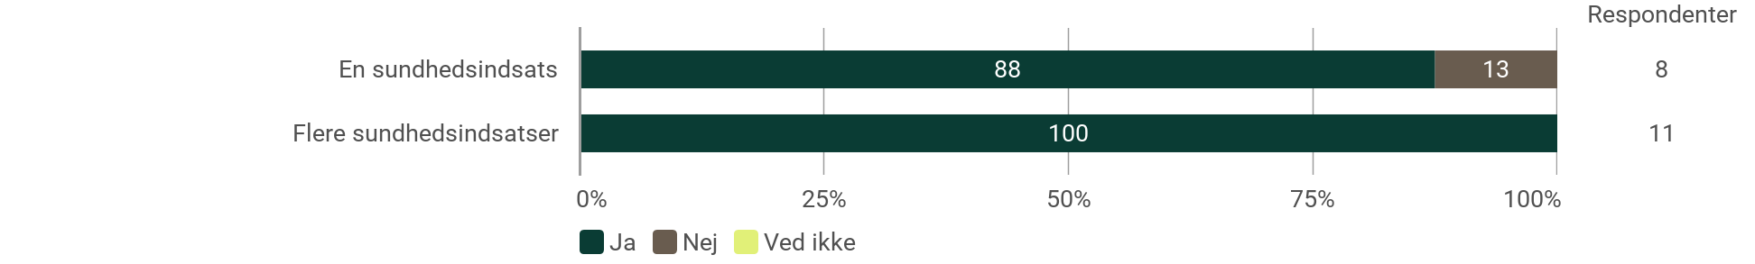

Hvor mange naturbaserede indsatser for borgere, der er sygemeldt fra beskæftigelse med stress, angst og/eller depression kender du til i din kommune?
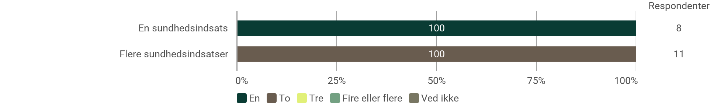

Gennem hvilke metoder eller tilgange arbejder man i indsatsen/indsatserne for at forbedre borgernes mentale sundhed? Du må gerne vælge flere svarmuligheder.
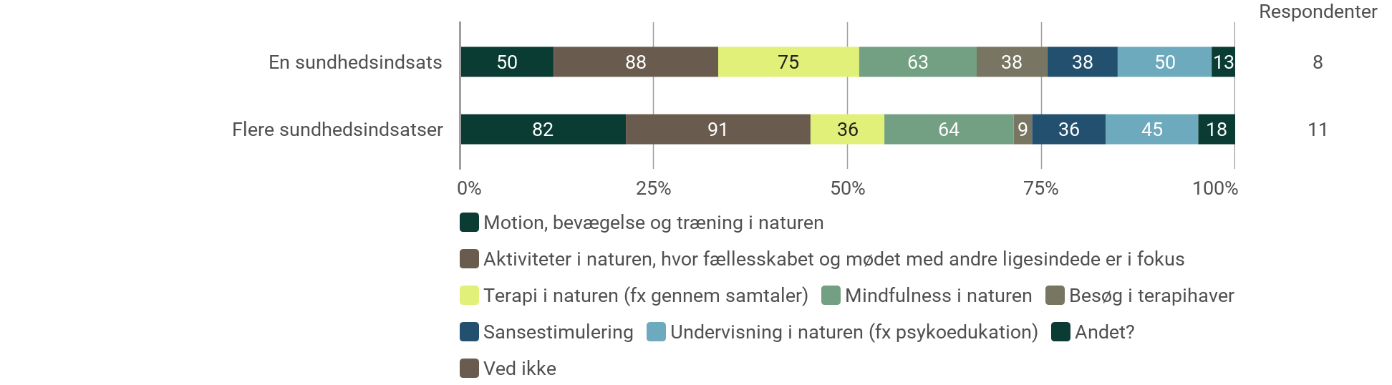

Hvem er involveret i faciliteringen af indsatsen/indsatserne? Du må gerne vælge flere svarmuligheder.
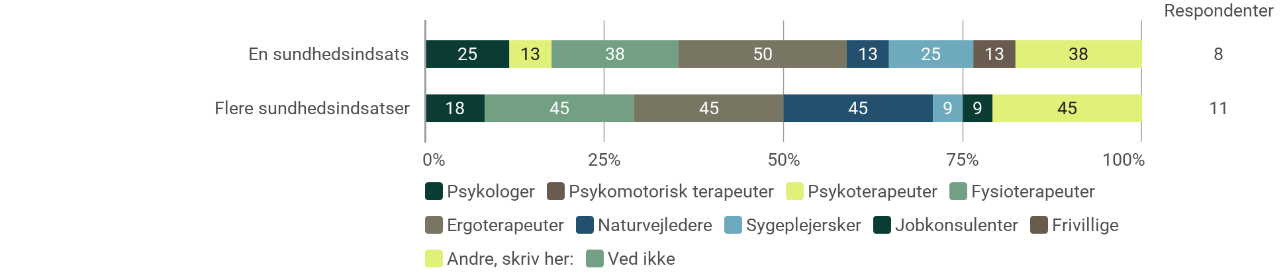

Hvilke aldersgrupper har borgere i indsatsen/indsatserne? Du må gerne vælge flere svarmuligheder.
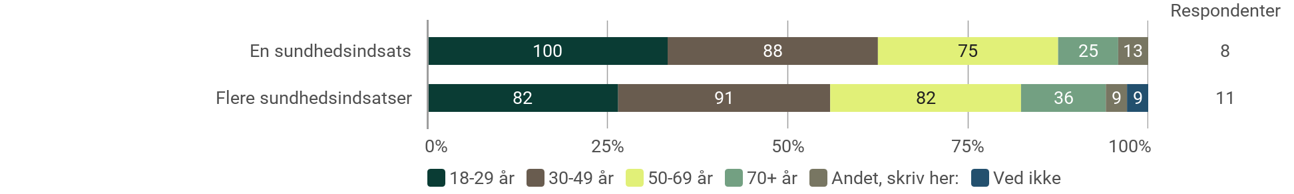

Måler/dokumenterer I virkningen af indsatsen/indsatserne?
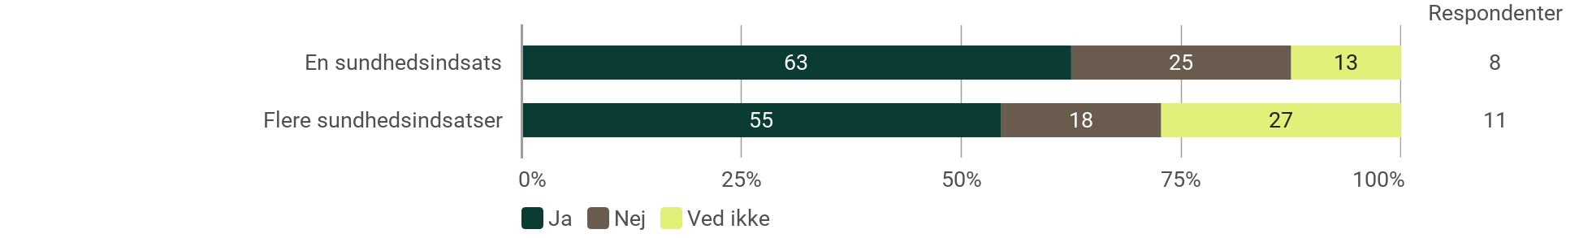

Drives indsatsen/indsatserne af kommunen selv eller af en ekstern leverandør/samarbejdspartner (fx en forening eller virksomhed)
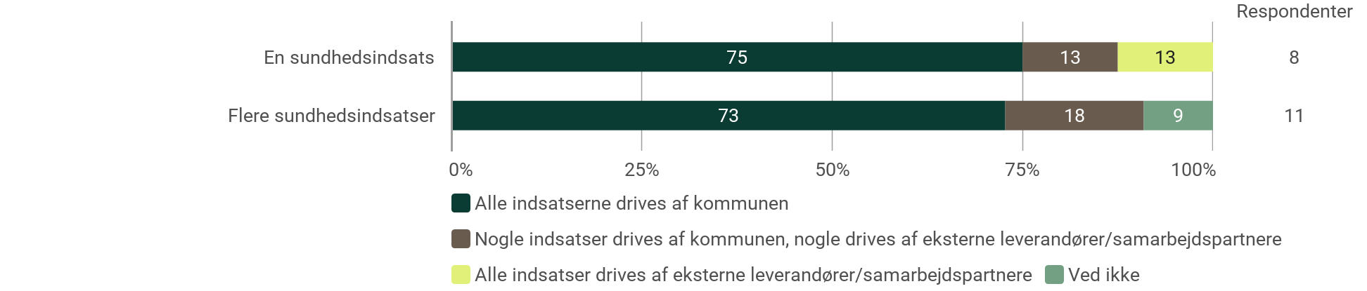

Hvad kendetegner forankringen af indsatsen/indsatserne i din kommune?
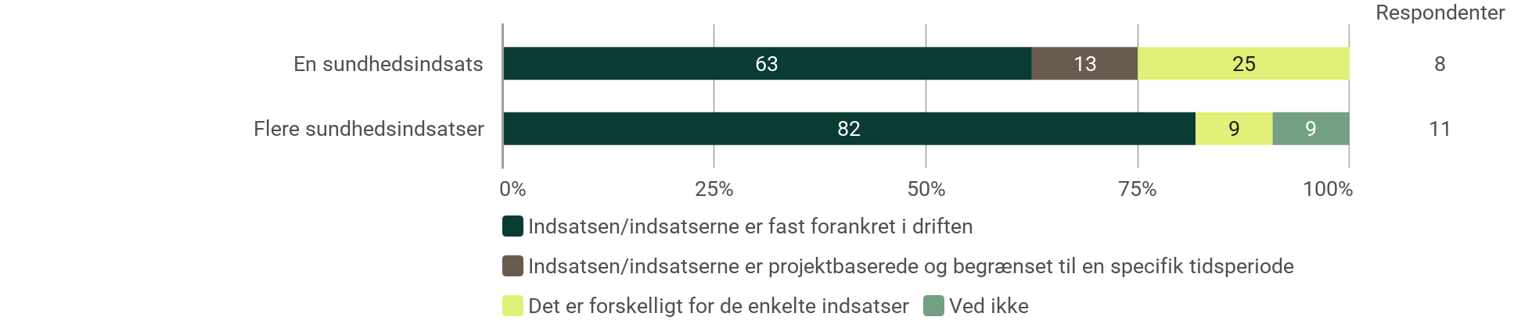

Hvordan er indsatsen/indsatserne finansieret? Du må gerne vælge flere svarmuligheder.
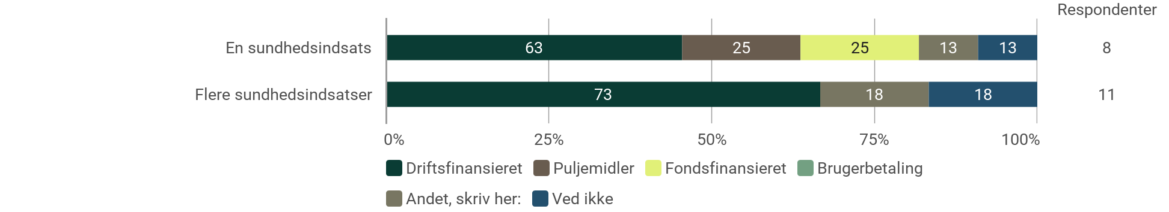

Under hvilke(n) forvaltning(er) er indsatsen/indsatserne forankret? Med forankring menes der organisatorisk ophæng. Altså hvem har ansvar for indsatsen/indsatserne, og ikke nødvendigvis hvor ressourcerne kommer fra, eller hvem der varetager indsatsen/indsatserne. Vælg de forvaltningsområder, som passer bedst på din kommunes organisering. Du må gerne vælge flere svarmuligheder.
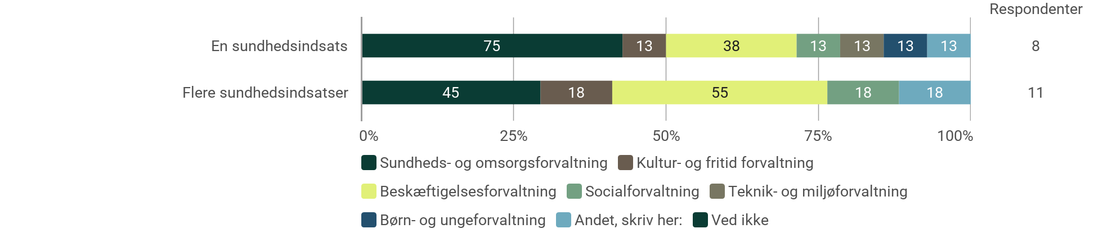

Hvem er typisk involveret i visiteringen/rekrutteringen af borgere til indsatsen/indsatserne? Du må gerne vælge flere svarmuligheder.
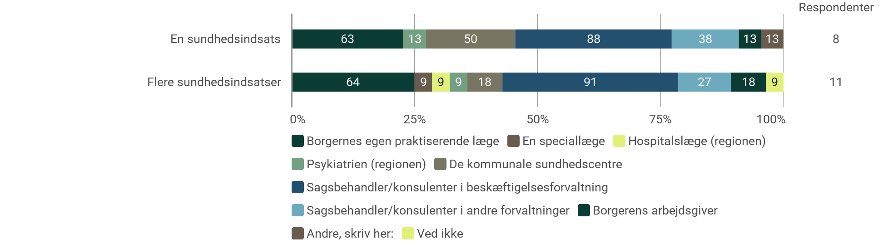

Havde du hørt om naturbaserede mentale sundhedsindsatser før du besvarede dette spørgeskema?
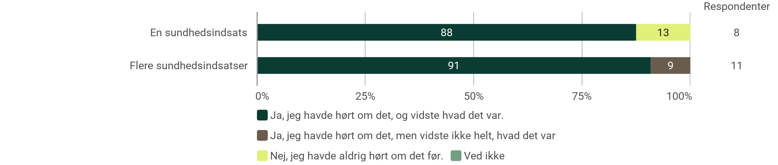

Er du enig eller uenig i følgende udsagn vedr. naturbaserede mentale sundhedsindsatser? - I min kommune er naturbaserede mentale sundhedsindsatser en anerkendt metode til at forbedre borgernes mentale sundhed.
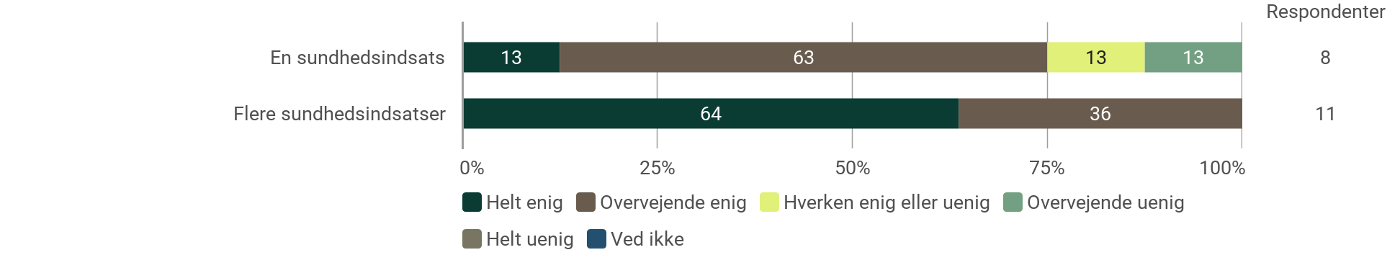

Er du enig eller uenig i følgende udsagn vedr. naturbaserede mentale sundhedsindsatser? - Det er en god idé at arbejde med naturbaserede mentale sundhedsindsatser i kommunalt regi.
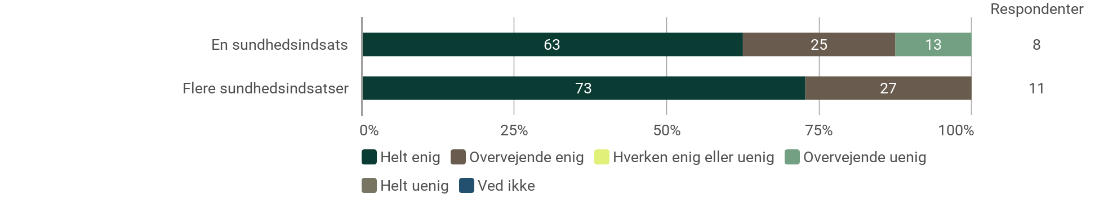

Er du enig eller uenig i følgende udsagn vedr. naturbaserede mentale sundhedsindsatser? - I min kommune har vi konkrete eksempler på, at naturbaserede mentale indsatser har forbedret borgers mentale sundhed.
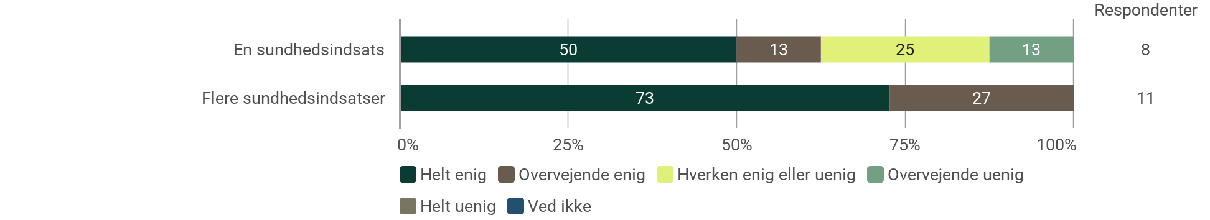

Er du enig eller uenig i følgende udsagn vedr. naturbaserede mentale sundhedsindsatser? - I min kommune bakker de relevante medarbejdere op om at arbejde med naturbaserede mentale sundhedsindsatser.
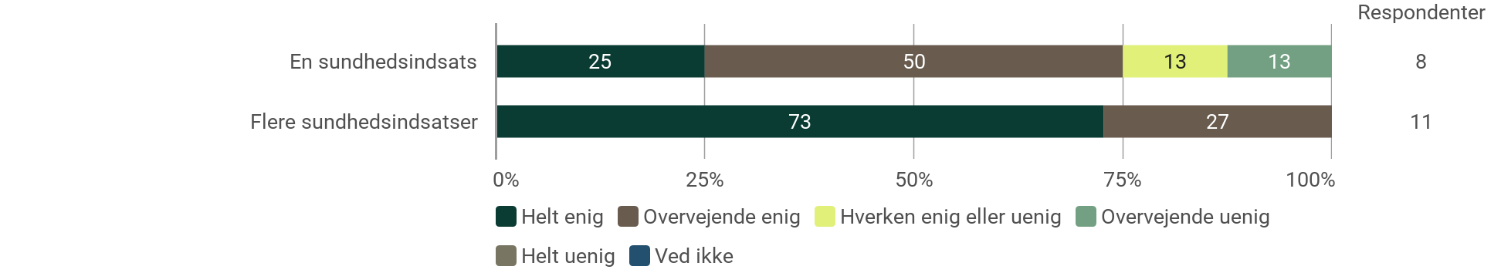

Er du enig eller uenig i følgende udsagn vedr. naturbaserede mentale sundhedsindsatser? - I min kommune er der politisk opbakning til at arbejde med naturbaserede mentale sundhedsindsatser.
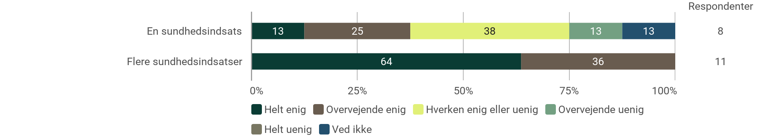

Er du enig eller uenig i følgende udsagn vedr. naturbaserede mentale sundhedsindsatser? - Naturbaserede mentale sundhedsindsatser bidrager til at få sygemeldte borgere hurtigere tilbage i beskæftigelse.
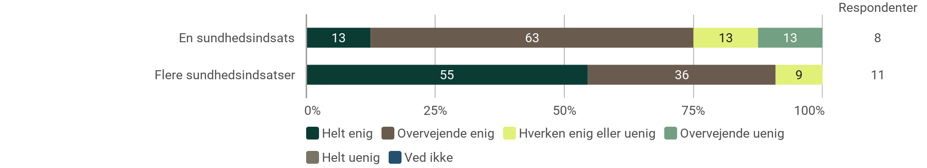

Er du enig eller uenig i følgende udsagn vedr. naturbaserede mentale sundhedsindsatser? - Gennem naturbaserede mentale sundhedsindsatser kan man hjælpe flere (og måske nye) målgrupper af borgere, som er svære at hjælpe i andre kommunale tilbud.
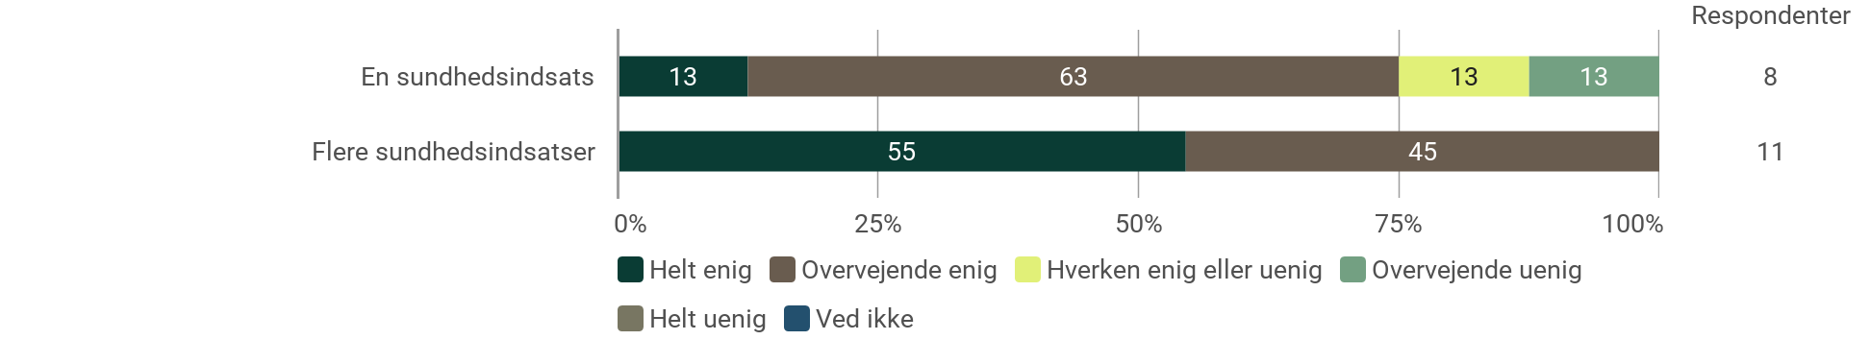

4.4 Resultater fordelt på faggrupper og typer af naturbaserede mentale sundhedsindsatser
I det følgende afsnit præsenteres resultaterne fordelt på de faggrupper, som faciliterer indsatserne, samt på indsatsens indhold/type. Formålet er at afdække fordelingen af forskellige faggrupper på de typer af indsatser, som kommunerne angiver, at de tilbyder målgruppen. Det er opmærksomhedspunkt, at respondenterne har haft mulighed for at vælge flere typer af indsatser samt angive flere faggrupper, der er involveret. Af samme grund vil resultaterne altså ikke indikerer en direkte fordeling mellem faggruppe og type af indsats, men kan alligevel give en indikation af, hvilke faggrupper der typisk involveres på tværs af indsatstype.

Sundhedsområdet
Hvem er involveret i faciliteringen af indsatsen/indsatserne? Du må gerne vælge flere svarmuligheder.
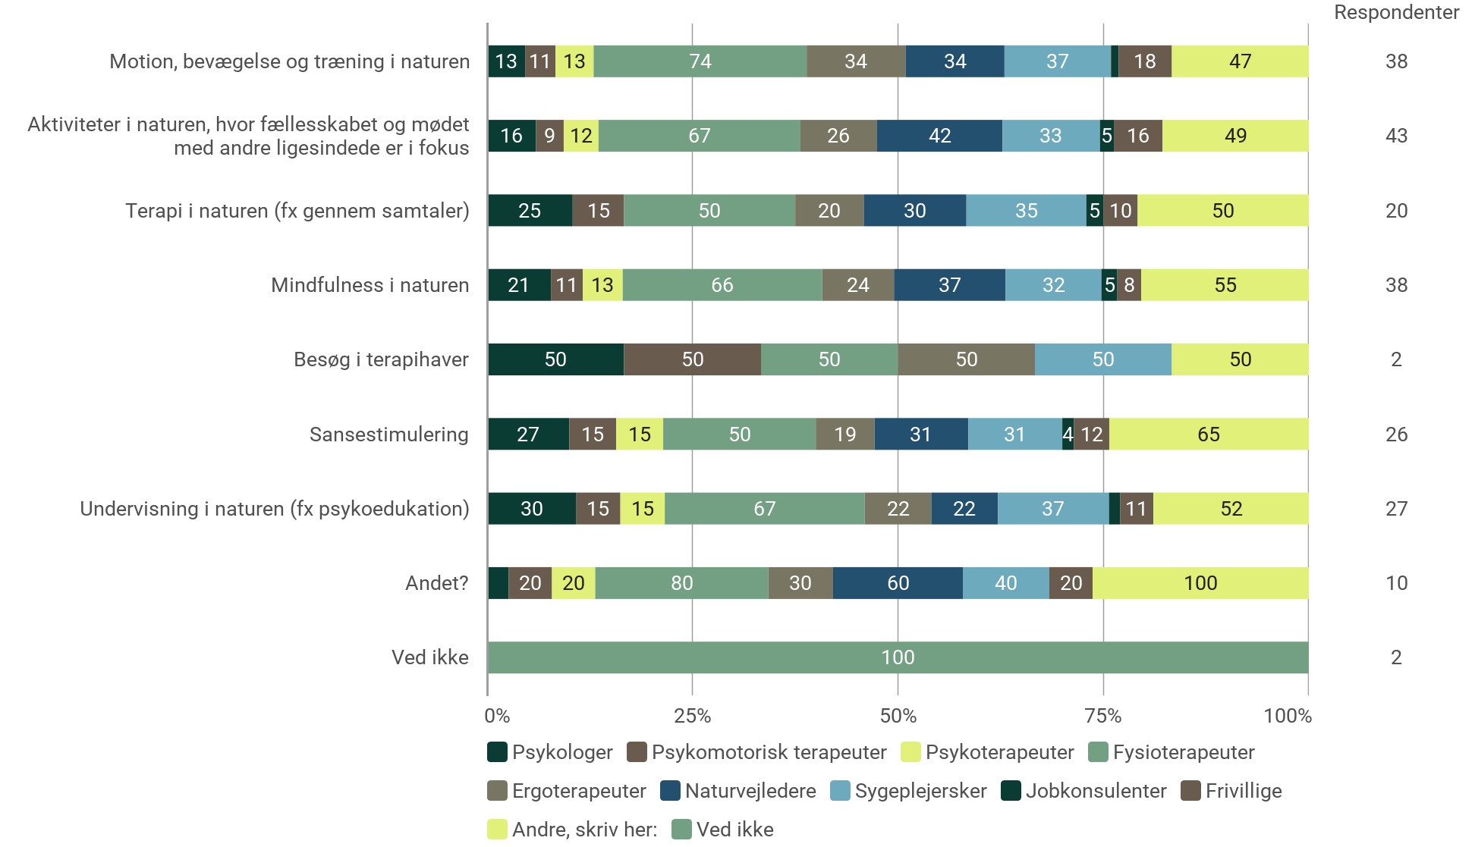

Beskæftigelsesområdet
Hvem er involveret i faciliteringen af indsatsen/indsatserne? Du må gerne vælge flere svarmuligheder.
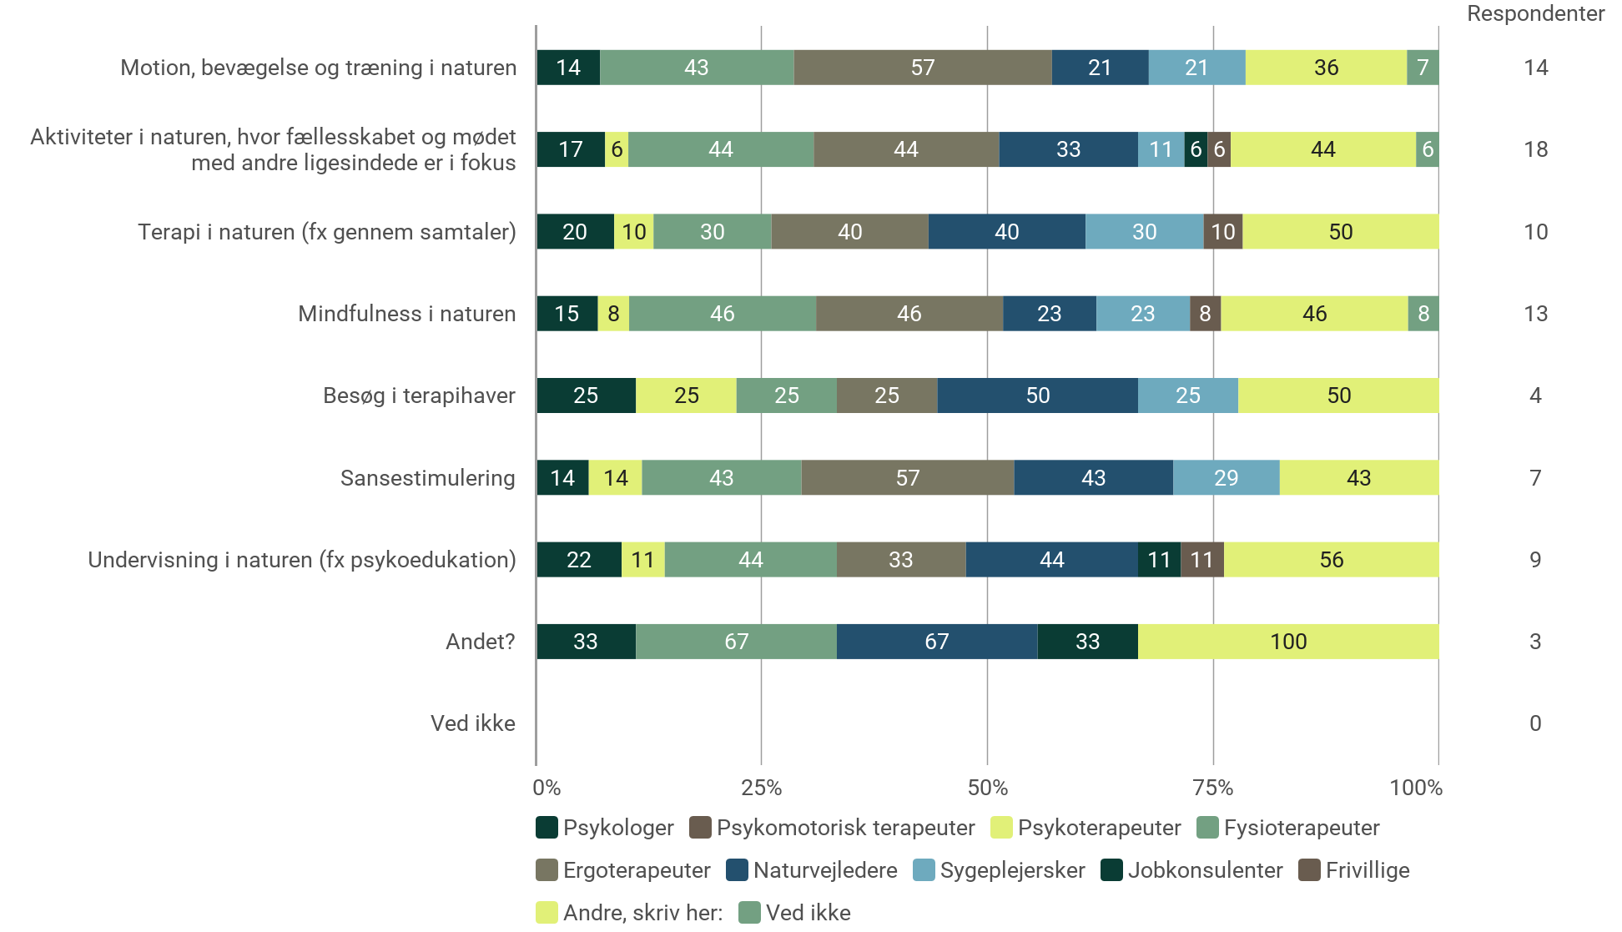

Kapitel 5. Undersøgelsens metode



I dette kapitel præsenteres undersøgelsens metodiske fremgangsmåde. Dette præsenteres først for spørgeskemaundersøgelsen og derefter for de fem udvalgte kommunecases. Afsnittet indeholder blandt andet analyser af stikprøvens repræsentativitet.

Undersøgelsen er gennemført af konsulent- og analysevirksomheden M.B.C. for 15. Juni Fonden. Undersøgelsen er gennemført som to online spørgeskemaundersøgelser og tilsendt samtlige 98 kommunale sundheds- og beskæftigelseschefer i Danmark. Spørgeskemaets besvarelser er udført i perioden fra den 10. oktober til den 5. november 2024. Dertil er der udført fem dybdegående interviews med fem forskellige kommunecases, der supplerer spørgeskemaresultaterne. De kvalitative interviews er udført i perioden fra d. 2. december til d. 6. december 2024.

Spørgeskemaundersøgelsen
Spørgeskemaundersøgelsen blev gennemført som to anonyme online surveys, der var rettet mod henholdsvis sundheds- og beskæftigelsesområdet i alle 98 danske kommuner. Dermed udgør undersøgelsespopulationen 196 respondenter på tværs af de to spørgeskemaundersøgelser.

Spørgeskemaerne blev målrettet sundheds- og beskæftigelseschefer i kommunerne, men for at sikre kvalificerede besvarelser blev cheferne i invitationen opfordret til at sende spørgeskemaet videre i egen forvaltning, hvis man vurderede, at andre i højere grad kunne besvare spørgeskemaet. Derfor blev der indledningsvist i spørgeskemaet også spurgt ind til, hvorvidt respondenten havde fået videresendt spørgeskemaet, hvilket gjorde sig gældende for 81 pct. på sundhedsområdet og 59 pct. på beskæftigelsesområdet.

63 kommuner på sundhedsområdet og 32 på beskæftigelsesområdet besvarede spørgeskemaet. Dermed inkluderer undersøgelsen 95 komplette besvarelser på tværs af de to surveys. Sammenlagt har 72 unikke kommuner besvaret spørgeskemaet. 23 kommuner har besvaret både på sundheds- og beskæftigelsesområdet, 9 kommuner har besvaret kun på beskæftigelsesområdet, og 40 kommuner har besvaret kun på sundhedsområdet. Af de 72 unikke kommunale besvarelser, har 54 af dem naturbaserede mentale sundhedsindsatser.

For at opnå en høj svarprocent og minimere risikoen for skævheder i data blev der implementeret en systematisk opfølgningsproces bestående af både e-mailrykkere og en målrettet telefonisk opfølgning. Den telefoniske opfølgning blev målrettet på baggrund af analyser af repræsentativt for at sikre, at besvarelserne er mest muligt repræsentative for forskellige kommunetyper herunder region og kommunestørrelse.

Repræsentativitetsanalyse
I analysen blev kommunerne opdelt i tre størrelseskategorier: små kommuner under 40.000 indbyggere, mellemstore kommuner med 40.000-70.000 indbyggere, og store kommuner med over 70.000 indbyggere. Kommunernes størrelse blev fastlagt på baggrund af data fra Danmarks Statistik pr. oktober 2024.

De følgende to grafer illustrerer populationsfordelingen i regionerne samt populationsfordelingen på kommunestørrelser sammenlignet med andelen af stikprøven. Overordnet set fordeler stikprøvens besvarelser sig pænt på både kommunestørrelse og regionsniveau. Der forekommer en mindre afvigelse på mellemstore kommuner, hvor stikprøven er smule overrepræsenteret (4 pct. point). Omvendt ser det ud ved de små kommuner, hvor stikprøven er en smule underrepræsenteret (6 pct. point). Det er dog ikke en afvigelse, som vurderes at svække stikprøvens repræsentativt betydeligt.
På regionalt niveau findes den største afvigelse i analyse ved Region Sjælland, som er underrepræsenteret i stikprøven (6 pct. point). Hvordan dette kan have betydning for resultaterne, udfoldes yderligere i det følgende afsnit om undersøgelsens fraværende kommuner.

Besvarelsesprocent fordelt på regioner
Region | Antal | Svarprocent
Hovedstaden | 22 ud af 29 | 76%
Midtjylland | 15 ud af 19 | 88%
Syddanmark | 19 ud af 22 | 86%
Nordjylland | 8 ud af 11 | 73%
Sjælland | 8 ud af 17 | 47%
I alt | 72 ud af 98 | 73%

Kommuner, der ikke har besvaret
På tværs af de to spørgeskemaer er der modtaget i alt 72 unikke besvarelser fra kommuner, hvilket betyder, at 73 pct. af alle kommuner er repræsenteret i stikprøven. 26 (27 pct.) af landets 98 kommuner har ikke deltaget hverken på sundheds- eller beskæftigelsesområdet.

Repræsentativitetsanalyserne viser, at det særligt har været vanskeligt at indsamle besvarelser fra kommunerne i Region Sjælland. Blandt de kommuner i Region Sjælland, der har deltaget, observeres desuden en lavere andel af kommuner, som gør brug af naturbaserede mentale sundhedsindsatser, end man statistisk ville have forventet. Dette kan tyde på, at udbredelsen af naturbaserede mentale sundhedsindsatser er mindre i Region Sjælland sammenlignet med de øvrige regioner.

Kommunecases
Til kvalificering og uddybning af resultaterne fra spørgeskemaerne er der gennemført fem semi-strukturerede interviews med udvalgte kommunecases. Casene er udvalgt i samarbejde med 15. Juni Fonden på baggrund af specifikke kriterier herunder dokumentation og oplevet effekt af indsatserne, de faggrupper, der faciliterer indsatserne, og henvisningsvejene med særlig fokus på lægers og beskæftigelsesmedarbejderes rolle i rekrutteringen af borgere. Kommunecasene er udvalgt på baggrund af deres besvarelse i spørgeskemaundersøgelsen.

De fem cases repræsenterer kommuner fra både sundheds- og beskæftigelsesområdet, og de er valgt, så de dækker et bredt udsnit af tilgange og erfaringer med naturbaserede mentale sundhedsindsatser. Derudover repræsenterer de kommuner på tværs af regioner og kommunestørrelse.

